TỔNG HỢP BÀI LÀM TỪ LAB 00 ĐẾN LAB 08
Họ và Tên: Dương Nguyễn Trường Sang
Lớp: 12_ĐH_CNPM2
MSSV: 1250080158
MỤC LỤC
Lab 00: Khởi động 2
Lab 1 - Bài 1: Quản lý Thư viện (Đặc tả yêu cầu) 8
Lab 1 - Bài 2: Quản lý Thư viện (UML) 14
Lab 2: Quản lý Cửa hàng Nước giải khát 17
Lab 3: Quản lý Khách sạn 22
Lab 4: Cửa hàng online e-SHOPPING 30
Lab 5: Quản lý Hồ sơ Bệnh án 43
Lab 6: Quản lý Công ty Du lịch 60
Lab 7: Quản lý Nhân sự 75
Lab 8: Quản lý Cửa hàng Nước giải khát 84

Lab 00: Khởi động
1 Cài đặt môi trường GIT
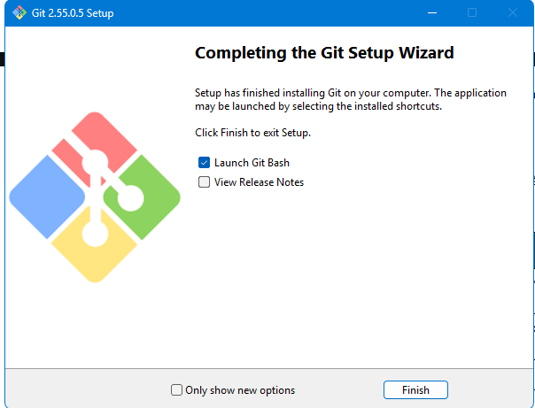
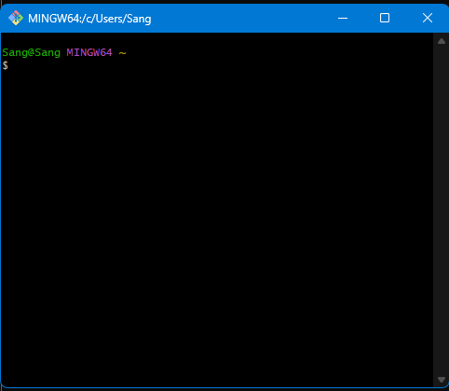
2 Cài dặt DOCKER
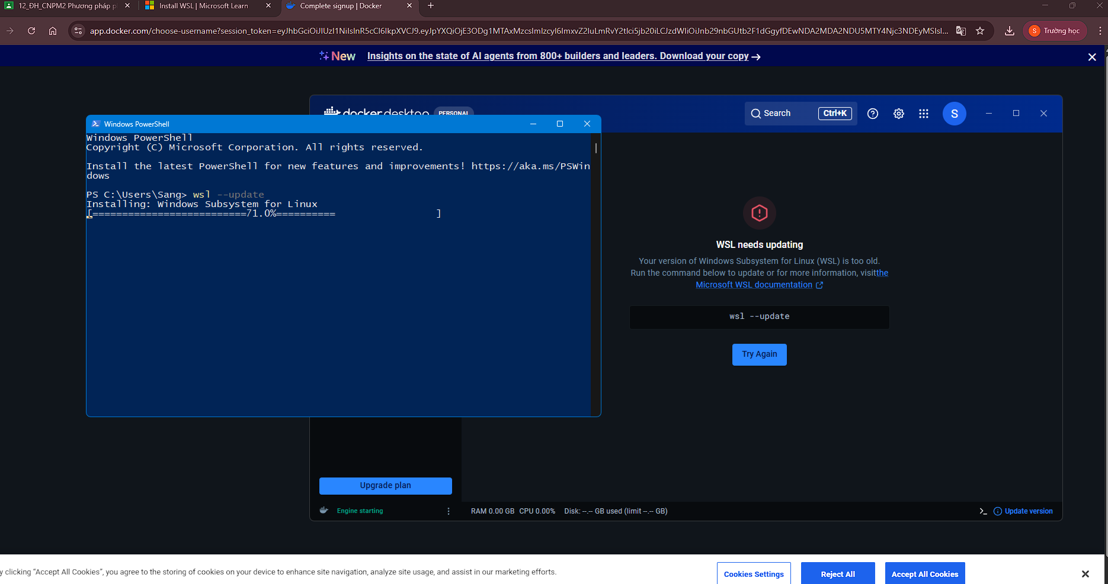
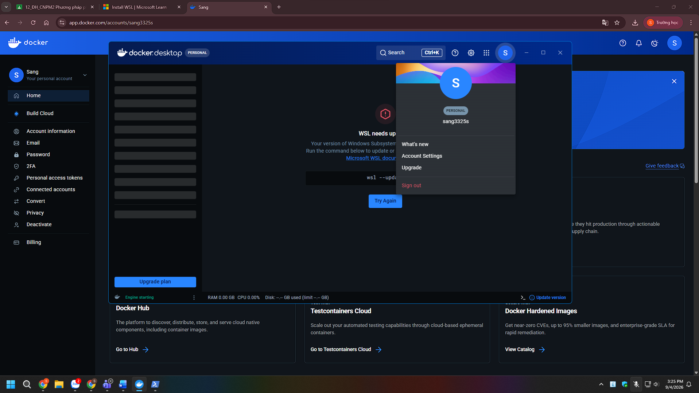
3 Cài đặt IntelliJ IDEA
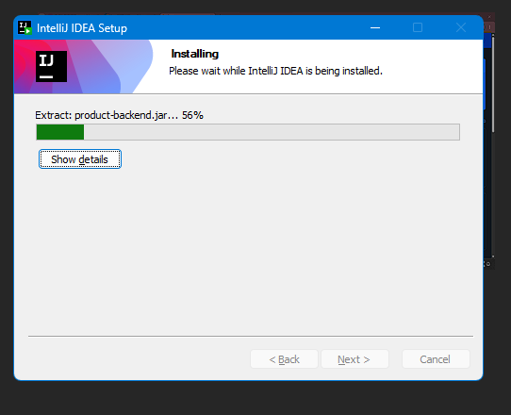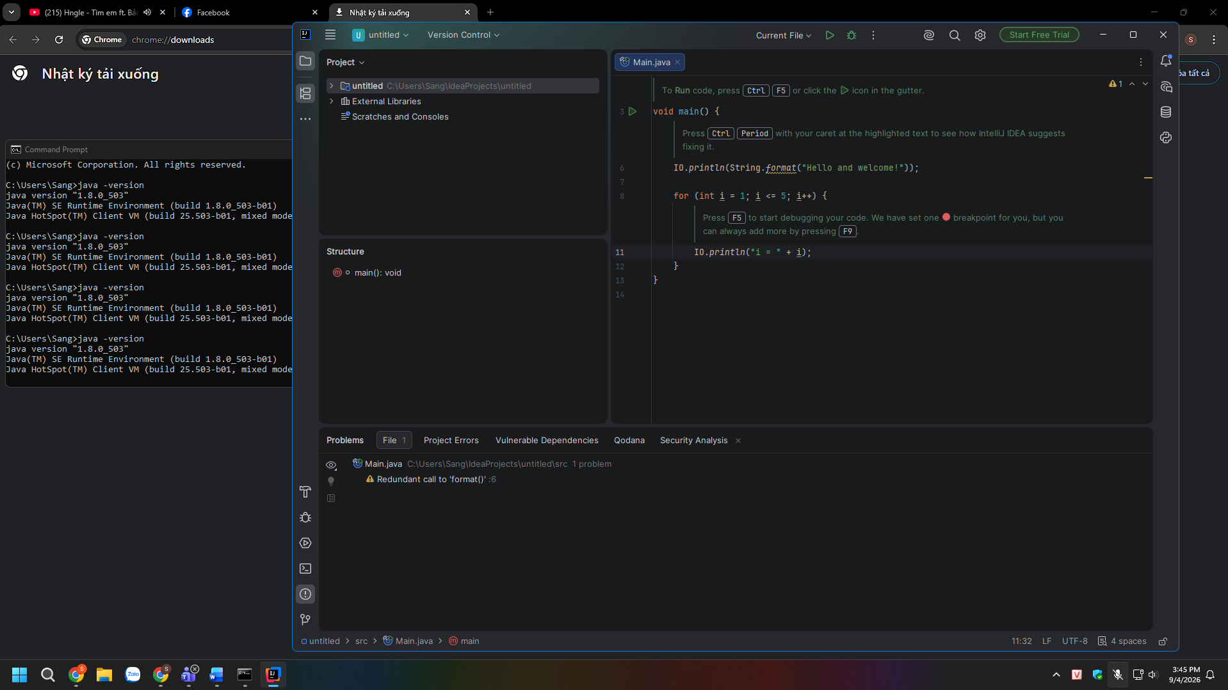
4 Cài đặt JDK 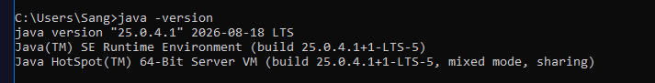

Trả lời
1. Khái niệm “JDK, JRE và chuỗi công cụ Java” giải quyết vấn đề gì? Nói ngắn gọn, nó giải quyết bài toán "Code chạy ngon trên máy em nhưng chết trên máy thằng khác (hoặc trên server)" và tự động hóa quy trình làm việc.
- Tách biệt môi trường (Dev vs. Prod): Nhờ tách ra JDK (Java Development Kit) và JRE (Java Runtime Environment), mình biết rõ lúc code và build thì cần bộ đồ nghề đầy đủ (JDK), nhưng lúc đem lên server chạy thì chỉ cần JRE cho nhẹ và bảo mật.
- Quản lý sự phụ thuộc (Dependencies): Chuỗi công cụ (như Maven hay Gradle) sinh ra để giải quyết cái cảnh anh em trong team phải đi tải từng file .jar rồi add thủ công vào project. Giờ chỉ cần khai báo, tool sẽ tự tải và đồng bộ cho cả team.
- Tự động hóa Build/Test: Không ai gõ lệnh javac rồi java bằng tay cho một project có hàng nghìn file nữa. Toolchain giúp tự động compile, chạy test, và đóng gói thành một file duy nhất chỉ với 1 dòng lệnh (như mvn clean install).
2. Dấu hiệu nào cho thấy nhóm đang áp dụng sai hoặc quá mức? Đi làm project chung mà thấy mấy hiện tượng này là biết team đang "có vấn đề" với toolchain:
- Xung đột Version (Mất đồng bộ): Thằng xài Java 8, đứa xài Java 17, hoặc đứa xài Maven bản cũ. Kết quả là build trên máy cá nhân thì pass, push lên Github Actions hoặc GitLab CI/CD thì xịt toàn tập.
- Bê cả rác lên Git (Thiếu hiểu biết về Build tool): File .gitignore cấu hình sai, dẫn đến việc commit cả thư mục /target, /build, các file .class, hoặc thư viện .jar lên repository. Mấy cái này do toolchain sinh ra, không được phép đưa lên source code.
- Dùng sai môi trường khi Deploy (Áp dụng sai): Vác nguyên cái Docker image chứa JDK nặng chà bá (hơn 500MB) lên chạy trên Production, thay vì dùng base image JRE (chỉ vài chục MB). Cái này vừa tốn RAM, tốn dung lượng vừa dễ dính lỗ hổng bảo mật.
- Lạm dụng tool (Over-engineering): Project lab bé tí nhưng nhét một đống plugin Maven/Gradle phức tạp không cần thiết (checkstyle gắt gao quá mức, coverage tool nặng) làm mỗi lần build mất tận 5-10 phút, gây ức chế cho dev.
3. Artifact (sản phẩm đầu ra/tài liệu) nào của lab thể hiện rõ nhất khái niệm này? Có 3 thứ trong source code thể hiện rõ nhất bạn có hiểu về chuỗi công cụ hay không:
- File cấu hình build (pom.xml nếu dùng Maven, hoặc build.gradle nếu dùng Gradle): Đây là "trái tim" của toolchain. Nó định nghĩa rõ bạn dùng JDK phiên bản bao nhiêu, xài những thư viện ngoài nào, và cách đóng gói dự án ra sao.
- Thư mục /target (hoặc /build): Nơi chứa kết quả do JDK và toolchain cày cuốc mà ra (chứa các file .class đã được biên dịch).
- Final Artifact (File .jar hoặc .war): Sản phẩm cuối cùng sau khi toolchain đã build xong. Đây chính là thứ sẽ được ném vào JRE để chạy.
4. Nếu yêu cầu nghiệp vụ (Business logic) thay đổi, phần nào cần cập nhật và kiểm thử lại? Khi thầy cô (hoặc khách hàng) quay xe đổi yêu cầu, bản thân kiến trúc toolchain (JDK/JRE) hiếm khi bị ảnh hưởng (trừ phi yêu cầu thư viện mới ép phải nâng version Java). Thứ bạn cần làm là:
- Phần cần cập nhật: Chắc chắn là mã nguồn logic (src/main/java) và có thể là thêm/bớt một vài dependency trong pom.xml/build.gradle nếu cần dùng thư viện hỗ trợ tính năng mới.
- Phần cần kiểm thử lại: Phải update lại các kịch bản test (src/test/java). Sau đó, bạn dùng chính chuỗi công cụ (ví dụ gõ lệnh mvn test) để chạy lại toàn bộ Unit Test và Integration Test. Quá trình này đảm bảo tính năng mới được thêm vào không làm "vỡ" (break) các tính năng cũ đang chạy ngon lành, trước khi toolchain đóng gói ra file .jar bản mới.

Lab 1 - Bài 1: Quản lý Thư viện (Đặc tả yêu cầu)
Họ Tên: Dương Nguyễn Trường Sang
Lớp: 12_ĐH_CNPM2
MSSV: 1250080158
1.1. Phân tích yêu cầu
1.1.1. Xác định yêu cầu chức năng của hệ thống
- Nhóm chức năng của Độc giả (Giảng viên, Sinh viên, Cán bộ nhân viên)
- Tra cứu và tìm kiếm thông tin: Cho phép người dùng tìm kiếm tài liệu (sách, báo, tạp chí...) theo nhiều tiêu chí khác nhau như loại sách, tên sách, chủ đề, tên tác giả, năm xuất bản.
- Xử lý tài liệu điện tử:
  - Đọc tài liệu trực tuyến ngay trên hệ thống.
  - Tải tài liệu điện tử về máy (bắt buộc nhập Mã thẻ thư viện để xác thực).
- Đăng ký mượn sách thư viện:
  - Xem trạng thái tồn kho (số lượng sách còn lại trong thư viện).
  - Đăng ký mượn sách vật lý bằng cách nhập Mã thẻ thư viện.
- Quản lý tài khoản và đặt mua tài liệu:
  - Đăng ký tài khoản mới và đăng nhập vào hệ thống.
  - Gửi yêu cầu đặt mua tài liệu điện tử mới bằng cách cung cấp các thông tin: tên sách, tác giả, năm xuất bản.
- Nhóm chức năng của Thủ thư
- Kế thừa quyền độc giả: Có đầy đủ mọi quyền tra cứu và thao tác như một độc giả thông thường.
- Quản lý lưu thông (Mượn - Trả): Tiếp nhận, theo dõi và quản lý toàn bộ thông tin mượn và trả sách thư viện của các độc giả.
- Theo dõi trạng thái và tra cứu nâng cao:
  - Kiểm tra tài liệu nào đang được mượn bởi độc giả nào.
  - Thống kê, phát hiện các trường hợp mượn quá hạn.
  - Tra cứu thông tin chi tiết liên quan đến từng quyển sách cụ thể trong kho.
- Quản lý danh mục: Thêm mới, chỉnh sửa và cập nhật danh mục sách (bao gồm cả sách bản cứng trong thư viện lẫn sách điện tử).
- Xử lý yêu cầu đặt mua: Xem xét, chấp nhận hoặc từ chối các yêu cầu đặt mua tài liệu điện tử do độc giả gửi đến.
- Nhóm chức năng tự động của Hệ thống
- Gửi email nhắc hạn tự động: Hệ thống tự động quét và gửi email nhắc nhở độc giả trước thời hạn trả sách 3 ngày kèm theo thông báo thời hạn cụ thể.
1.1.2. Xây dựng bảng thuật ngữ của hệ thống
- Độc giả: Đối tượng sử dụng tài nguyên thư viện của trường, bao gồm giảng viên, cán bộ nhân viên và sinh viên; bắt buộc phải có thẻ thư viện.
- Thẻ thư viện: Thẻ định danh bắt buộc đối với tất cả các đối tượng sử dụng tài nguyên của thư viện.
- Mã thẻ thư viện: Mã số định danh trên thẻ, được yêu cầu nhập vào hệ thống khi độc giả tiến hành đăng ký mượn sách hoặc tải tài liệu điện tử.
- Tài liệu điện tử: Các tài nguyên số như sách, báo, tạp chí... cho phép độc giả đọc trực tuyến hoặc tải về máy (yêu cầu nhập Mã thẻ thư viện khi tải).
- Sách trong thư viện: Sách bản cứng lưu trữ tại kho thư viện, hệ thống hiển thị số lượng tồn kho để độc giả theo dõi và đăng ký mượn.
- Yêu cầu đặt mua: Chức năng cho phép độc giả có tài khoản đăng nhập để đề xuất mua các tài liệu điện tử mới bằng cách cung cấp thông tin gồm tên sách, tác giả và năm xuất bản.
- Thủ thư: Cán bộ quản lý thư viện có toàn bộ quyền của độc giả, đồng thời sở hữu tài khoản quản lý để theo dõi tình trạng mượn trả, quá hạn, cập nhật danh mục sách và xử lý yêu cầu đặt mua.
- Hệ thống thư viện trực tuyến (Intranet): Nền tảng quản lý được xây dựng trong phạm vi mạng nội bộ của trường học, tích hợp tính năng gửi email nhắc nhở tự động trước hạn trả sách 3 ngày.
1.1.3. Mô hình hóa yêu cầu chức năng sử dụng use case model
– Xác định các Actor:
- Độc giả (Reader): Đại diện cho giảng viên, sinh viên và cán bộ nhân viên trong trường. Đây là đối tượng sử dụng tài nguyên thư viện, yêu cầu phải có thẻ thư viện để thực hiện các nghiệp vụ như mượn sách hay tải tài liệu.
- Thủ thư (Librarian): Người quản lý trực tiếp vận hành hệ thống, có toàn bộ quyền hạn của một độc giả đồng thời sở hữu các đặc quyền quản trị, xử lý nghiệp vụ thư viện.
- Hệ thống (System): Tác nhân đại diện cho các tiến trình tự động thực hiện các tác vụ theo lịch trình mà không cần sự can thiệp trực tiếp của con người tại thời điểm chạy.
– Xác định các use case và đặt ID cho từng use case:
- Nhóm chức năng chung & tài khoản:
  - UC01: Đăng ký / Đăng nhập tài khoản (phục vụ cho chức năng đặt mua tài liệu).
- Nhóm chức năng của Độc giả:
  - UC02: Tra cứu và tìm kiếm tài liệu (theo loại sách, tên sách, chủ đề, tên tác giả, năm xuất bản).
  - UC03: Đọc tài liệu trực tuyến (đối với sách điện tử).
  - UC04: Tải tài liệu điện tử (yêu cầu nhập Mã thẻ thư viện).
  - UC05: Đăng ký mượn sách thư viện (kiểm tra số lượng tồn kho và nhập Mã thẻ thư viện).
  - UC06: Đặt mua tài liệu điện tử mới (cung cấp thông tin tên sách, tác giả, năm xuất bản).
- Nhóm chức năng của Thủ thư:
  - UC07: Quản lý thông tin mượn và trả sách của độc giả.
  - UC08: Xem trạng thái tài liệu đang mượn, kiểm tra mượn quá hạn và tra cứu thông tin chi tiết sách.
  - UC09: Cập nhật danh mục sách (quản lý sách trong thư viện và sách điện tử).
  - UC10: Chấp nhận hoặc từ chối yêu cầu đặt mua tài liệu của độc giả.
- Nhóm chức năng tự động của Hệ thống:
  - UC11: Gửi email nhắc hạn tự động (gửi trước thời hạn trả sách 3 ngày).

1. Bảng đặc tả Use Case: Nhập kho hàng hóa
Thành phần | Nội dung chi tiết
Tên use case | Nhập kho hàng hóa
Actor | Thủ kho, Nhân viên giao nhận
Mô tả | Use case thực hiện việc tiếp nhận lô hàng từ nhà cung cấp, kiểm tra thực tế, quét mã vạch và cập nhật số lượng tồn kho vào hệ thống đúng vị trí kệ.
Tiền điều kiện (Precondition) | Thủ kho đã đăng nhập thành công vào hệ thống; có thông tin đơn đặt hàng (PO - Purchase Order) hợp lệ từ nhà cung cấp.
Hậu điều kiện (Postcondition) | Số lượng tồn kho được cập nhật tăng lên, hệ thống tự động sinh phiếu nhập kho và gán vị trí lưu trữ cho hàng hóa.
Luồng sự kiện chính (Basic flow) | Actor (Thủ kho):  1. Chọn chức năng lập phiếu nhập kho và nhập mã đơn đặt hàng (PO).  Hệ thống:  2. Hệ thống kiểm tra thông tin PO và hiển thị chi tiết danh sách hàng hóa cần nhập lên màn hình.  Actor:  3. Thủ kho kiểm tra thực tế, quét mã SKU từng sản phẩm, nhập số lượng thực nhận và chọn vị trí kệ chứa (Khu vực - Kệ - Tầng), sau đó bấm nút xác nhận.  Hệ thống:  4. Hệ thống cập nhật số lượng tồn kho vào cơ sở dữ liệu, sinh phiếu nhập kho và thông báo giao dịch thành công.
Luồng sự kiện thay thế (Alternate flow) | Hệ thống:  3.1 Nếu số lượng hàng thực nhận không khớp với đơn đặt hàng (thừa hoặc thiếu), hệ thống hiển thị cảnh báo chênh lệch.  Actor:  3.2 Thủ kho nhập ghi chú giải trình lý do chênh lệch và yêu cầu hệ thống tạo biên bản sự cố trước khi tiếp tục xác nhận.

2. Bảng đặc tả Use Case: Xuất kho hàng hóa
Thành phần | Nội dung chi tiết
Tên use case | Xuất kho hàng hóa
Actor | Thủ kho, Nhân viên điều vận
Mô tả | Use case thực hiện quy trình soạn hàng, kiểm tra đơn hàng xuất và trừ số lượng tồn kho khi có lệnh điều phối vận chuyển hoặc đơn hàng bán.
Tiền điều kiện (Precondition) | Đơn hàng xuất (Sales Order) đã được phê duyệt; trong kho còn đủ số lượng hàng hóa theo yêu cầu.
Hậu điều kiện (Postcondition) | Số lượng tồn kho giảm tương ứng, hệ thống sinh phiếu xuất kho và cập nhật trạng thái đơn hàng sang giai đoạn vận chuyển.
Luồng sự kiện chính (Basic flow) | Actor (Thủ kho):  1. Truy cập phân hệ xuất kho và chọn danh sách đơn hàng cần xử lý (Sales Order).  Hệ thống:  2. Hệ thống hiển thị chi tiết danh sách hàng, số lượng và vị trí lưu kho chính xác của từng mặt hàng để lấy hàng.  Actor:  3. Thủ kho tiến hành soạn hàng theo danh sách, quét mã xác nhận sản phẩm và bấm nút hoàn tất xuất kho.  Hệ thống:  4. Hệ thống tự động trừ tồn kho, tạo phiếu xuất kho điện tử và cập nhật trạng thái đơn hàng thành công.
Luồng sự kiện thay thế (Alternate flow) | Hệ thống:  2.1 Nếu mặt hàng trong kho không đủ số lượng để đáp ứng đơn xuất, hệ thống hiển thị thông báo thiếu hụt tồn kho.  Actor:  2.2 Thủ kho báo cáo bộ phận quản lý để xử lý tách đơn hoặc chờ kế hoạch nhập hàng bổ sung.

3. Bảng đặc tả Use Case: Tra cứu vị trí hàng hóa
Thành phần | Nội dung chi tiết
Tên use case | Tra cứu vị trí hàng hóa
Actor | Thủ kho, Nhân viên kho, Nhân viên kinh doanh
Mô tả | Use case cho phép người dùng tìm kiếm thông tin chi tiết và vị trí lưu kho chính xác của một mặt hàng dựa theo mã SKU, tên sản phẩm hoặc khu vực.
Tiền điều kiện (Precondition) | Người dùng đã đăng nhập thành công vào hệ thống quản lý kho.
Hậu điều kiện (Postcondition) | Người dùng nắm được số lượng tồn thực tế và vị trí kệ chứa cụ thể của mặt hàng trong kho.
Luồng sự kiện chính (Basic flow) | Actor (Người dùng):  1. Chọn chức năng tra cứu kho và nhập từ khóa (tên sản phẩm, mã SKU hoặc mã vạch) vào ô tìm kiếm.  Hệ thống:  2. Hệ thống thực hiện truy vấn cơ sở dữ liệu và hiển thị kết quả bao gồm: tên hàng, số lượng tồn thực tế, và sơ đồ vị trí kệ chứa (Khu vực - Dãy - Tầng).  Actor:  3. Người dùng xem thông tin chi tiết vị trí để phục vụ cho thao tác lấy hoặc cất hàng thực tế.
Luồng sự kiện thay thế (Alternate flow) | Hệ thống:  2.1 Nếu không tìm thấy mã sản phẩm hoặc từ khóa không khớp, hệ thống hiển thị thông báo "Không tìm thấy dữ liệu hàng hóa".  Actor:  2.2 Người dùng nhập lại từ khóa khác hoặc kết thúc thao tác tìm kiếm.

Lab 1 - Bài 2: Quản lý Thư viện (UML)
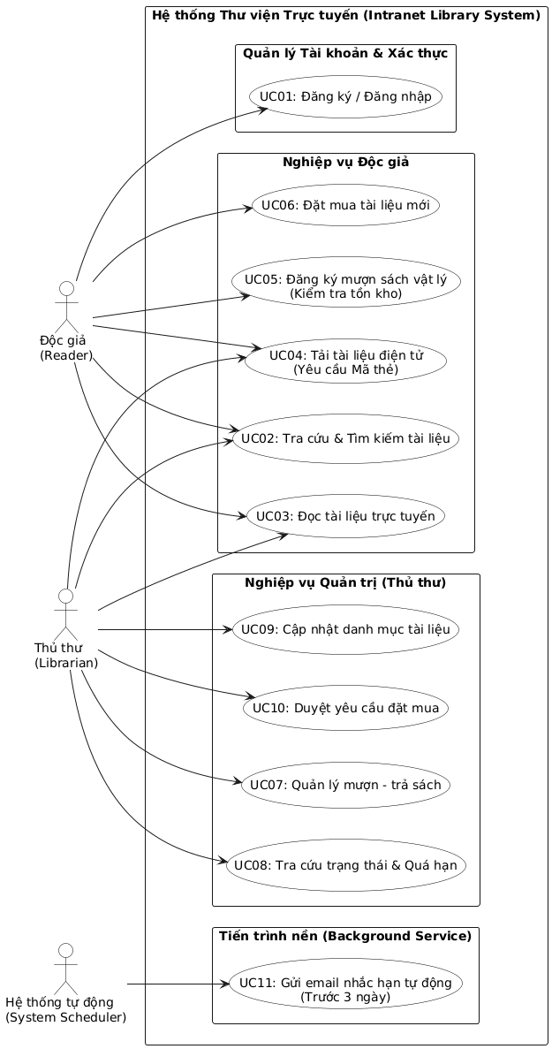

Lab 2: Quản lý Cửa hàng Nước giải khát
BÀI 2
HỆ THỐNG QUẢN LÝ CỬA HÀNG NƯỚC GIẢI KHÁT
Câu 2:
- LoaiNGK (Loại nước giải khát / Nhãn hiệu): Các thuộc tính gồm MaLoai (ID - Khóa chính) và TenLoai; các phương thức gồm themLoai(), suaLoai(), xoaLoai().
- NhaCungUng (Nhà cung ứng): Các thuộc tính gồm MaNCC (ID - Khóa chính), TenNCC, DiaChi, SDT; các phương thức gồm themNCC(), suaNCC().
- NuocGiaiKhat (Nước giải khát): Các thuộc tính gồm MaNGK (ID - Khóa chính), TenNGK, DonViTinh, SoLuongTon; các phương thức gồm kiemTraTonKho(), capNhatTonKho().
- NhanVien (Nhân viên cửa hàng): Các thuộc tính gồm MaNV (ID - Khóa chính), TenNV, SDT, ChucVu; các phương thức gồm lapDonDatHang(), lapHoaDon(), lapPhieuGhiNo().
- DonDatHang (Đơn đặt hàng): Các thuộc tính gồm MaDDH (ID - Khóa chính), NgayDat, NgayNhan, SoLuongDat; các phương thức gồm taoDonDatHang(), huyDonDatHang().
- DotGiaoHang (Đợt giao hàng / Phiếu giao): Các thuộc tính gồm MaDotGiao (ID - Khóa chính), NgayGiao, SoTienTra; phương thức gồm ghiNhanGiaoHang().
- KhachHang (Khách hàng): Các thuộc tính gồm MaKH (ID - Khóa chính), TenKH, DiaChi, SDT, LoaiKH; phương thức gồm themKhachHang().
- HoaDon (Hóa đơn tính tiền): Các thuộc tính gồm MaHD (ID - Khóa chính), NgayLap, TongTien; các phương thức gồm tinhTongTien(), inHoaDon().
- PhieuHen (Phiếu hẹn giao hàng nhiều đợt): Các thuộc tính gồm MaPH (ID - Khóa chính), NgayHen; phương thức gồm lapPhieuHen().
- PhieuGhiNo (Phiếu ghi nợ cho khách quen trả chậm): Các thuộc tính gồm MaNo (ID - Khóa chính), NgayLap, SoTienNo, NgayDuKienTra, LyDoNo; phương thức gồm lapPhieuGhiNo().
Câu 3:
- NhaCungUng (1) LoaiNGK (*): Mỗi loại (nhãn hiệu) nước giải khát chỉ được nhập từ một nhà cung ứng duy nhất, và một nhà cung ứng có thể cung cấp nhiều loại nước giải khát khác nhau.
- LoaiNGK (1) NuocGiaiKhat (*): Một loại (nhãn hiệu) riêng biệt bao gồm nhiều sản phẩm nước giải khát cùng loại.
- NhanVien (1) DonDatHang (*): Một nhân viên cửa hàng thực hiện lập và gửi nhiều đơn đặt hàng đến các nhà cung ứng.
- NhaCungUng (1) DonDatHang (*): Một nhà cung ứng nhận nhiều đơn đặt hàng từ cửa hàng.
- DonDatHang (1) ChiTietDDH (*): Một đơn đặt hàng gồm nhiều chi tiết ứng với số lượng đặt cụ thể của từng mặt hàng nước giải khát.
- NuocGiaiKhat (1) ChiTietDDH (*): Một mặt hàng nước giải khát có thể xuất hiện trong nhiều chi tiết đơn đặt hàng khác nhau.
- DonDatHang (1) DotGiaoHang (0..3): Mỗi đơn đặt hàng có thể được nhà cung ứng giao tối đa 3 đợt.
- DotGiaoHang (1) ChiTietPhieuGiao (*): Mỗi đợt giao hàng (phiếu giao) ghi nhận chi tiết số lượng các mặt hàng được giao.
- NuocGiaiKhat (1) ChiTietPhieuGiao (*): Một mặt hàng nước giải khát được giao trong nhiều phiếu giao hàng.
- KhachHang (1) HoaDon (*): Một khách hàng (vãng lai hoặc khách quen) có thể mua hàng nhiều lần và nhận nhiều hóa đơn.
- NhanVien (1) HoaDon (*): Một nhân viên cửa hàng lập nhiều hóa đơn tính tiền cho khách.
- HoaDon (1) ChiTietHoaDon (*): Một hóa đơn chi tiết hóa các mặt hàng nước giải khát mà khách mua.
- NuocGiaiKhat (1) ChiTietHoaDon (*): Một mặt hàng nước giải khát xuất hiện trong nhiều chi tiết hóa đơn.
- HoaDon (1) PhieuHen (0..1): Trường hợp khách quen mua nhưng kho không đủ hàng sẽ phát sinh phiếu hẹn giao hàng nhiều đợt gắn với hóa đơn đó.
- KhachHang (1) PhieuGhiNo (*): Khách quen mua trả chậm được lập và lưu trữ qua nhiều phiếu ghi nợ.
- NhanVien (1) PhieuGhiNo (*): Một nhân viên lập phiếu ghi nợ cho khách quen.
Câu 1:
Xác định các Actor:
- Nhân viên cửa hàng: Thực hiện các nghiệp vụ quản lý kho, lập đơn đặt hàng gửi nhà cung ứng, tiếp nhận đợt giao hàng, bán hàng, lập phiếu hẹn giao hàng và lập phiếu ghi nợ cho khách quen.
- Khách hàng: Đến cửa hàng yêu cầu mua nước giải khát (bao gồm khách vãng lai và khách quen).
- Nhà cung ứng: Nhận đơn đặt hàng từ nhân viên và thực hiện cung cấp các đợt giao hàng kèm phiếu giao hàng.
Xác định các Use Case tổng quát:
- Quản lý danh mục hệ thống: Quản lý thông tin về loại nước giải khát (nhãn hiệu), mặt hàng nước giải khát và thông tin chi tiết nhà cung ứng.
- Quản lý đặt hàng và nhập hàng: Lập đơn đặt hàng gửi nhà cung ứng, theo dõi và tiếp nhận tối đa 3 đợt giao hàng kèm phiếu giao hàng từ nhà cung ứng.
- Quản lý bán hàng: Kiểm tra tồn kho, thực hiện thanh toán và giao hàng ngay cho khách vãng lai, hoặc lập phiếu hẹn giao hàng nhiều đợt cho khách quen khi hàng trong kho không đủ.
- Quản lý công nợ: Lập và quản lý phiếu ghi nợ để cho phép khách quen mua trả chậm với đầy đủ thông tin chi tiết về khoản nợ.
- Tra cứu và thống kê: Lưu trữ, cập nhật dữ liệu và phục vụ việc tra cứu thông tin hóa đơn, phiếu hẹn, phiếu ghi nợ một cách chặt chẽ.
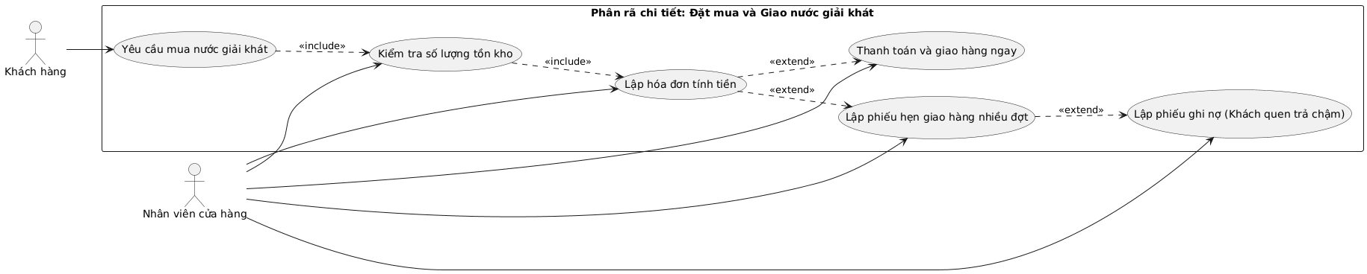

Lab 3: Quản lý Khách sạn
Sơ đồ usecase
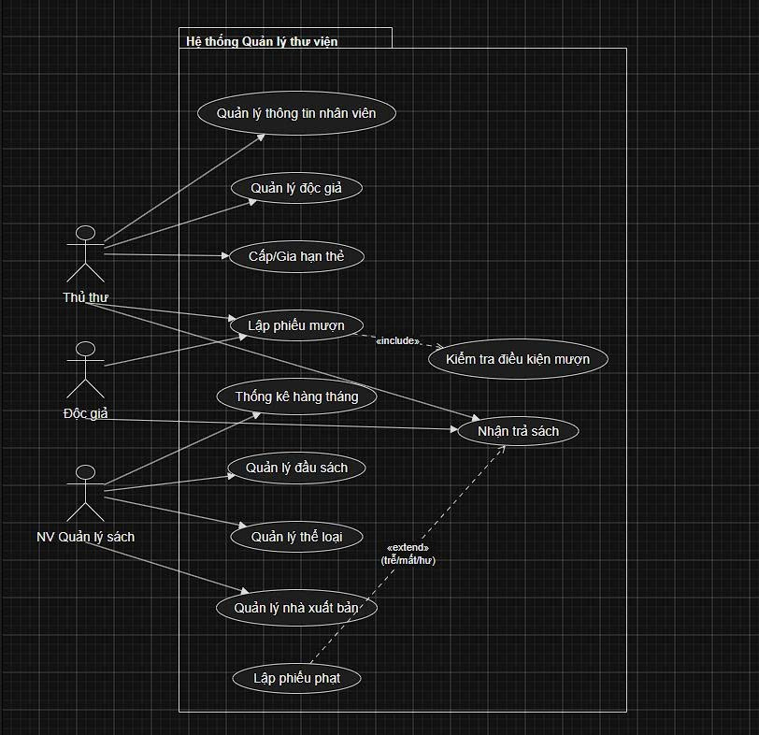
Sơ đồ EDR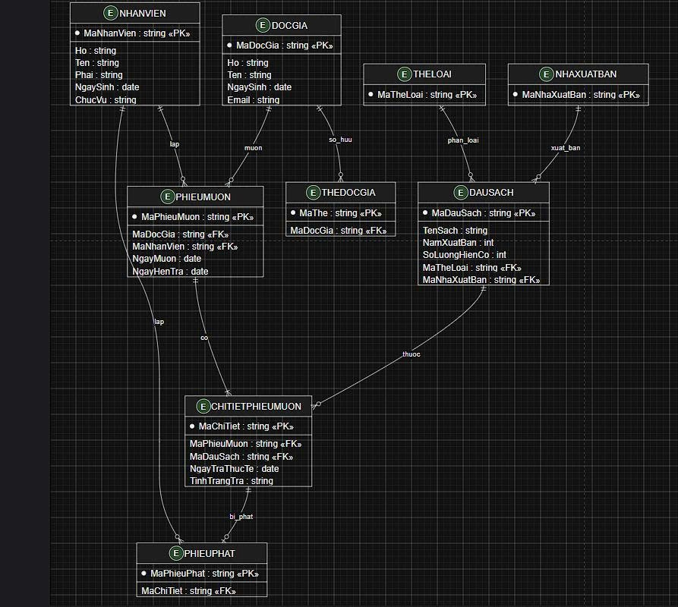
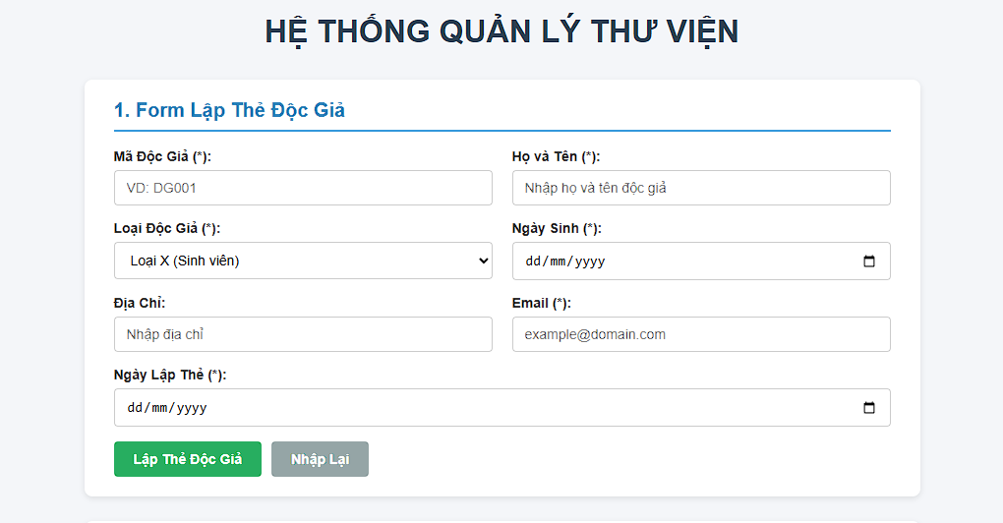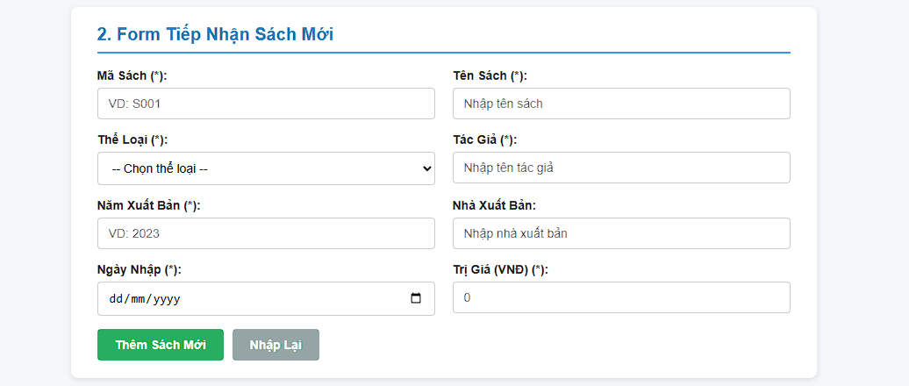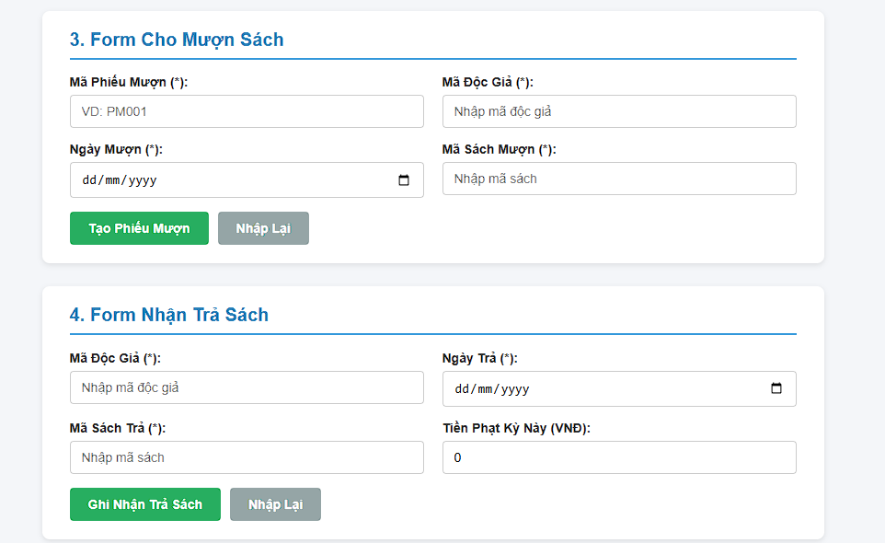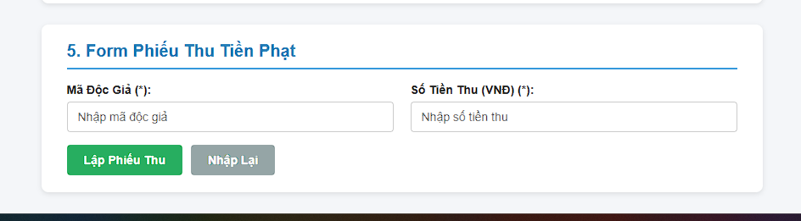

- UI demo
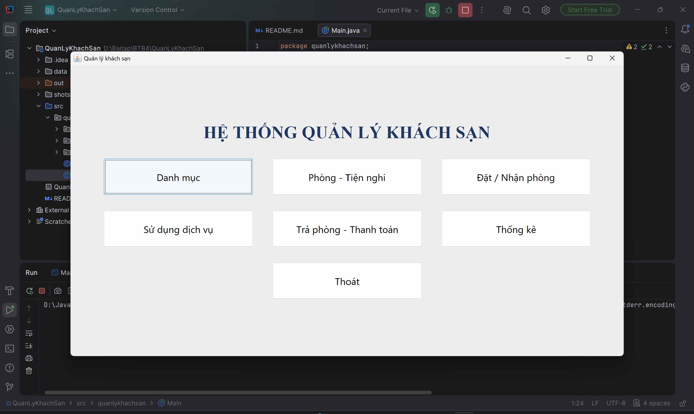
- Danh mục
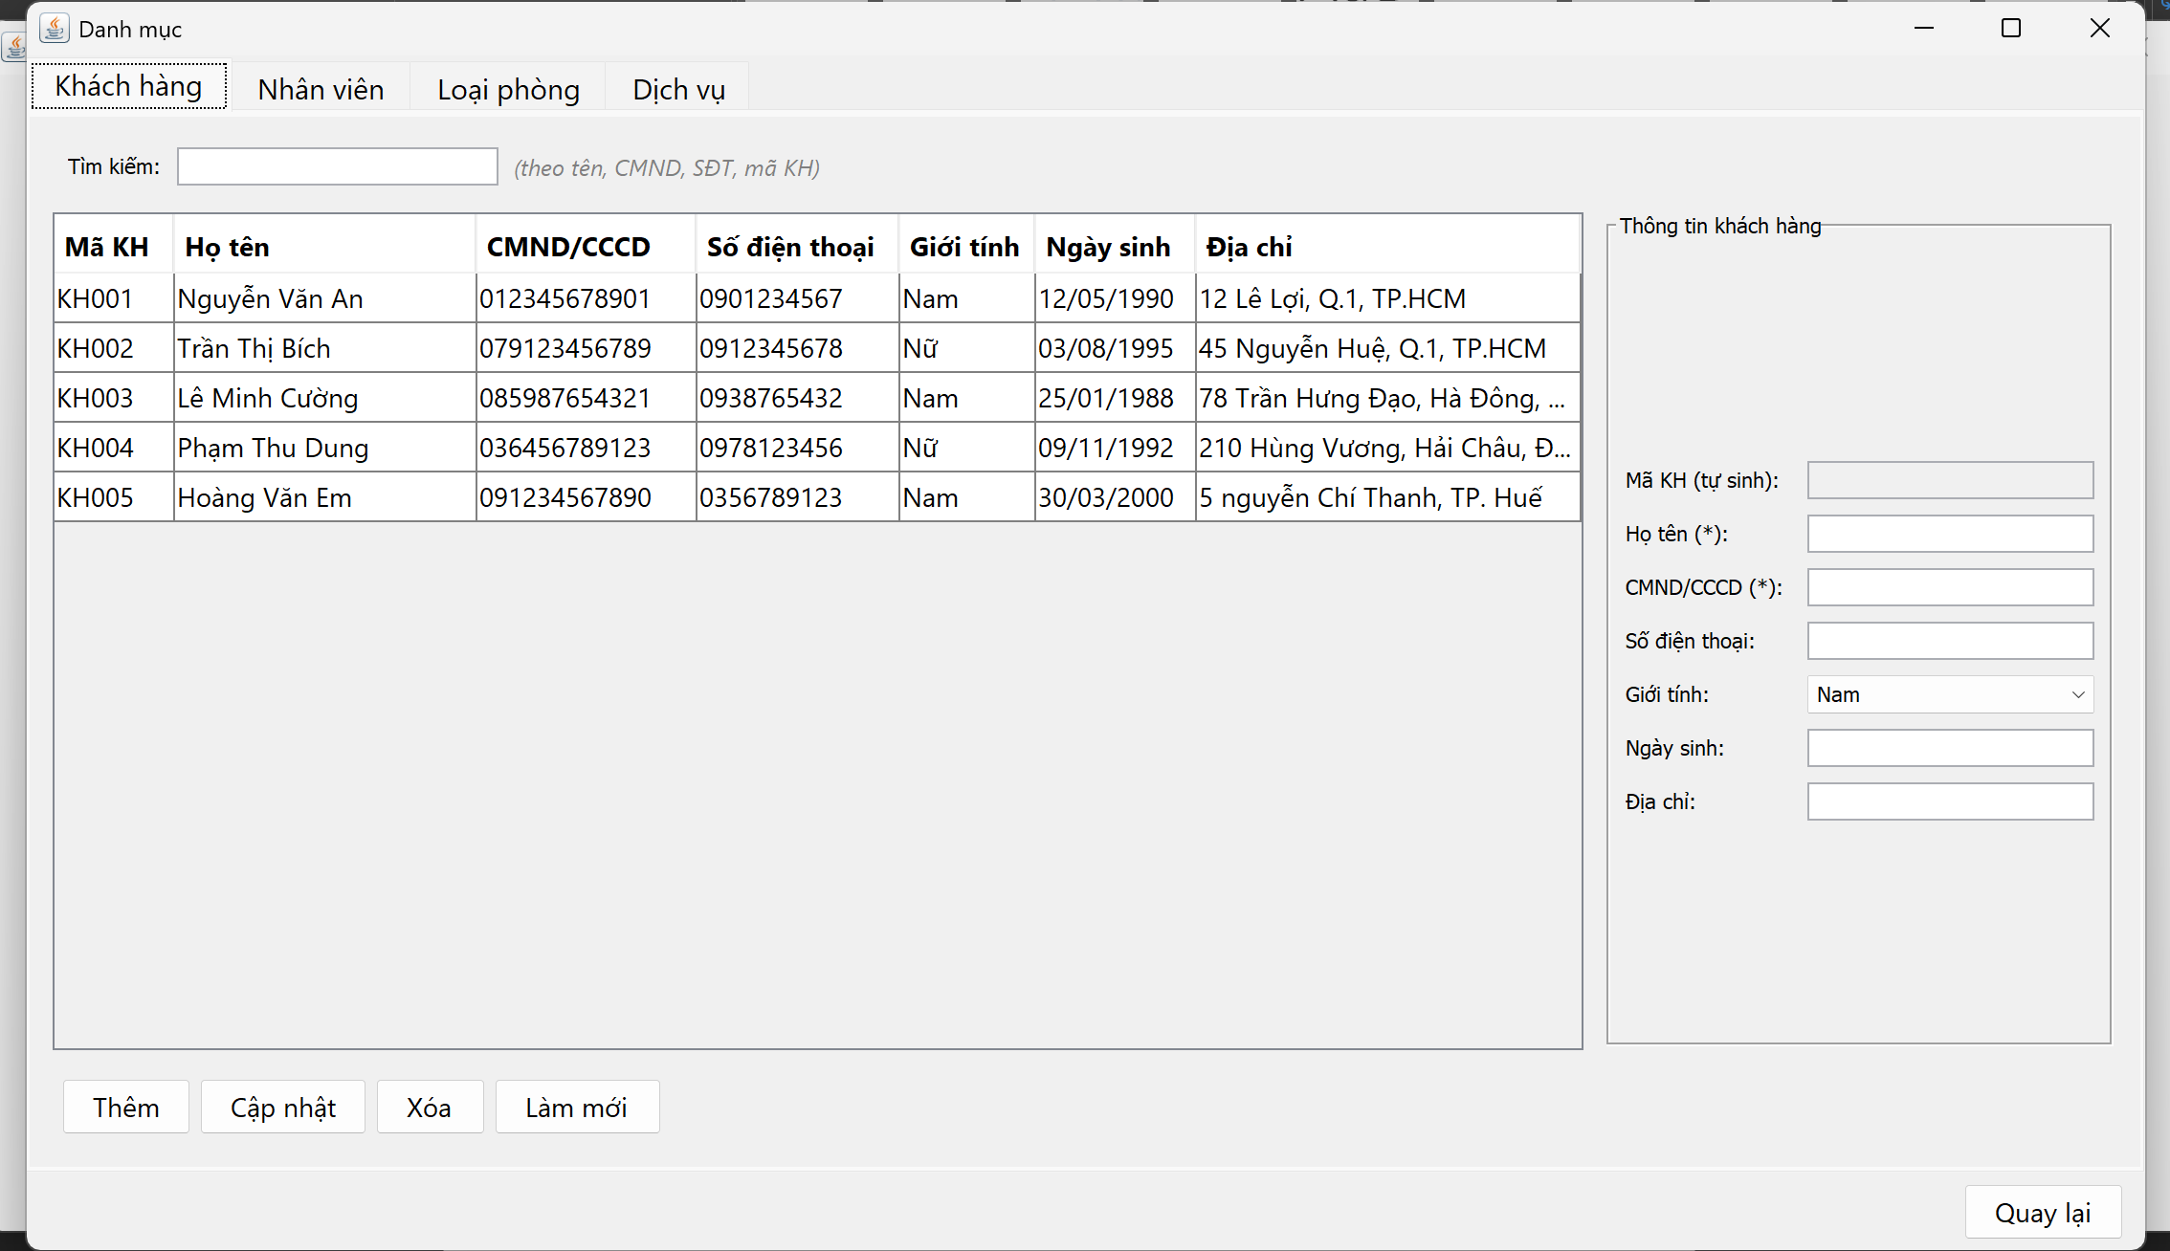
- Phòng – tiện nghi
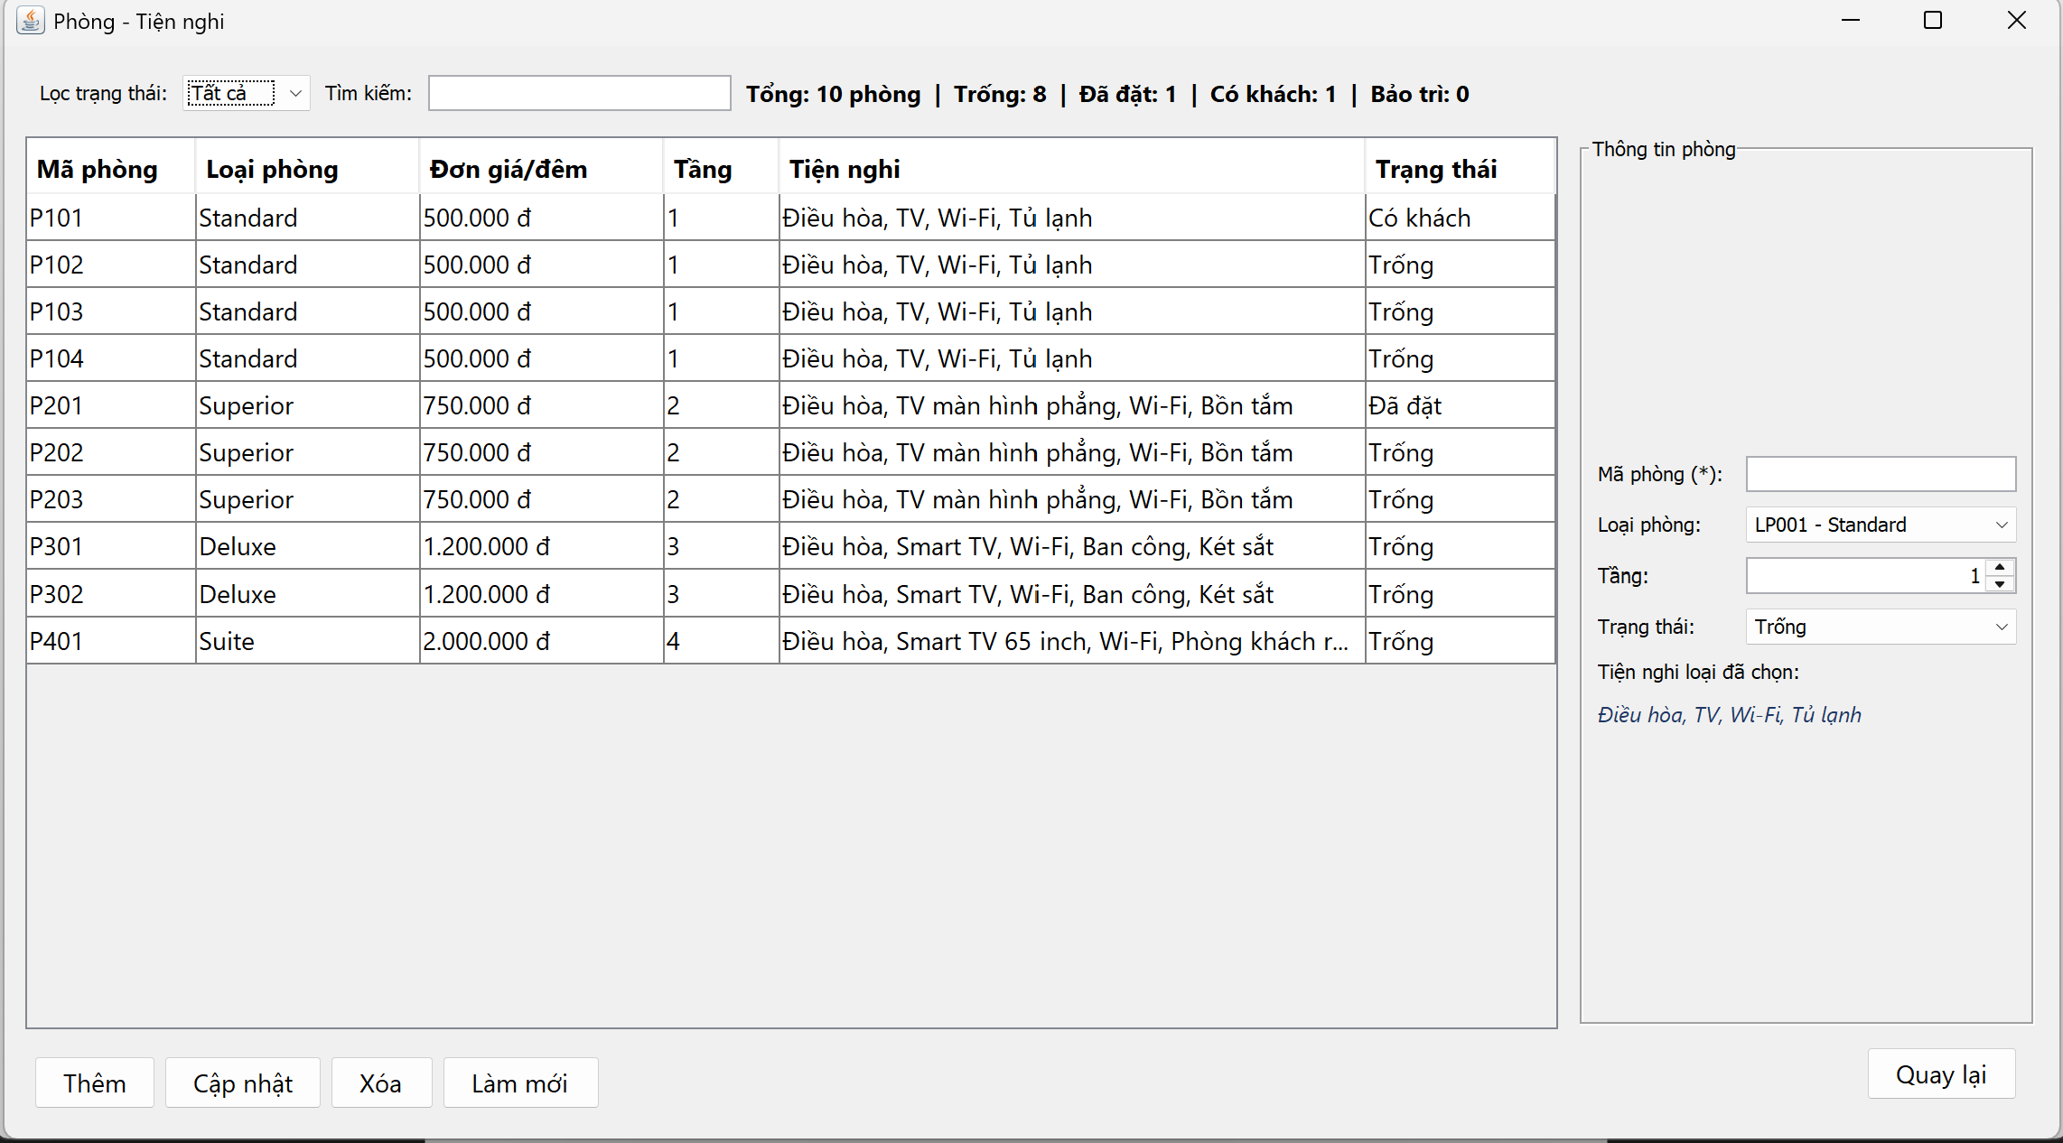
- Đặt – nhận phòng
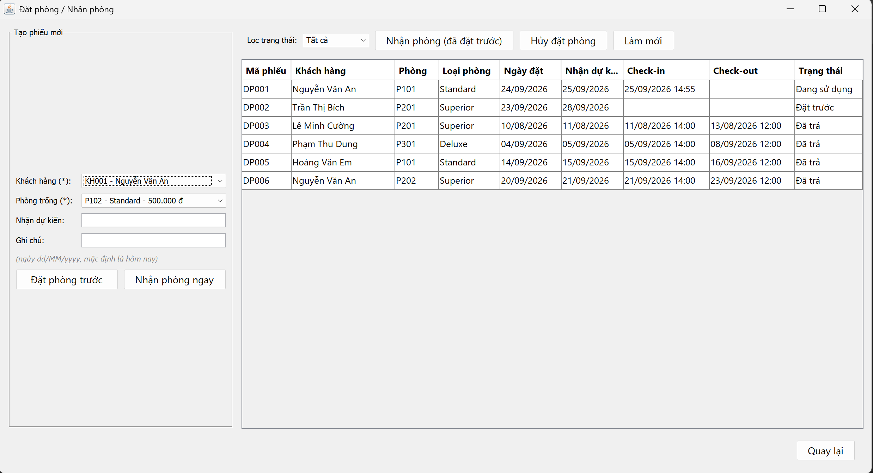
- Dịch vụ
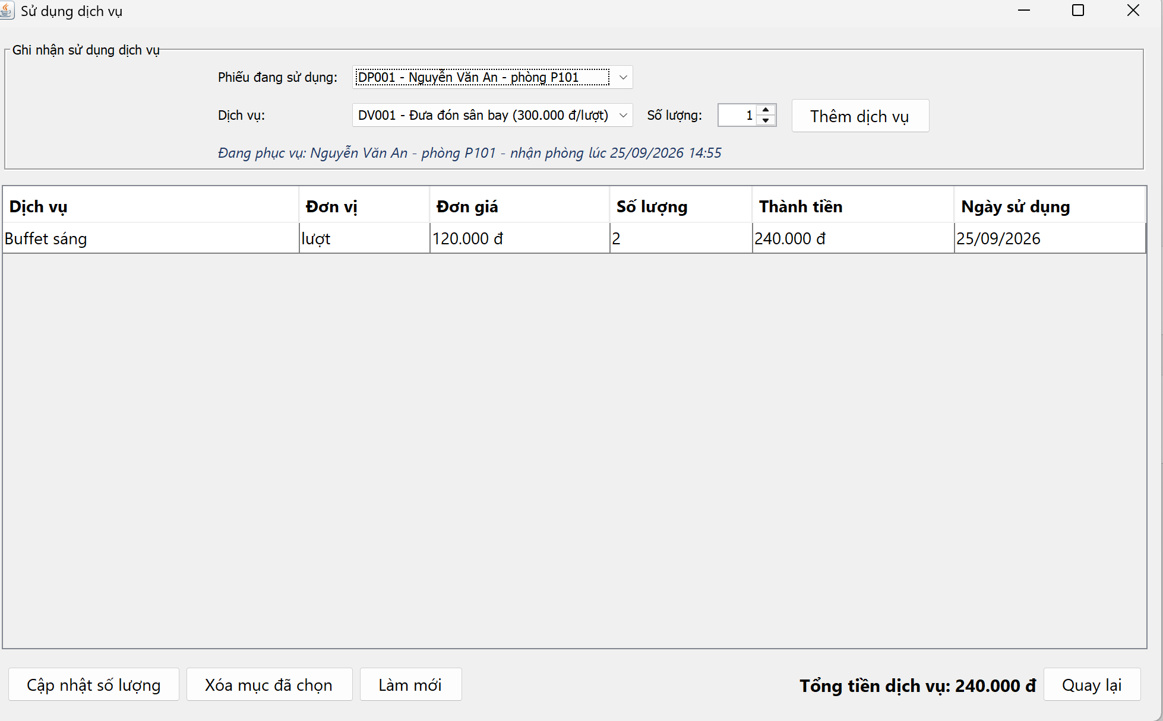
- Trả phòng thanh toán
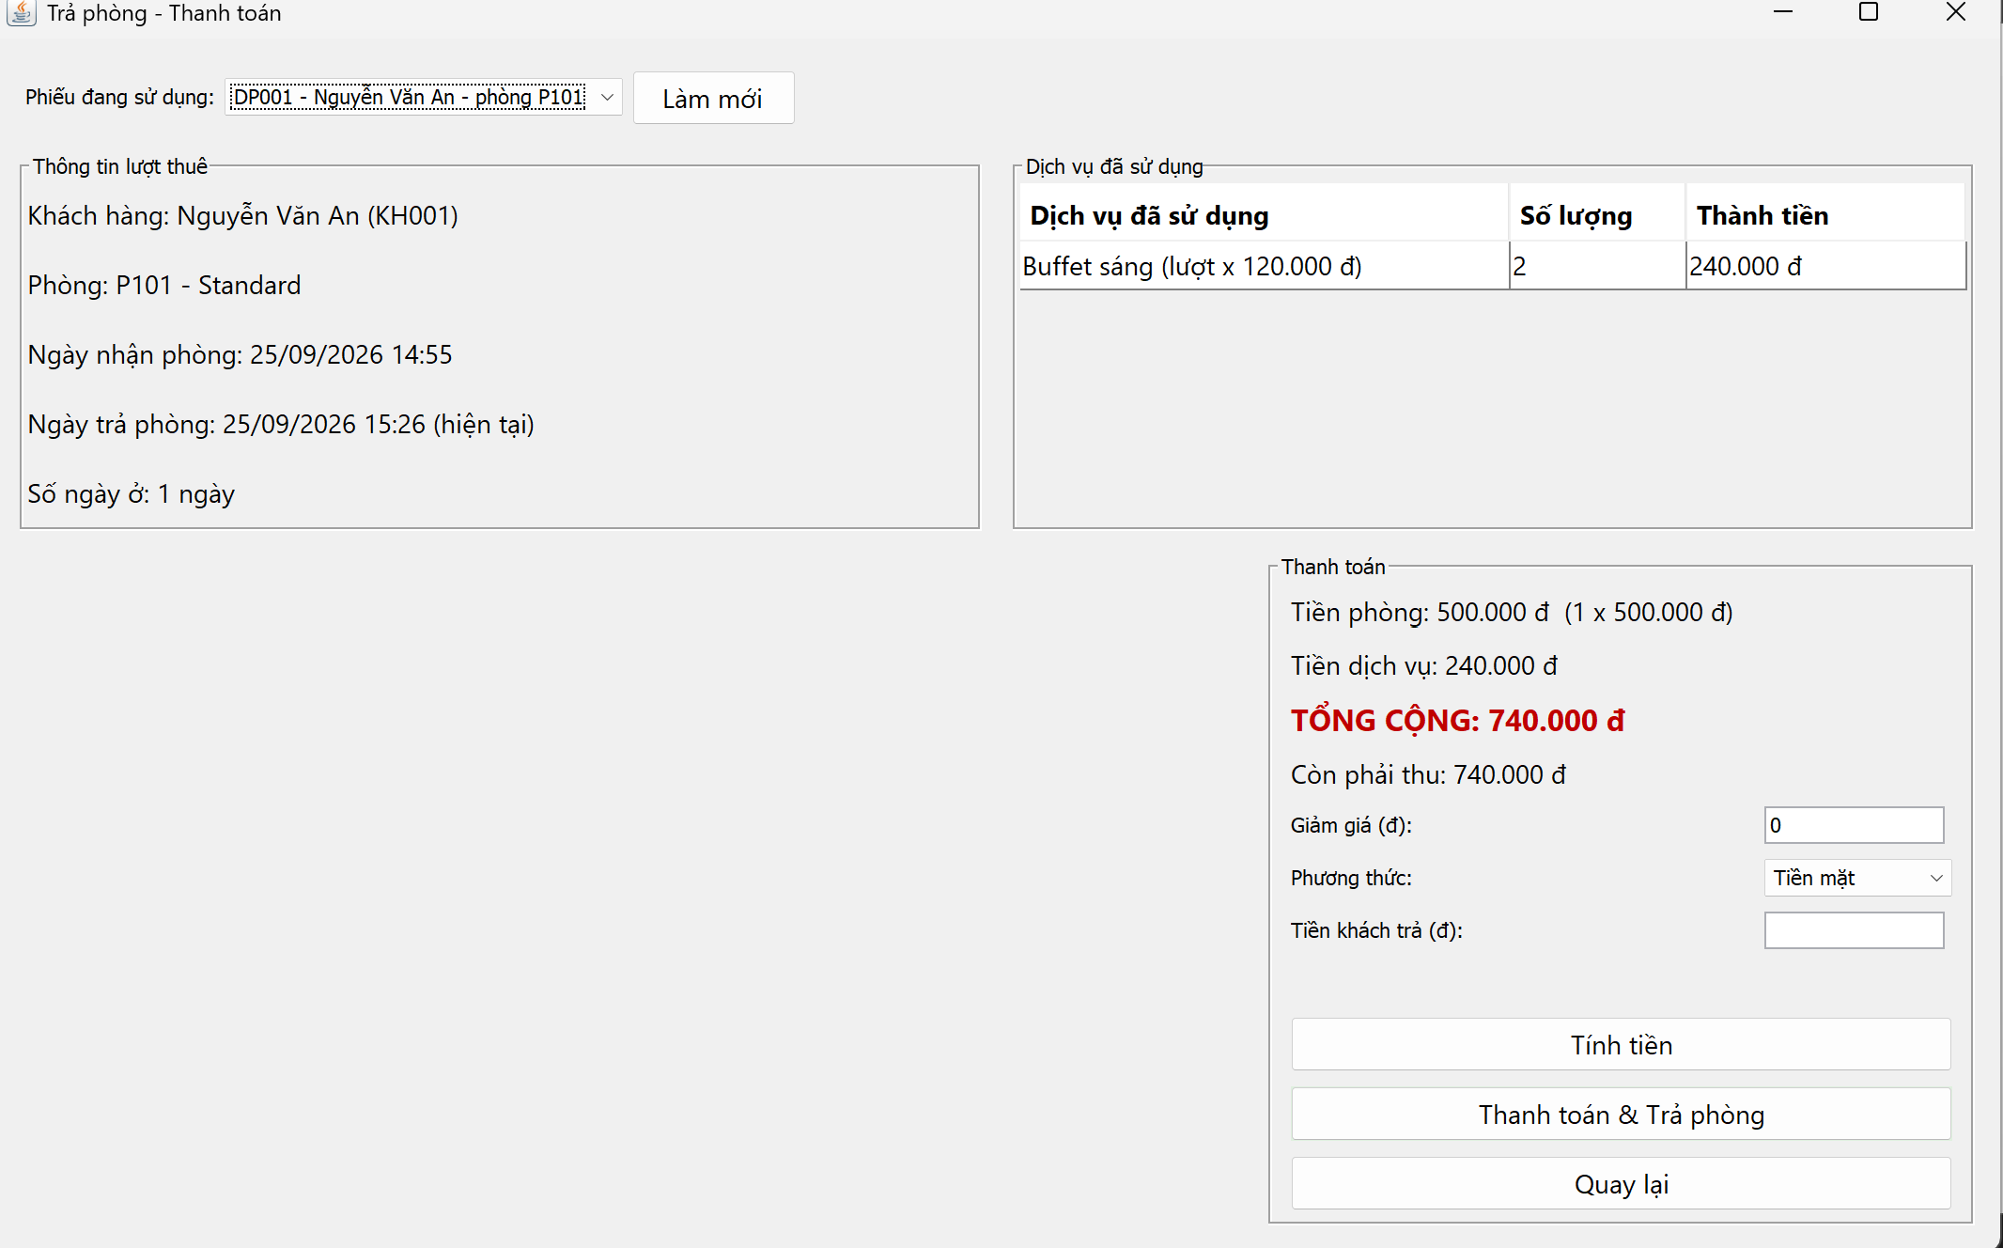
- Thống kê
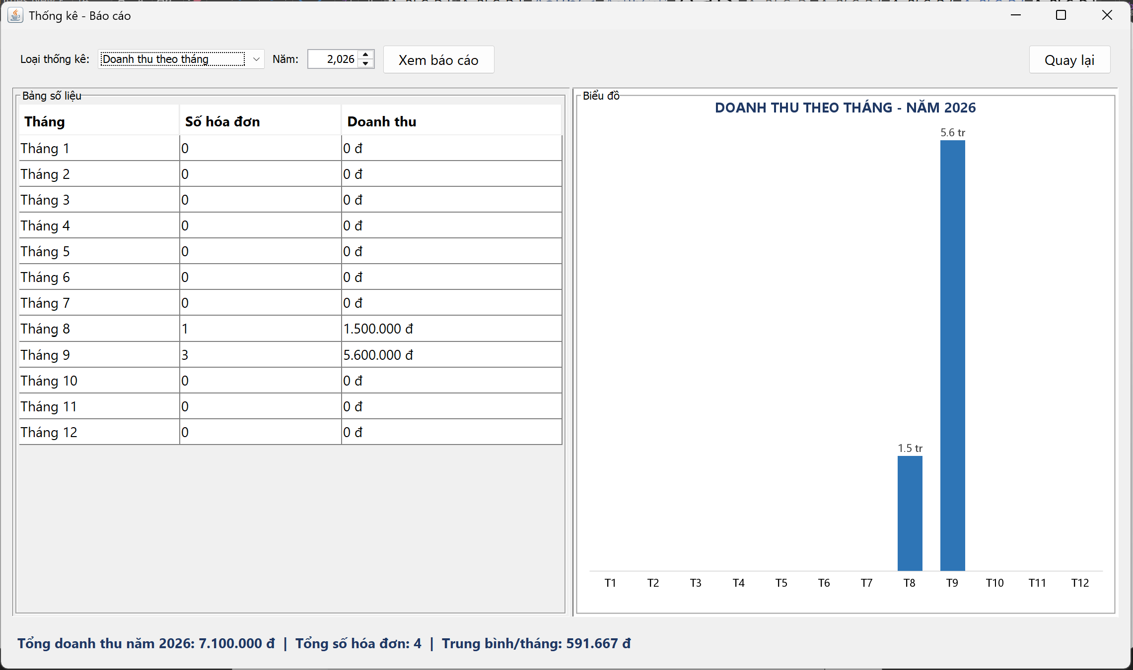

Lab 4: Cửa hàng online e-SHOPPING
- Bảng NHAN_VIEN
MA_NV | TEN_NV | DIA_CHI
NV101 | Minh | Quận 1
NV102 | Huyền | Quận 3
NV103 | Quang | Bình Thạnh
NV104 | Thảo | Gò Vấp
NV105 | Phúc | Tân Bình

- Bảng QUA_TRINH_TANG_LUONG
MA_NV | NGAY_HIEU_LUC | LUONG_MOI
NV101 | 01/01/2025 | 10.000.000
NV101 | 01/01/2026 | 12.000.000
NV103 | 02/10/2024 | 11.000.000
NV104 | 09/10/2026 | 13.500.000

- Bảng NV_KINH_DOANH
MA_NV
NV101
NV102
NV103

- Bảng DON_HANG
SO_DDH | KHACH_HANG | TRI_GIA
DH101 | Nguyễn Thiên Kim | 5.500.000
DH102 | Lê Anh Tuấn | 8.200.000
DH103 | Huỳnh Thành Nam | 3.800.000
DH104 | Phạm Thu Hà | 12.000.000

- Bảng THUONG_LUONG
MA_NV | SO_DDH | HOA_HONG
NV101 | DH101 | 550.000
NV101 | DH102 | 820.000
NV102 | DH101 | 275.000
NV103 | DH103 | 380.000

- Bảng NV_KD_LAU_NAM
MA_NV
NV101
NV103

- Bảng NV_KD_TAP_SU
MA_NV | MA_NV_HUONG_DAN
NV102 | NV101
NV104 | NV103

BT 5
NGHIỆP VỤ
1. Tổng quan & Phạm vi:
• Hệ thống e-SHOPPING được xây dựng để bán hàng online, không trực tiếp quản lý sản phẩm mà chỉ kết nối với Hệ thống quản lý sản phẩm (HQLSP) nội bộ có sẵn.
• Chức năng chính bao gồm: xem sản phẩm, quản lý giỏ hàng, đăng nhập/đăng ký, đặt hàng, thanh toán thẻ và gửi email xác nhận.
• Phạm vi không bao gồm: quản lý kho/vòng đời sản phẩm, đối soát ngân hàng, quản lý danh mục thẻ tín dụng. Đối tượng sử dụng là khách hàng và quản trị viên (chỉ giám sát).
2. Ranh giới hệ thống:
• Hệ thống bên ngoài (3 hệ thống):
• HQLSP: Cung cấp thông tin nhóm, mã số, tên, hình, mô tả, giá bán, tình trạng (còn/hết). e-SHOPPING chỉ đọc (Pull), không thêm/sửa/xóa và chỉ lấy giá tại thời điểm đồng bộ/đặt hàng.
• Dịch vụ thanh toán (PG): Hệ thống của hãng thứ ba dùng để xác thực, kiểm tra khả năng thanh toán và tính lệ phí theo loại thẻ. Kết nối đồng bộ, e-SHOPPING không lưu CSV/CVV và số thẻ đầy đủ.
• Dịch vụ Email: Nhận yêu cầu và gửi email bất đồng bộ xác nhận đơn hàng thành công (không chứa thông tin thẻ).
• Chức năng nội bộ (N1-N14): Hiển thị sản phẩm/nhóm (từ HQLSP), giỏ hàng, tài khoản người dùng, chọn loại phiếu, tính tiền & phí ship, nhập người nhận, gọi PG thanh toán, ghi nhận hóa đơn CSDL, tạo yêu cầu email, quản lý tham số.
3. Đặc tả yêu cầu (Chức năng & Phi chức năng):
• YC01-YC16: Liệt kê nhóm/sản phẩm/chi tiết; thêm/sửa/xóa giỏ hàng; bắt buộc đăng nhập/đăng ký; chọn phiếu giao hàng; tính ship (miễn phí theo ngưỡng); nhập người nhận khác người mua; thanh toán thẻ; ghi đơn; gửi email; tra cứu đơn.
• YCP01-YCP07: Bảo mật thẻ (không lưu); bảo mật mật khẩu (SHA-256 + salt); tính toàn vẹn giao dịch DB; xử lý lỗi dịch vụ ngoài; giao diện rõ ràng; dữ liệu nhất quán (ràng buộc DB); tham số hóa giá và ngưỡng.
4. Quy tắc nghiệp vụ (QN01-QN24):
• Sản phẩm & Giỏ hàng: Mã SP duy nhất. Giá/tình trạng do HQLSP quản lý, đơn đặt lưu giá snapshot. Chỉ thêm sản phẩm còn hàng, số lượng ≥ 1, mỗi SP 1 dòng (cộng dồn), tối đa 1 giỏ/phiên.
• Khách hàng: Tên đăng nhập và CMND là duy nhất. Phải đăng nhập/đăng ký khi tính tiền.
• Giao hàng: Có 3 loại phiếu (thường, chuyển phát nhanh (CPN), CPN trong ngày). Phí ship tính bằng Khu vực người nhận × Loại phiếu. Miễn phí CPN cho đơn ≥ 1.000.000đ; miễn phí CPN trong ngày cho đơn ≥ 5.000.000đ. Tổng trị giá = Tiền hàng + Phí ship. Người nhận cần đủ tên, địa chỉ, số điện thoại.
• Thanh toán & Hoàn tất: Thẻ Visa/Master/Discover: 16 số, CSV 3 số; Thẻ Amex: 15 số, CSV 4 số. Lệ phí thẻ tính riêng. Chỉ tạo đơn khi PG xác thực thành công. Thất bại giữ nguyên giỏ. Thành công sẽ xóa giỏ và gửi email (nếu có) ẩn thẻ.
5. Thiết kế & Tài liệu liên kết:
• Thực thể chính: Sản phẩm, Khách hàng, Giỏ hàng, Phiếu đặt, Thẻ.
• Actor: Khách vãng lai, Khách có tài khoản, HQLSP, Dịch vụ Thanh toán, Dịch vụ Email, CSDL.
• Hệ thống có bộ tài liệu đầy đủ từ Sơ đồ Use case, Lớp, Trạng thái, Tuần tự, Hoạt động, CSDL, Test case và code prototype C# (WinForms).
CSDL
1. Nguyên tắc thiết kế:
• Ánh xạ mỗi lớp thực thể nghiệp vụ thành 1 bảng với khóa tự tăng INT IDENTITY và khóa ngoại đầy đủ.
• Tham số hóa nghiệp vụ (giá giao hàng, lệ phí thẻ, ngưỡng) để linh hoạt.
• Đảm bảo toàn vẹn qua các ràng buộc (CHECK, UNIQUE, FK, INDEX).
• Lưu snapshot chi tiết đơn hàng (giá, tên) tại thời điểm mua.
• Bảo mật thẻ: Không lưu CSV và số thẻ đầy đủ (chỉ 4 số cuối + mã GD). Bảo mật mật khẩu: băm SHA-512 với Salt.
2. Ánh xạ các Bảng dữ liệu:
• Sản phẩm:
• NhomSanPham: Đồng bộ từ HQLSP, MaNhom unique.
• SanPham: MaSanPham unique, TinhTrang (1/0), lưu giá bán và ngày cập nhật giá.
• Tham số cấu hình:
• LoaiPhieuDatHang: Gồm Thường (0đ/5 ngày), CPN (30k/2 ngày), CPN trong ngày (60k/1 ngày).
• KhuVucGiaoHang & BangGiaGiaoHang: Tính theo Nội thành, Vùng ven, Tỉnh xa.
• ThamSo: Ngưỡng miễn CPN (1.000.000) và miễn CPN trong ngày (5.000.000).
• LoaiTheTinDung: Visa/Master/Discover (16 số/CSV 3), Amex (15 số/CSV 4) kèm phí giao dịch riêng.
• Khách hàng & Giỏ hàng:
• KhachHang: TenDangNhap và SoCMND unique, lưu MatKhauHash và Salt.
• PhienKhachHang: Lưu unique Token, gắn giỏ hàng cho cả khách vãng lai.
• GioHang & ChiTietGioHang: Unique theo PhienID; SoLuong >= 1.
• Giao dịch đặt hàng:
• PhieuDatHang: Unique MaPhieu. Có các ràng buộc CHECK tính toán tổng hóa đơn và tổng thanh toán. Lưu người nhận, trạng thái (1-6).
• ChiTietPhieuDatHang: Lưu snapshot TenSanPham, DonGia (Thành tiền = Đơn giá x SL).
• PhieuThanhToan: Không lưu số đầy đủ và CSV. Ghi nhận loại thẻ, 4 số cuối, ngày hết hạn, tên chủ thẻ, phí, trạng thái.
• YeuCauGuiEmail: Hàng đợi gửi email với trạng thái và bộ đếm thử lại.
3. Cấu trúc phụ trợ:
• Views: v_SanPhamDangBan (hiển thị SP hợp lệ) và v_DonHangTongHop (báo cáo đơn hàng).
• Quy ước: Các tiền tố PK_, FK_, UQ_/UX_, CK_, IX_, DF_, các cột …Nhan (thông tin người nhận), So…SoDuoi (che dữ liệu nhạy cảm).
• Thực thi: Quản lý qua các script 01_schema.sql, 02_seed.sql, 03_truy-van-kiem-chung.sql. Nếu SQL Server mất kết nối, hệ thống sẽ dùng kho lưu trữ RAM InMemoryRepository.

Sơ đồ hoạt động 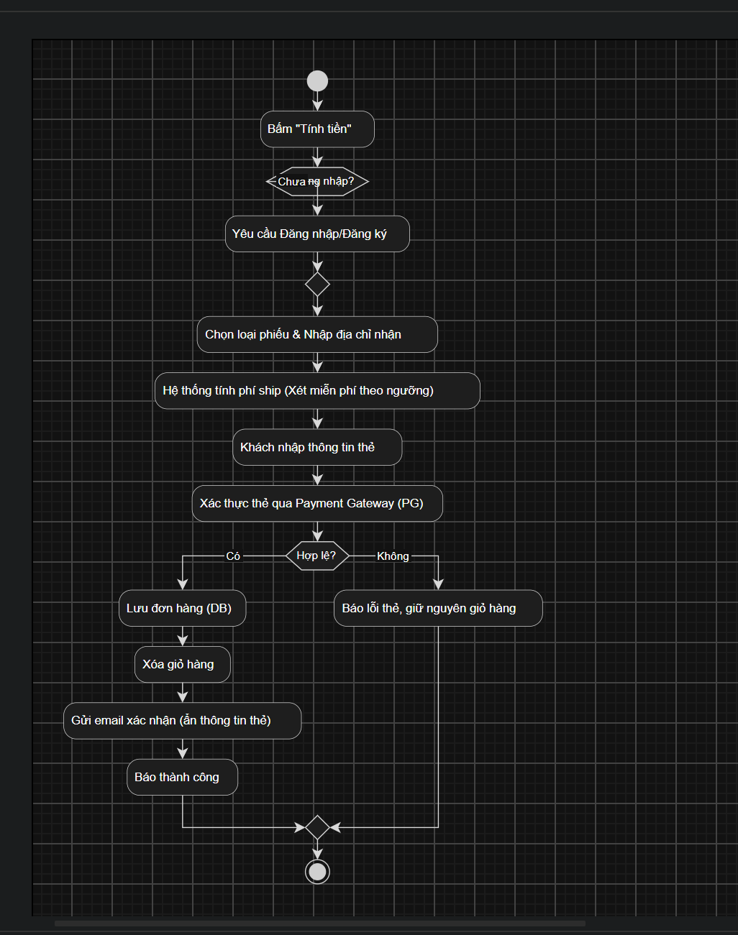
Sơ đồ Usecase
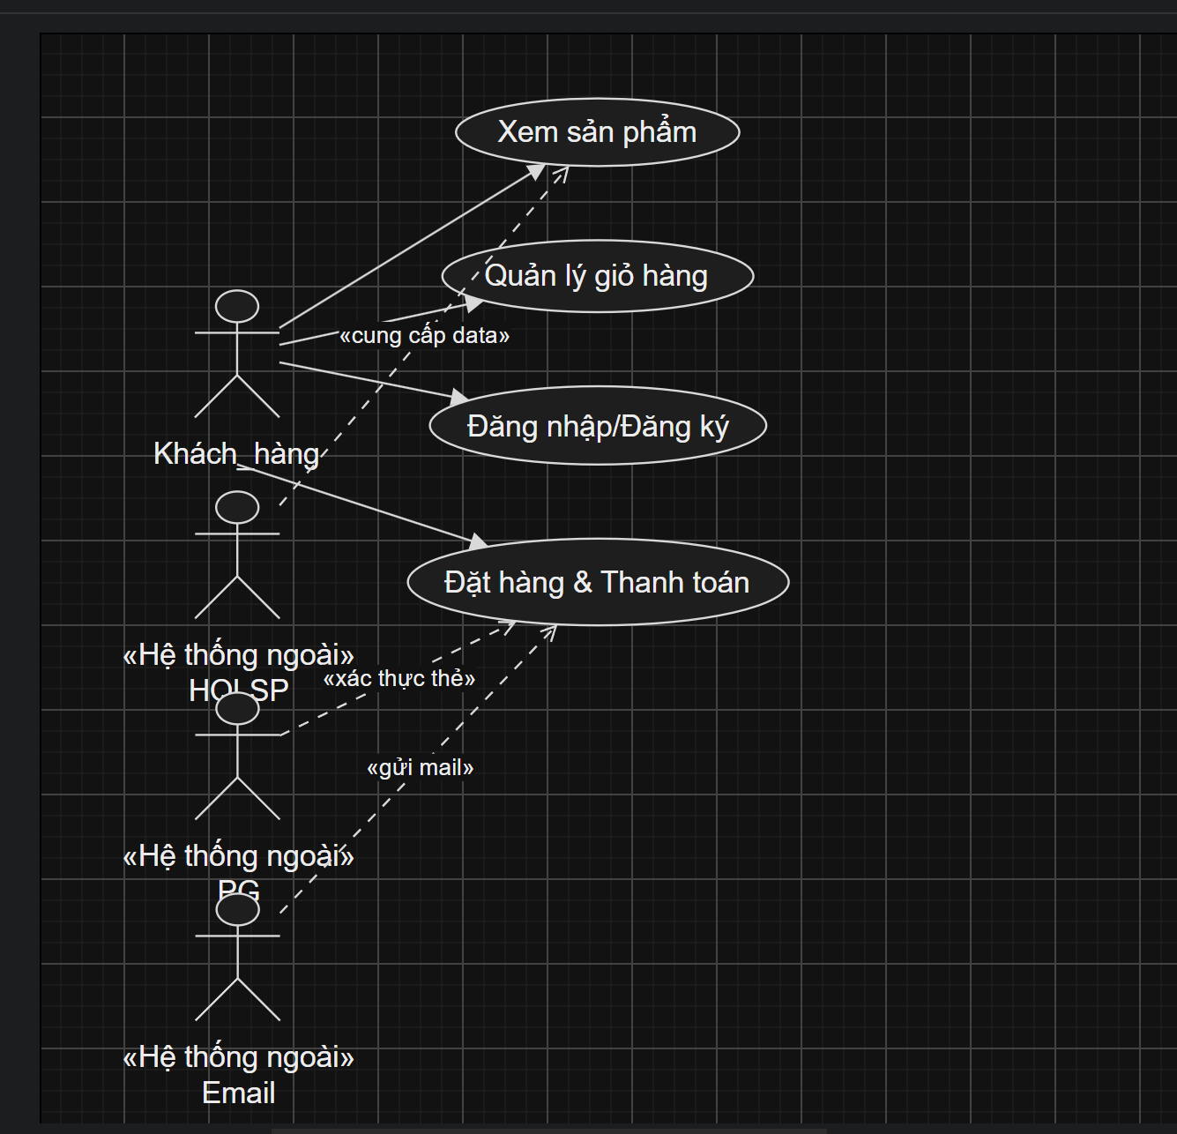
Sơ đồ lớp phân tích
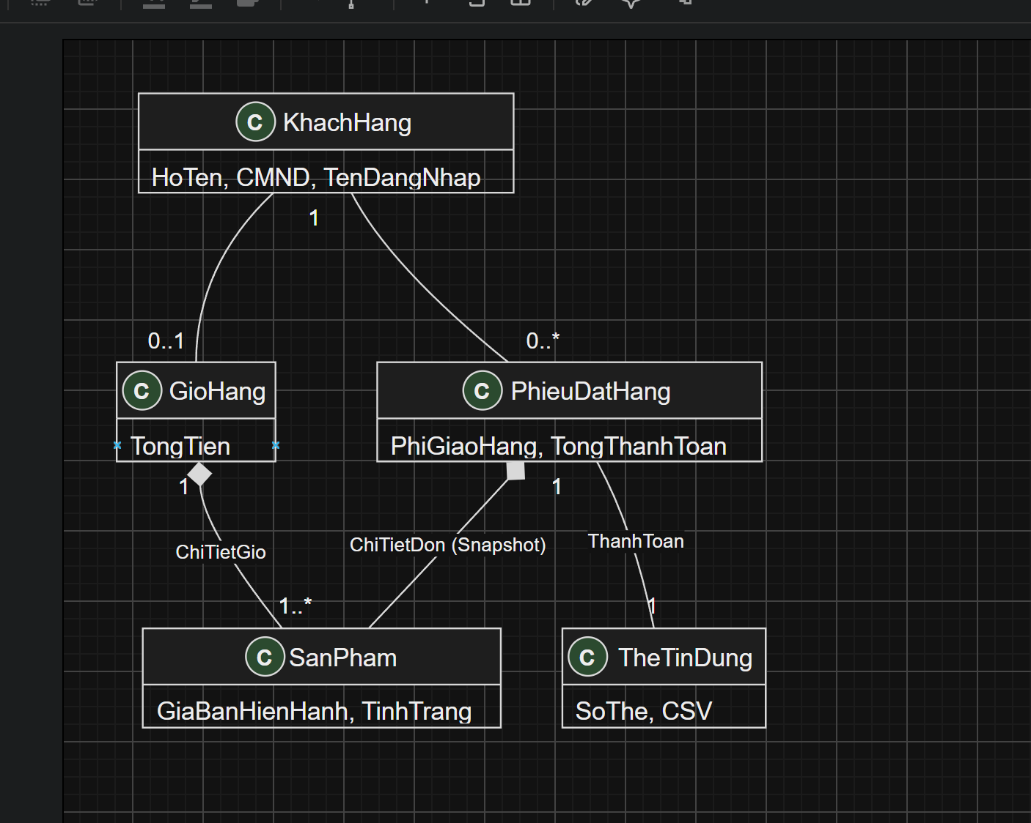

Sơ đồ trạng thái
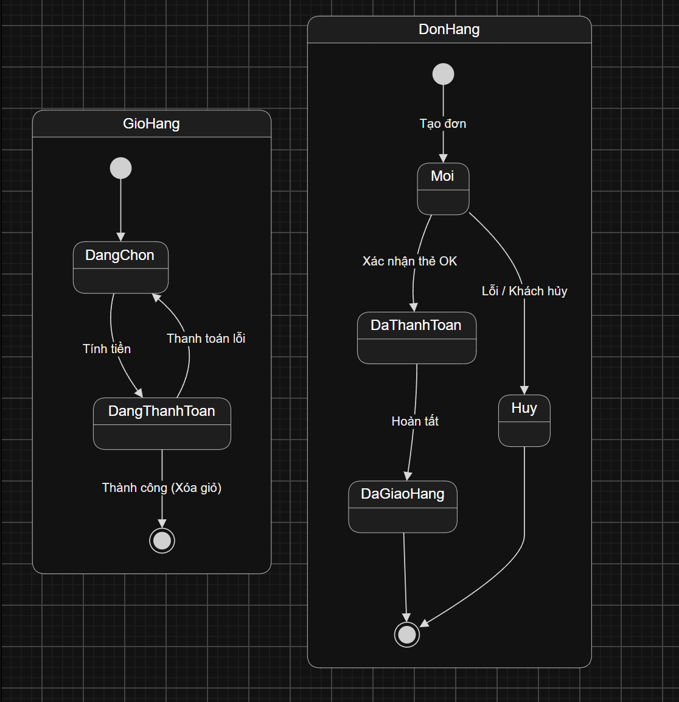
Sơ đồ tuần tự
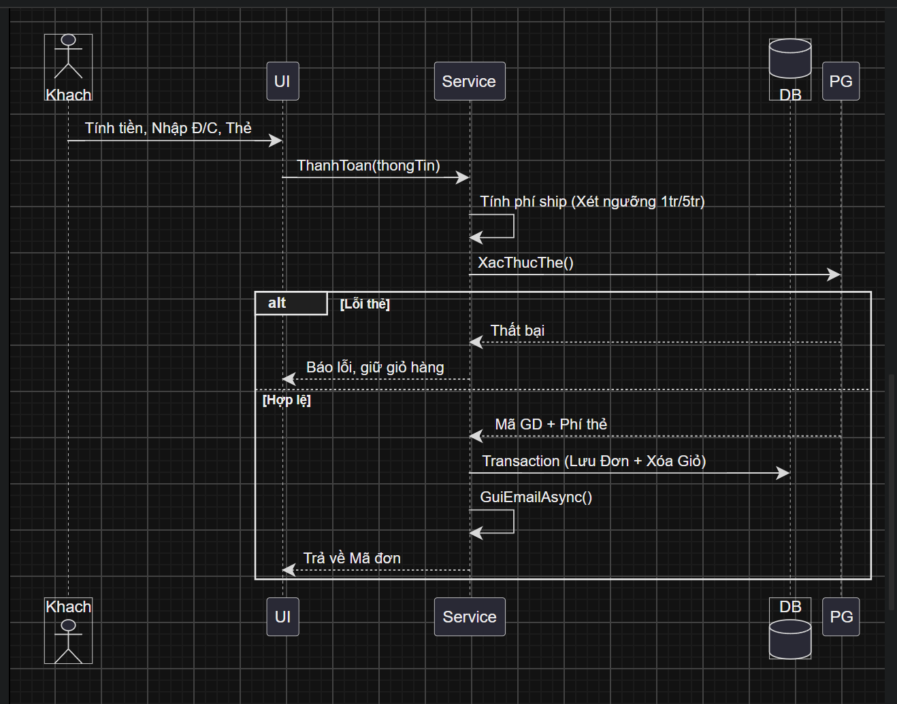
Sơ đồ lớp thiết kế
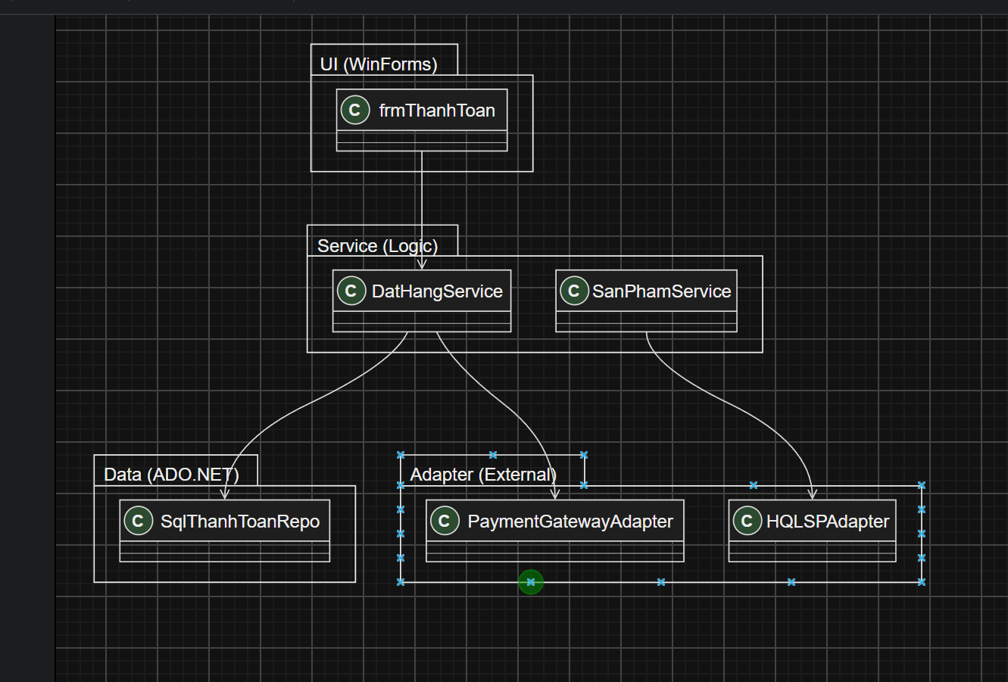
Sơ đồ chức năng
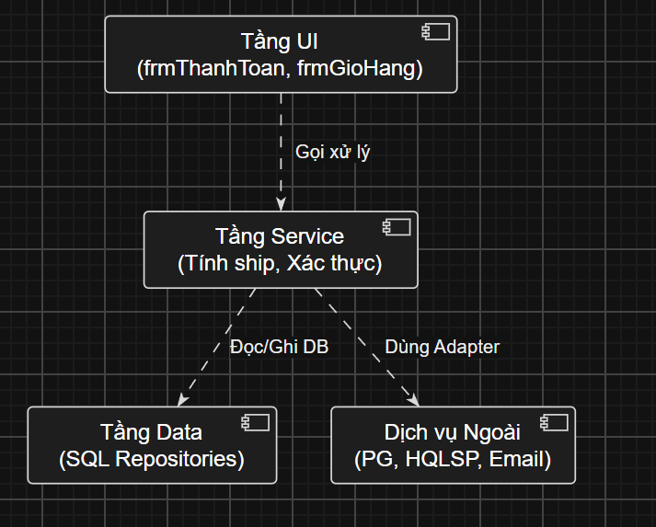
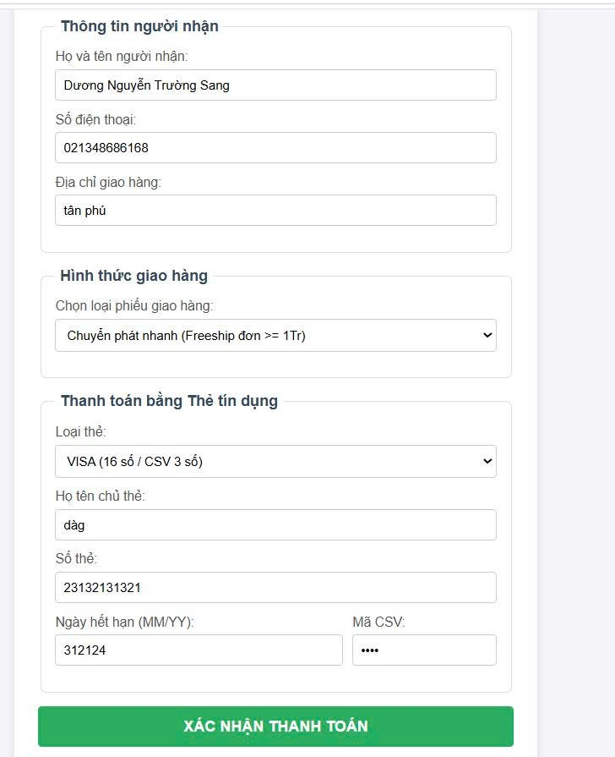

Lab 5: Quản lý Hồ sơ Bệnh án

CÂU 1 – Xác định Class, Thuộc tính, Phương thức và ID

Class 1: BenhNhan
ID | Thuộc tính | Kiểu dữ liệu | Diễn giải
BN01 | maBenhNhan | String | Mã định danh duy nhất
BN02 | hoTen | String | Họ và tên đầy đủ
BN03 | diaChi | String | Địa chỉ liên lạc
BN04 | ngaySinh | Date | Ngày tháng năm sinh
BN05 | dienThoai | String | Số điện thoại liên lạc
BN06 | anhChanDung | Image | Ảnh 3×4 dùng để nhận diện

Phương thức | Mô tả
dangKyKham() | Thực hiện đăng ký khám bệnh lần đầu
dongLePhi() | Đóng lệ phí hàng năm để duy trì hồ sơ
datLichKham() | Gọi điện hoặc đặt lịch khám định kỳ theo quý
traCuuHoSo() | Tra cứu lịch sử hồ sơ bệnh án của bản thân

Class 2: PhieuDangKy
ID | Thuộc tính | Kiểu dữ liệu | Diễn giải
PDK01 | maPhieu | String | Mã phiếu đăng ký
PDK02 | ngayDangKy | Date | Ngày bệnh nhân điền phiếu
PDK03 | maBenhNhan | String (FK) | Liên kết đến bệnh nhân

Phương thức | Mô tả
taoPhieu() | Tạo mới phiếu đăng ký khi bệnh nhân đến lần đầu
inPhieu() | In phiếu đăng ký giao cho bệnh nhân

Class 3: LePhi
ID | Thuộc tính | Kiểu dữ liệu | Diễn giải
LP01 | maLePhi | String | Mã biên lai lệ phí
LP02 | maBenhNhan | String (FK) | Liên kết đến bệnh nhân
LP03 | soTien | Double | Số tiền lệ phí phải đóng
LP04 | ngayDong | Date | Ngày đóng lệ phí
LP05 | nam | Int | Năm đóng (VD: 2025)
LP06 | trangThai | Enum | DaDong / ChuaDong

Phương thức | Mô tả
dongLePhi() | Ghi nhận giao dịch đóng lệ phí
kiemTraLePhi() | Kiểm tra bệnh nhân đã đóng lệ phí năm hiện tại chưa

Class 4: HoSoBenhAn
ID | Thuộc tính | Kiểu dữ liệu | Diễn giải
HSBA01 | maHoSo | String | Mã hồ sơ duy nhất để phân biệt bệnh nhân
HSBA02 | ngayCapHoSo | Date | Ngày hồ sơ được tạo
HSBA03 | maBenhNhan | String (FK) | Liên kết đến bệnh nhân
HSBA04 | trangThaiLePhi | Boolean | Lệ phí năm hiện tại còn hiệu lực không
HSBA05 | namHieuLuc | Int | Năm lệ phí có hiệu lực

Phương thức | Mô tả
capHoSo() | Tạo hồ sơ bệnh án sau khi bệnh nhân đóng lệ phí
capNhatThongTin() | Cập nhật thông tin cá nhân trong hồ sơ
timKiemHoSo() | Tìm kiếm hồ sơ theo mã hoặc thông tin bệnh nhân

Class 5: PhieuKhamBenh
ID | Thuộc tính | Kiểu dữ liệu | Diễn giải
PKB01 | maPhieuKham | String | Mã phiếu khám
PKB02 | ngayGioKham | DateTime | Thời điểm khám (ngày và giờ)
PKB03 | maHoSo | String (FK) | Thuộc hồ sơ bệnh án nào
PKB04 | maBacSi | String (FK) | Bác sĩ thực hiện khám
PKB05 | maKhoa | String (FK) | Khoa điều trị
PKB06 | trieuChung | String | Mô tả triệu chứng (Nhức đầu, v.v.)
PKB07 | nhietDo | Float | Thân nhiệt (°C)
PKB08 | huyetAp | String | Huyết áp (VD: 120/80 mmHg)
PKB09 | loaiKham | Enum | DieuTri / DinhKy

Phương thức | Mô tả
taoPhieuKham() | Khởi tạo phiếu khám mới
ghiTrieuChung() | Ghi nhận triệu chứng và chỉ số sinh tồn
hoanTatKham() | Đánh dấu phiếu khám hoàn thành, lưu vào hồ sơ

Class 6: BacSi
ID | Thuộc tính | Kiểu dữ liệu | Diễn giải
BS01 | maBacSi | String | Mã định danh bác sĩ
BS02 | hoTen | String | Họ và tên bác sĩ
BS03 | chuyenKhoa | String | Chuyên môn (Nội, Ngoại, Da liễu...)
BS04 | maKhoa | String (FK) | Khoa bác sĩ đang làm việc

Phương thức | Mô tả
khamBenh() | Thực hiện khám và ghi nhận tình trạng bệnh nhân
keToa() | Kê toa thuốc cho bệnh nhân sau khám
yeuCauXetNghiem() | Tạo lệnh yêu cầu xét nghiệm cần thiết

Class 7: Khoa
ID | Thuộc tính | Kiểu dữ liệu | Diễn giải
K01 | maKhoa | String | Mã khoa
K02 | tenKhoa | String | Tên khoa (Nội tổng hợp, v.v.)
K03 | truongKhoa | String | Tên trưởng khoa
K04 | dienThoai | String | Số nội bộ của khoa

Phương thức | Mô tả
danhSachBacSi() | Lấy danh sách bác sĩ thuộc khoa

Class 8: XetNghiem
ID | Thuộc tính | Kiểu dữ liệu | Diễn giải
XN01 | maXetNghiem | String | Mã xét nghiệm
XN02 | maPhieuKham | String (FK) | Thuộc phiếu khám nào
XN03 | loaiXetNghiem | String | Loại XN (Máu, Nước tiểu, X-quang...)
XN04 | ngayXetNghiem | Date | Ngày thực hiện xét nghiệm
XN05 | ketQua | String | Kết quả thô (chỉ số)
XN06 | ketLuan | String | Kết luận của kỹ thuật viên

Phương thức | Mô tả
taoYeuCauXetNghiem() | Bác sĩ tạo lệnh yêu cầu xét nghiệm
nhapKetQua() | NV xét nghiệm nhập kết quả vào hệ thống
inKetQua() | In phiếu kết quả xét nghiệm

Class 9: ToaThuoc
ID | Thuộc tính | Kiểu dữ liệu | Diễn giải
TT01 | maToaThuoc | String | Mã toa thuốc
TT02 | maPhieuKham | String (FK) | Toa thuộc phiếu khám nào
TT03 | ngayKeToa | Date | Ngày bác sĩ ký toa
TT04 | maBacSi | String (FK) | Bác sĩ ký toa (xác định trách nhiệm)
TT05 | ghiChu | String | Hướng dẫn đặc biệt (kiêng ăn, v.v.)

Phương thức | Mô tả
lapToaThuoc() | Khởi tạo toa thuốc cho phiếu khám
inToaThuoc() | In toa thuốc giao cho bệnh nhân
xacNhanToa() | Bác sĩ xác nhận và ký toa

Class 10: ChiTietToaThuoc
ID | Thuộc tính | Kiểu dữ liệu | Diễn giải
CTTT01 | maToaThuoc | String (FK) | Thuộc toa thuốc nào
CTTT02 | maThuoc | String (FK) | Thuốc được kê
CTTT03 | soLuong | Int | Số lượng (viên/chai/gói...)
CTTT04 | lieuLuong | String | Liều lượng mỗi lần (VD: 1 viên)
CTTT05 | cachDung | String | Cách dùng (VD: Uống sau ăn, ngày 3 lần)

Phương thức | Mô tả
themThuoc() | Thêm một dòng thuốc vào toa
xoaThuoc() | Xóa một dòng thuốc khỏi toa
suaChiTiet() | Chỉnh sửa liều lượng, cách dùng

Class 11: Thuoc
ID | Thuộc tính | Kiểu dữ liệu | Diễn giải
TH01 | maThuoc | String | Mã thuốc
TH02 | tenThuoc | String | Tên thuốc (thương mại/generic)
TH03 | donVi | String | Đơn vị tính (viên, chai, gói)
TH04 | cachDungChung | String | Hướng dẫn sử dụng chung
TH05 | giaThuoc | Double | Giá niêm yết

Phương thức | Mô tả
timKiemThuoc() | Tìm thuốc theo tên hoặc mã
kiemTraTonKho() | Kiểm tra còn hàng hay không

Class 12: LichKhamDinhKy
ID | Thuộc tính | Kiểu dữ liệu | Diễn giải
LKDK01 | maLich | String | Mã lịch hẹn
LKDK02 | maBenhNhan | String (FK) | Bệnh nhân đặt lịch
LKDK03 | ngayGioHen | DateTime | Ngày giờ hẹn khám
LKDK04 | maBacSi | String (FK) | Bác sĩ phụ trách
LKDK05 | quy | Int | Quý (1/2/3/4)
LKDK06 | nam | Int | Năm
LKDK07 | trangThai | Enum | ChoKham / DaKham / Huy

Phương thức | Mô tả
datLich() | Tạo lịch hẹn khám định kỳ
huyLich() | Hủy lịch hẹn
xacNhanLich() | Xác nhận lịch hẹn với bệnh nhân

Class 13: HoaDon
ID | Thuộc tính | Kiểu dữ liệu | Diễn giải
HD01 | maHoaDon | String | Mã hóa đơn
HD02 | maPhieuKham | String (FK) | Hóa đơn của phiếu khám nào
HD03 | ngayThanhToan | Date | Ngày thanh toán
HD04 | tongTien | Double | Tổng số tiền cần thanh toán
HD05 | trangThai | Enum | DaThanhToan / ChuaThanhToan

Phương thức | Mô tả
tinhTien() | Tính tổng chi phí (xét nghiệm + thuốc + khám)
thanhToan() | Ghi nhận thanh toán thành công
inHoaDon() | In hóa đơn giao bệnh nhân

CÂU 2 – Class Diagram: Mối Liên Kết Giữa Các Class

Các loại quan hệ sử dụng:
Ký hiệu | Loại quan hệ | Ý nghĩa
── | Association (Kết hợp) | Hai class có mối liên hệ logic
o── | Aggregation (Tập hợp) | Whole–Part, Part tồn tại độc lập
◆── | Composition (Hợp thành) | Whole–Part, Part không tồn tại nếu không có Whole

Bảng quan hệ chi tiết:
Class A | Loại QH | Class B | Multiplicity | Giải thích
BenhNhan | Association | PhieuDangKy | 1 – 1 | Mỗi bệnh nhân có đúng 1 phiếu đăng ký lần đầu
PhieuDangKy | Association | HoSoBenhAn | 1 – 1 | Từ phiếu đăng ký → cấp ra 1 hồ sơ bệnh án
BenhNhan | Association | LePhi | 1 – * | Bệnh nhân đóng lệ phí nhiều năm khác nhau
BenhNhan | Association | LichKhamDinhKy | 1 – * | Bệnh nhân đặt nhiều lịch khám định kỳ (4 quý/năm)
HoSoBenhAn | Aggregation | PhieuKhamBenh | 1 – * | Hồ sơ chứa nhiều phiếu khám; phiếu có thể tồn tại riêng
PhieuKhamBenh | Association | BacSi | * – 1 | Nhiều phiếu khám do 1 bác sĩ thực hiện
PhieuKhamBenh | Association | Khoa | * – 1 | Phiếu khám thuộc 1 khoa điều trị
BacSi | Association | Khoa | * – 1 | Nhiều bác sĩ làm việc tại 1 khoa
PhieuKhamBenh | Composition | ToaThuoc | 1 – 1 | Toa thuốc chỉ tồn tại khi có phiếu khám
PhieuKhamBenh | Composition | XetNghiem | 1 – * | Xét nghiệm gắn chặt với phiếu khám
PhieuKhamBenh | Association | HoaDon | 1 – 1 | Mỗi phiếu khám có 1 hóa đơn thanh toán
ToaThuoc | Composition | ChiTietToaThuoc | 1 – * | Chi tiết toa không tồn tại nếu không có toa
ChiTietToaThuoc | Association | Thuoc | * – 1 | Nhiều dòng chi tiết toa cùng dùng 1 loại thuốc
LichKhamDinhKy | Association | BacSi | * – 1 | Lịch khám được phân công cho 1 bác sĩ

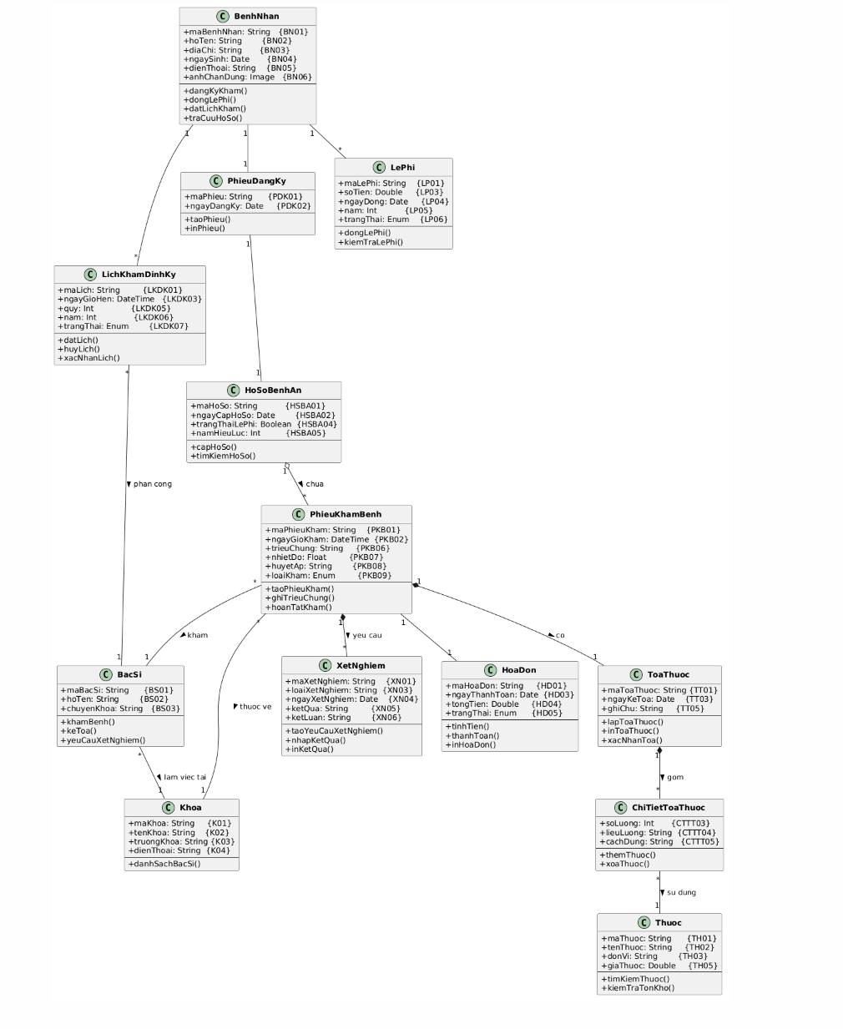

CÂU 3 – Actor và Use Case Tổng Quát

Xác định Actor

Actor là những người hoặc hệ thống bên ngoài tương tác trực tiếp với hệ thống.
# | Actor | Vai trò trong hệ thống
1 | Bệnh Nhân | Người sử dụng dịch vụ: đăng ký, đóng phí, đặt lịch, nhận toa
2 | Bác Sĩ | Người khám bệnh, kê toa, chỉ định xét nghiệm
3 | NV Tiếp Nhận | Nhận phiếu đăng ký, tạo hồ sơ, thu lệ phí ban đầu
4 | NV CS Khách Hàng | Tiếp nhận cuộc hẹn, ghi nhận thông tin sau xuất viện
5 | NV Xét Nghiệm | Thực hiện xét nghiệm, nhập kết quả vào hệ thống
6 | NV Thu Ngân | Tính và thu tiền viện phí khi bệnh nhân xuất viện

Xác định Use Case Tổng Quát
# | Use Case | Actor chính | Mô tả
UC1 | Đăng ký khám bệnh | Bệnh Nhân, NV Tiếp Nhận | Bệnh nhân mới điền phiếu đăng ký
UC2 | Đóng lệ phí hàng năm | Bệnh Nhân, NV Tiếp Nhận | Đóng lệ phí để duy trì hồ sơ
UC3 | Cấp hồ sơ bệnh án | NV Tiếp Nhận | Tạo hồ sơ sau khi thu lệ phí
UC4 | Tra cứu hồ sơ bệnh án | Bệnh Nhân, Bác Sĩ | Tìm hồ sơ theo mã/thông tin
UC5 | Đặt lịch khám định kỳ | Bệnh Nhân, NV CS KH | Đặt lịch khám quý miễn phí
UC6 | Khám bệnh | Bác Sĩ | Ghi nhận triệu chứng, chỉ số sinh tồn
UC7 | Kê toa thuốc | Bác Sĩ | Lập toa thuốc sau khám
UC8 | Yêu cầu xét nghiệm | Bác Sĩ | Chỉ định các xét nghiệm cần thiết
UC9 | Thực hiện xét nghiệm | NV Xét Nghiệm | Lấy mẫu, phân tích, nhập kết quả
UC10 | Thanh toán viện phí | Bệnh Nhân, NV Thu Ngân | Tính và thu tiền trước xuất viện
UC11 | Ghi nhận thông tin sau điều trị | NV CS Khách Hàng | Ghi vào hồ sơ sau khi BN xuất viện

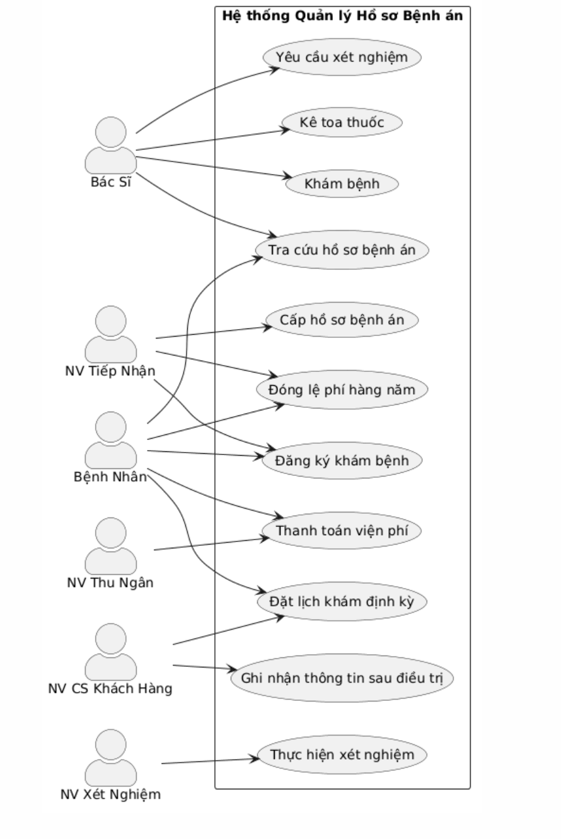

CÂU 4 – Use Case Diagram Phân Rã Chi Tiết
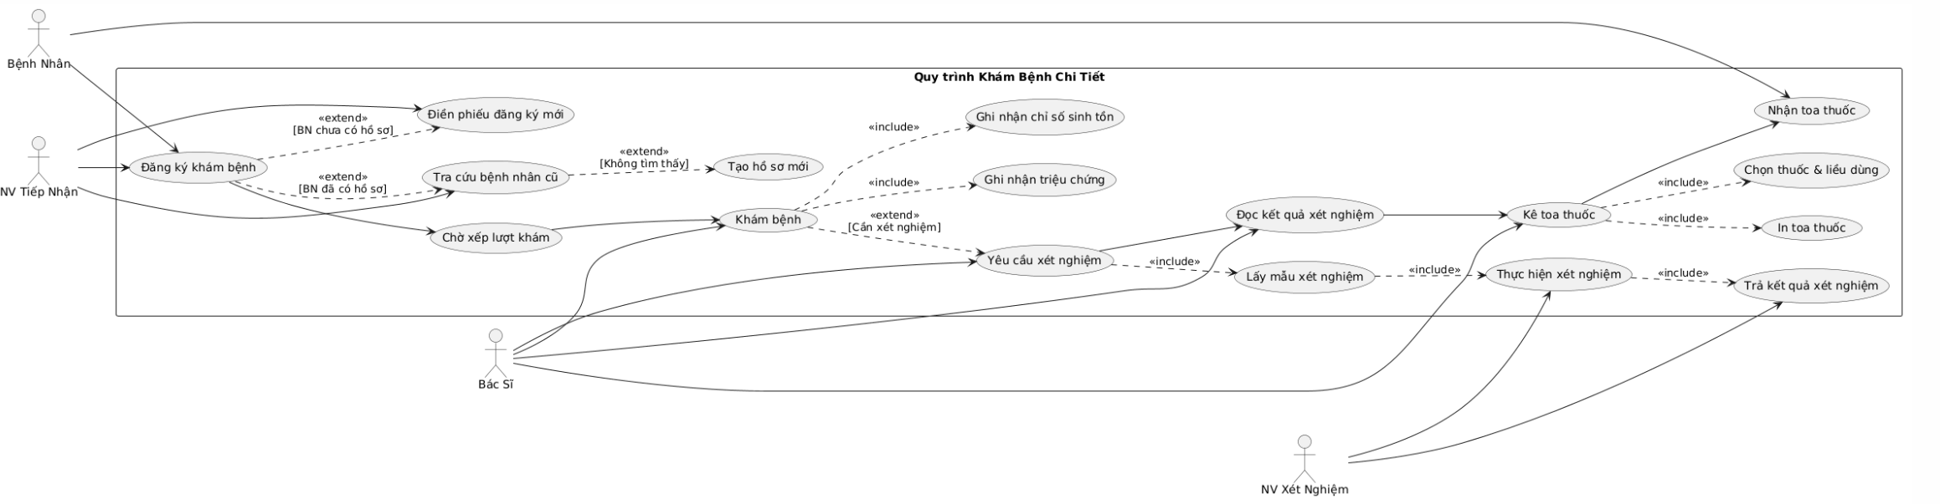

CÂU 5 – Activity Diagram

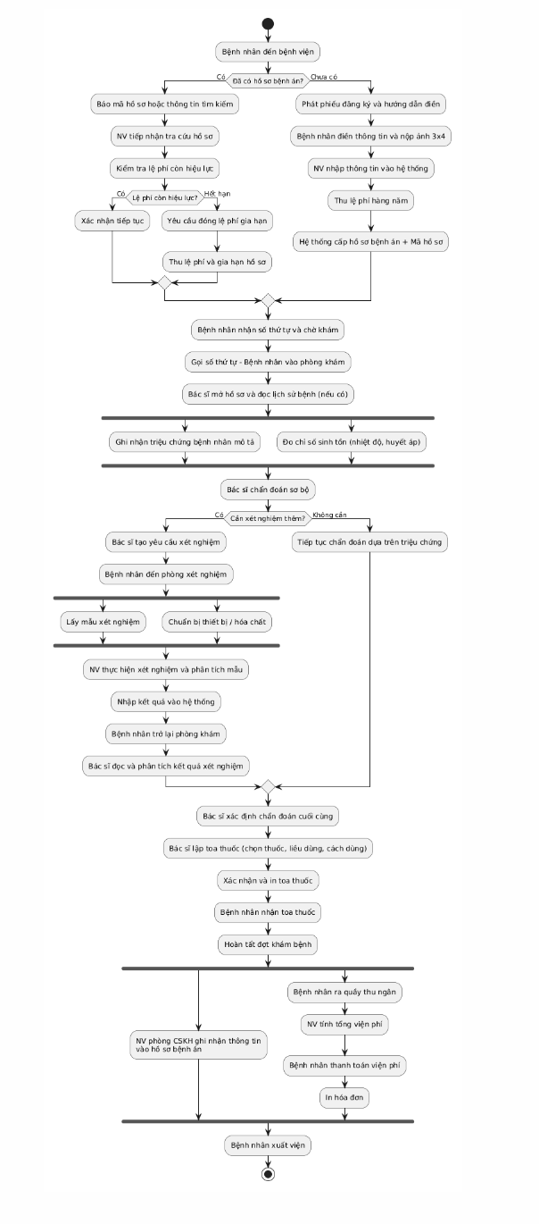

CÂU 6 – Sequence Diagram: Nghiệp vụ "Lập Toa Thuốc"
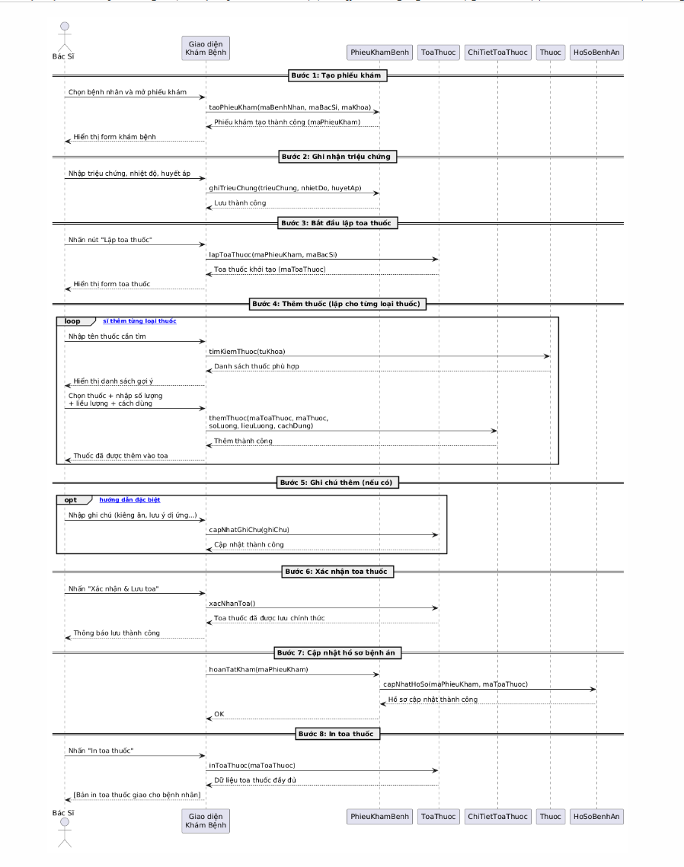
UI
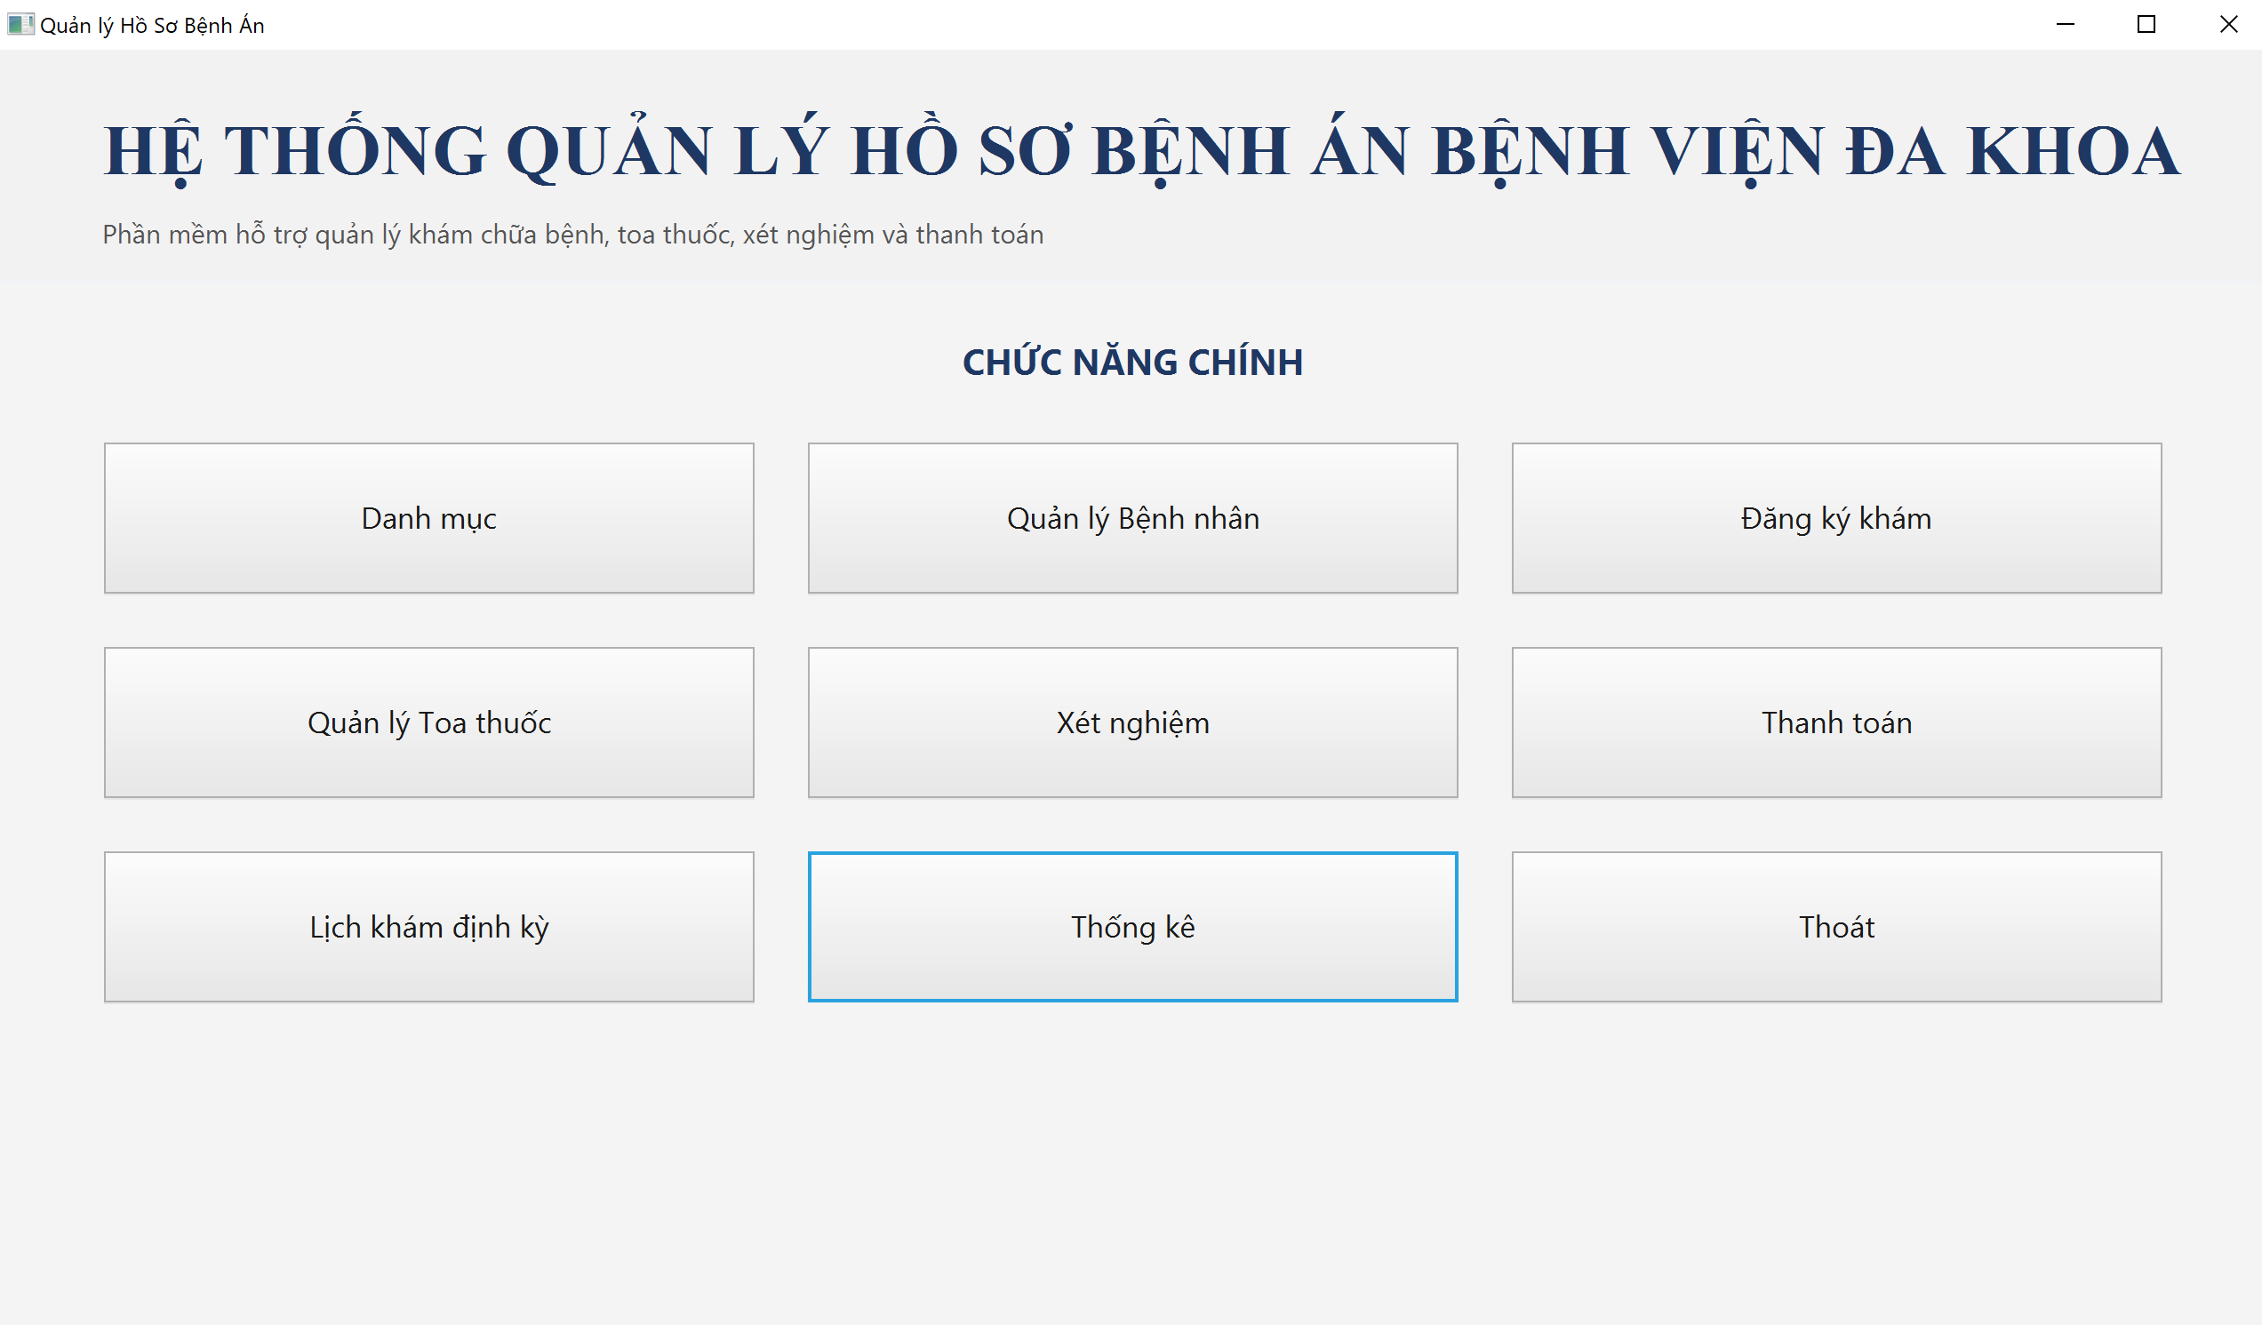

Lab 6: Quản lý Công ty Du lịch
Câu 1
- Tour (Tour du lịch tổng quát)
  - Thuộc tính:
    - + maTour: String (ID / PK)
    - + tenTour: String
    - + soNgay: int
    - + soDem: int
    - + dongia: double
  - Phương thức:
    - + getThongTinTour(): String
    - + capNhatGia(giaMoi: double): void
- DiemDungChan (Nơi dừng chân trong lộ trình tour)
  - Thuộc tính:
    - + maDiemDung: String (ID / PK)
    - + tenDiemDung: String
    - + thuTuDung: int
    - + coDoiPhuongTien: boolean
    - + coNoiAn: boolean
    - + coKhachSan: boolean
    - + loaiKhachSan: int (2, 3, 4, 5 sao)
  - Phương thức:
    - + getChiTietDungChan(): String
- PhuongTien (Phương tiện di chuyển)
  - Thuộc tính:
    - + maPhuongTien: String (ID / PK)
    - + loaiPhuongTien: String (Máy bay, Xe đò, Tàu hỏa...)
    - + bienSoChuyenBay: String
  - Phương thức:
    - + getThongTinPhuongTien(): String
- DiemThamQuan (Khu di tích, danh lam thắng cảnh)
  - Thuộc tính:
    - + maDiemThamQuan: String (ID / PK)
    - + tenDiemThamQuan: String
    - + diaDiem: String
    - + noiDung: String
    - + yNghia: String
  - Phương thức:
    - + getThongTinDiemThamQuan(): String
- KhachHang (Lớp trừu tượng / cơ sở đại diện người đăng ký)
  - Thuộc tính:
    - + maKhachHang: String (ID / PK)
    - + hoTen: String
    - + soDienThoai: String
    - + diaChi: String
  - Phương thức:
    - + getThongTinLienHe(): String
- KhachDoan (Kế thừa từ KhachHang - nhóm từ 12 người trở lên)
  - Thuộc tính:
    - + tenCoQuan: String
    - + dienThoaiCoQuan: String
    - + diaChiCoQuan: String
    - + nguoiDaiDien: String
  - Phương thức:
    - + getThongTinDoan(): String
- PhieuDangKyDoan (Phiếu đăng ký tour dành cho khách đoàn)
  - Thuộc tính:
    - + maPhieuDoan: String (ID / PK)
    - + ngayDangKy: Date
    - + ngayKhoiHanh: Date (Đoàn tự chọn)
    - + soLuongNguoi: int (>= 12)
    - + diaDiemDon: String (Đoàn yêu cầu)
    - + coBaoHiem: boolean
    - + tienDatCoc: double
    - + tongKinhPhi: double
    - + trangThaiThanhToan: String (Chưa cọc, Đã cọc, Đã thanh toán)
  - Phương thức:
    - + tinhTienCoc(): double
    - + tinhTongKinhPhi(): double
    - + thanhToanConLai(): void
- NguoiDiCung (Danh sách thành viên đi kèm của đoàn để mua bảo hiểm)
  - Thuộc tính:
    - + maNguoiDi: String (ID / PK)
    - + hoTen: String
    - + ngaySinh: Date
    - + soCMND_CCCD: String
    - + soDienThoai: String
  - Phương thức:
    - + getThongTinBaoHiem(): String
- ChuyenDuLich (Chuyến đi theo lịch cố định dành cho khách lẻ)
  - Thuộc tính:
    - + maChuyen: String (ID / PK)
    - + ngayKhoiHanh: Date (Theo lịch công ty)
    - + ngayKetThuc: Date
    - + soChoToiDa: int
    - + soChoDaDat: int
    - + diemDonCoDinh: String
  - Phương thức:
    - + kiemTraChoTrong(): boolean
    - + capNhatSoCho(soLuong: int): void
- VeDuLich (Vé bán cho khách lẻ mua theo chuyến)
  - Thuộc tính:
    - + maVe: String (ID / PK)
    - + ngayXuatVe: Date
    - + giaVe: double
    - + diaDiemBanVe: String
    - + trangThai: String (Đã thanh toán)
  - Phương thức:
    - + inVe(): void
    - + huyVe(): void
- NhanVienHD (Nhân viên hướng dẫn du lịch)
  - Thuộc tính:
    - + maNV: String (ID / PK)
    - + hoTen: String
    - + dienThoai: String
    - + luongCanBan: double
  - Phương thức:
    - + kiemTraLichRanh(ngayDi: Date, ngayVe: Date): boolean
    - + tinhLuongThang(thang: int, nam: int): double
- PhanCong (Lịch phân công nhiệm vụ tour cho HDV)
  - Thuộc tính:
    - + maPhanCong: String (ID / PK)
    - + ngayPhanCong: Date
    - + thuLaoTour: double
  - Phương thức:
    - + getChiTietPhanCong(): String
- PhieuKhaoSat (Khảo sát ý kiến sau chuyến đi)
  - Thuộc tính:
    - + maKhaoSat: String (ID / PK)
    - + ngayKhaoSat: Date
    - + mucDoHaiLong: int (1 -> 5 sao)
    - + yKienDongGop: String
  - Phương thức:
    - + guiKhaoSat(): void
    - + luuKetQua(): void
Câu 2
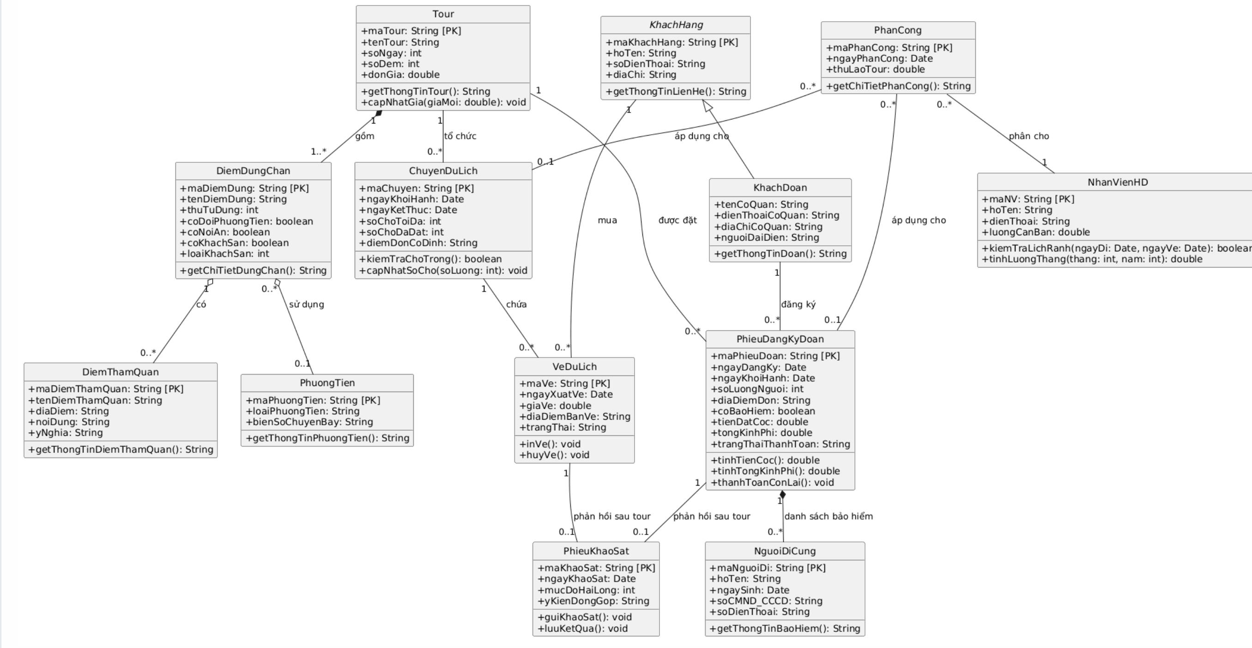

Câu 3
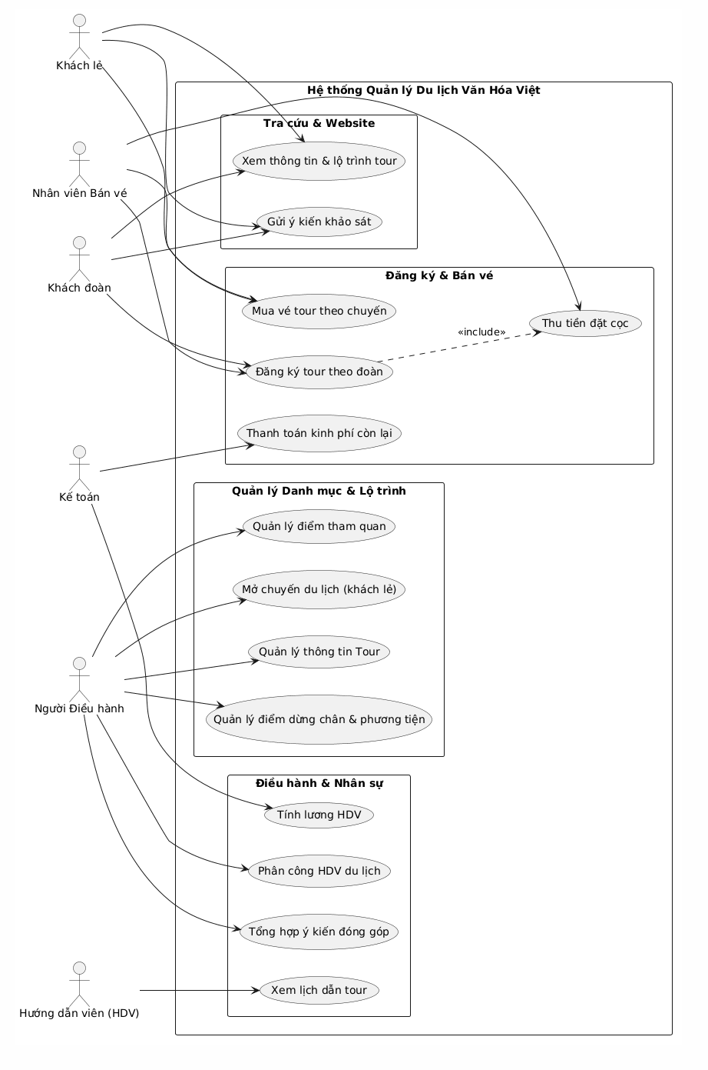
UI
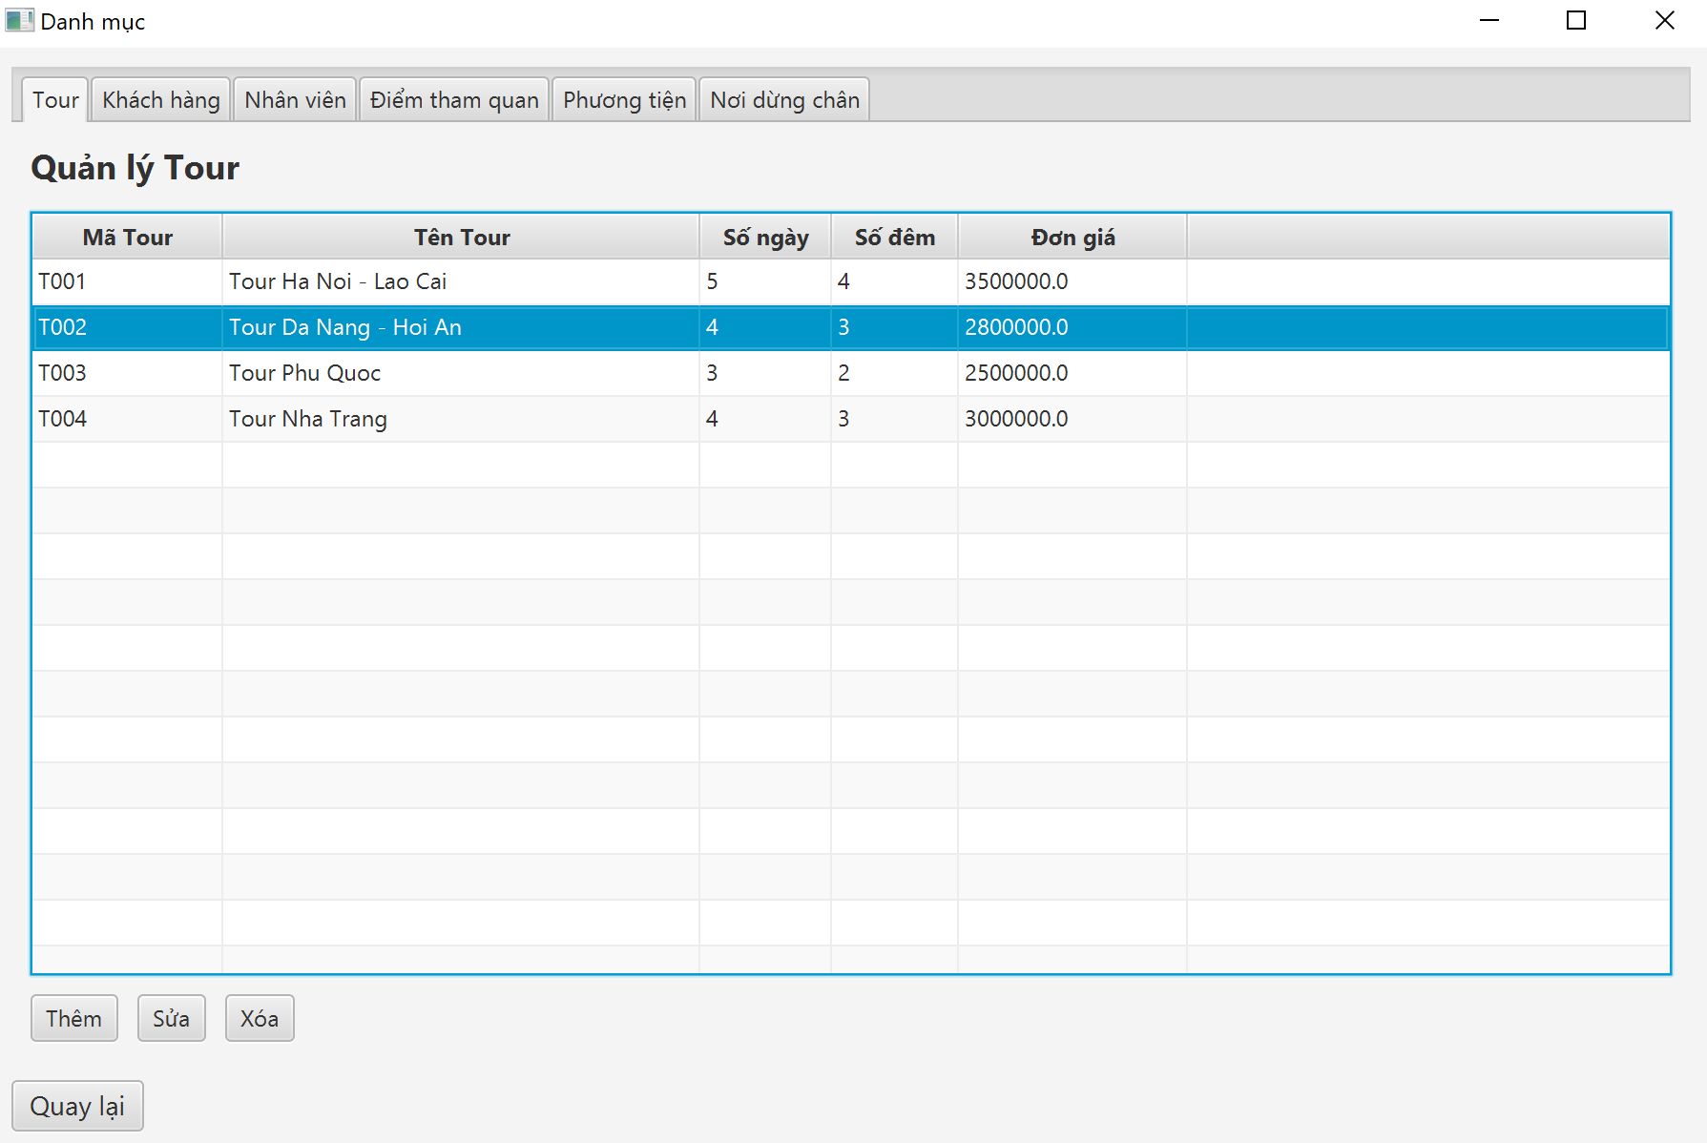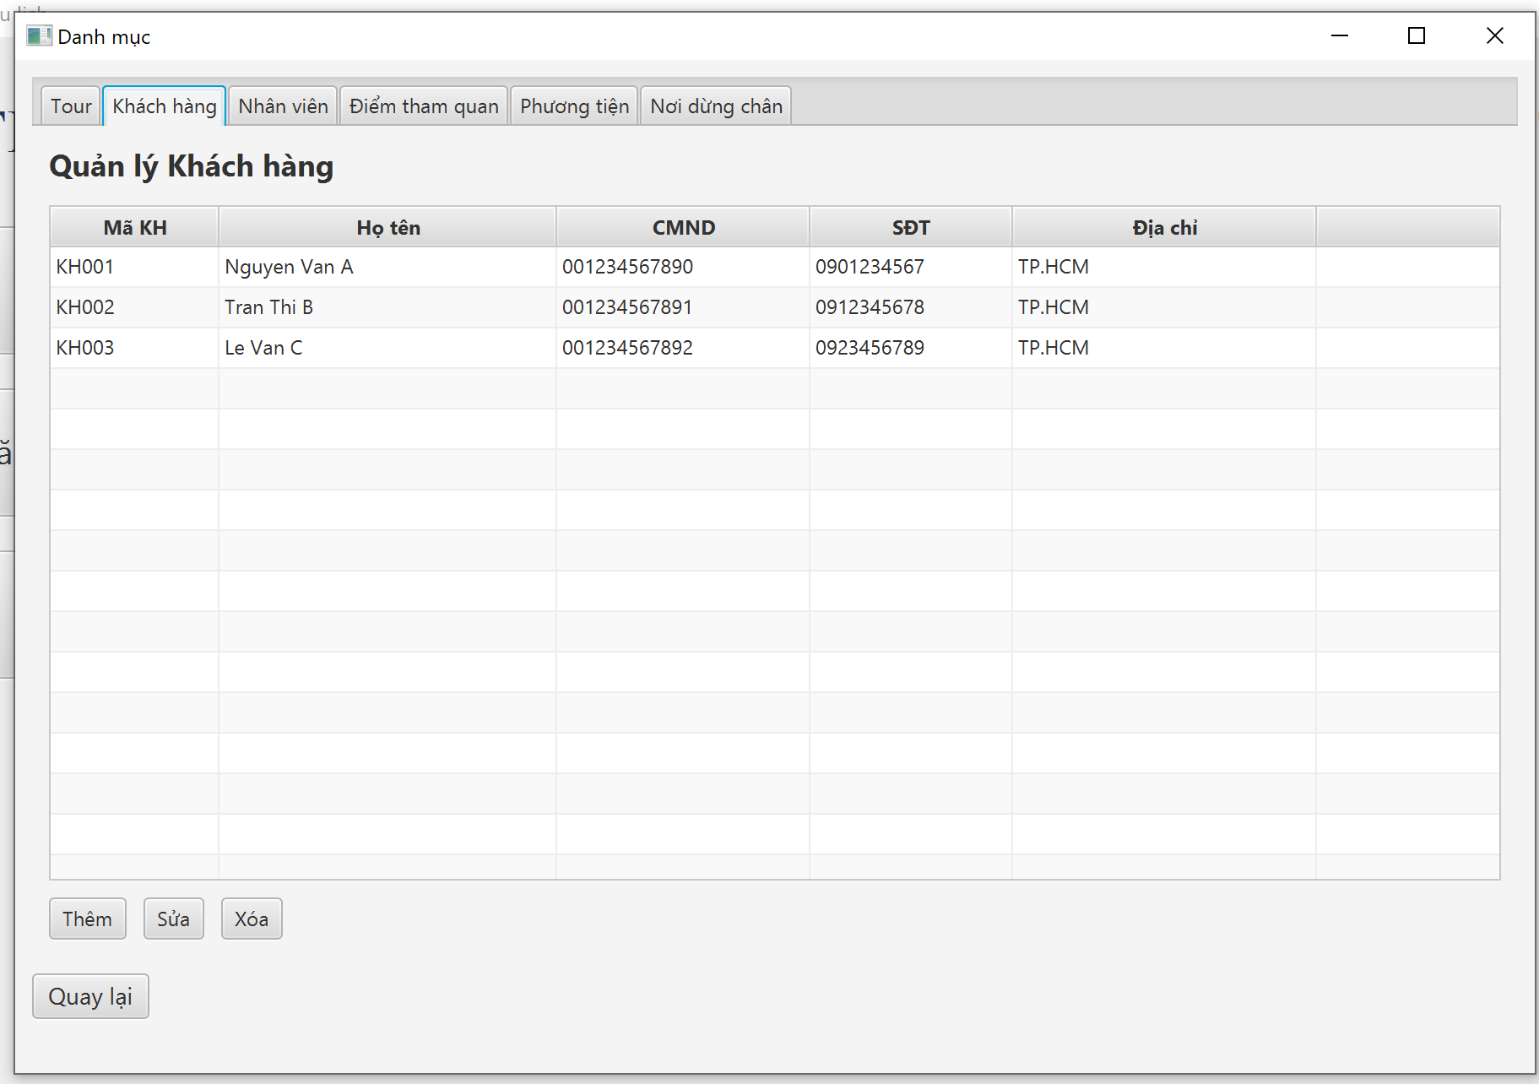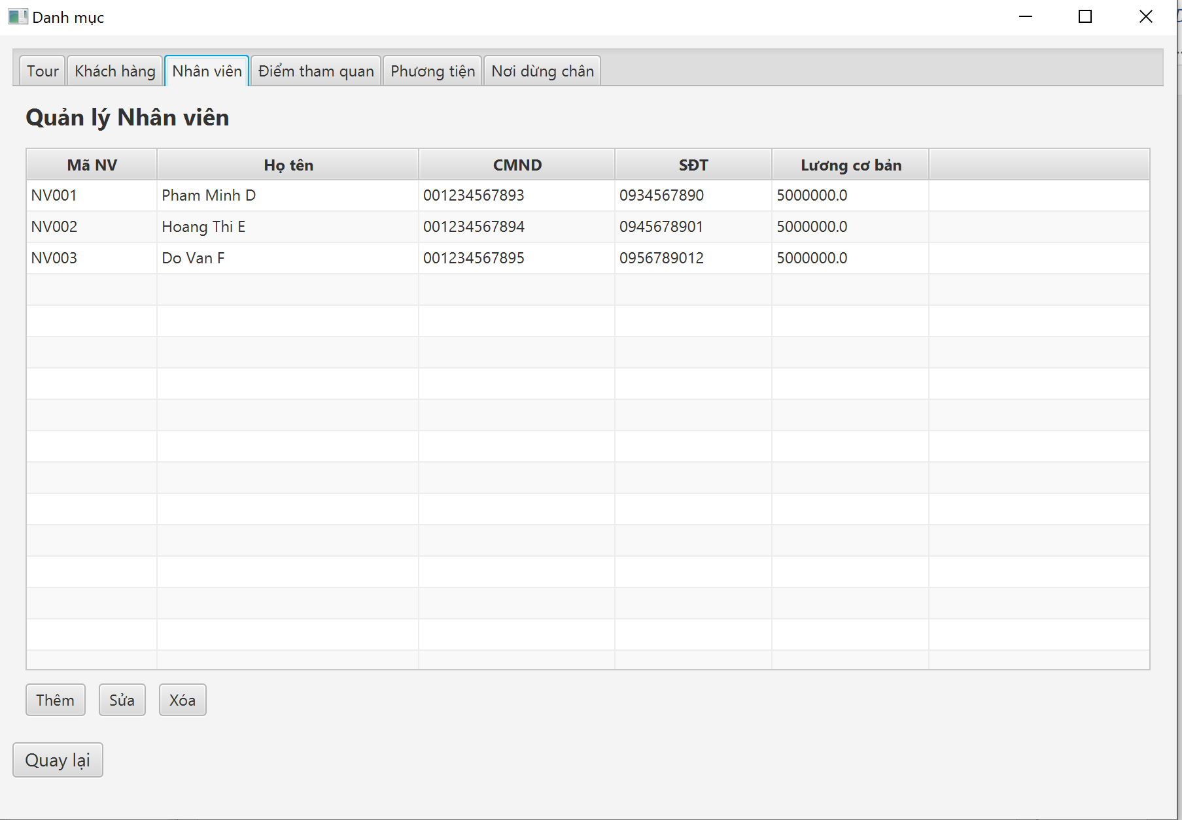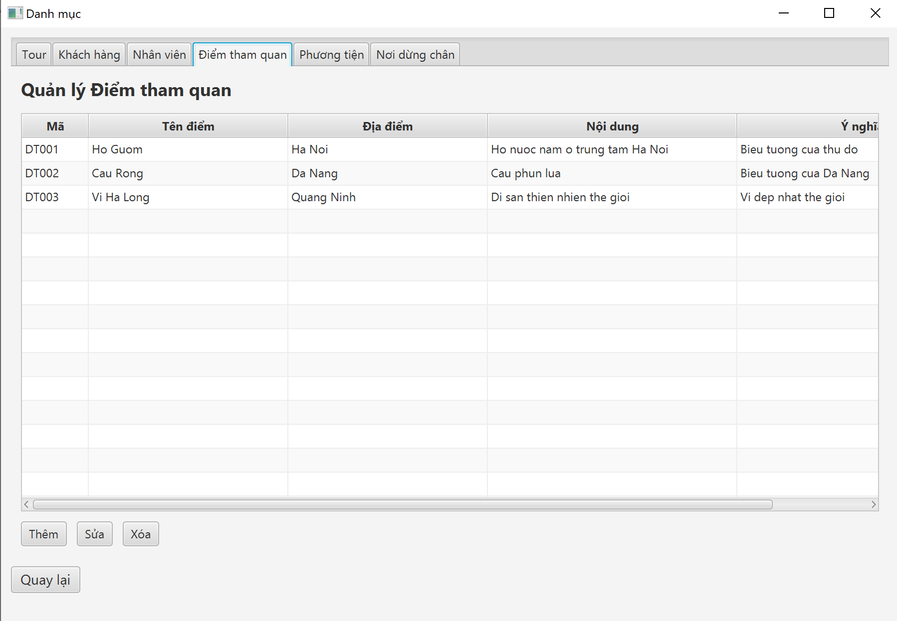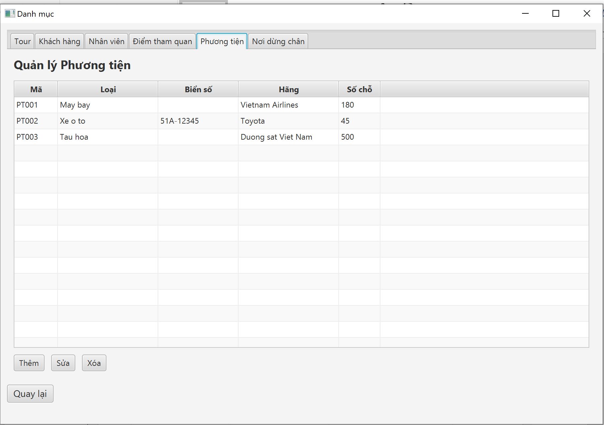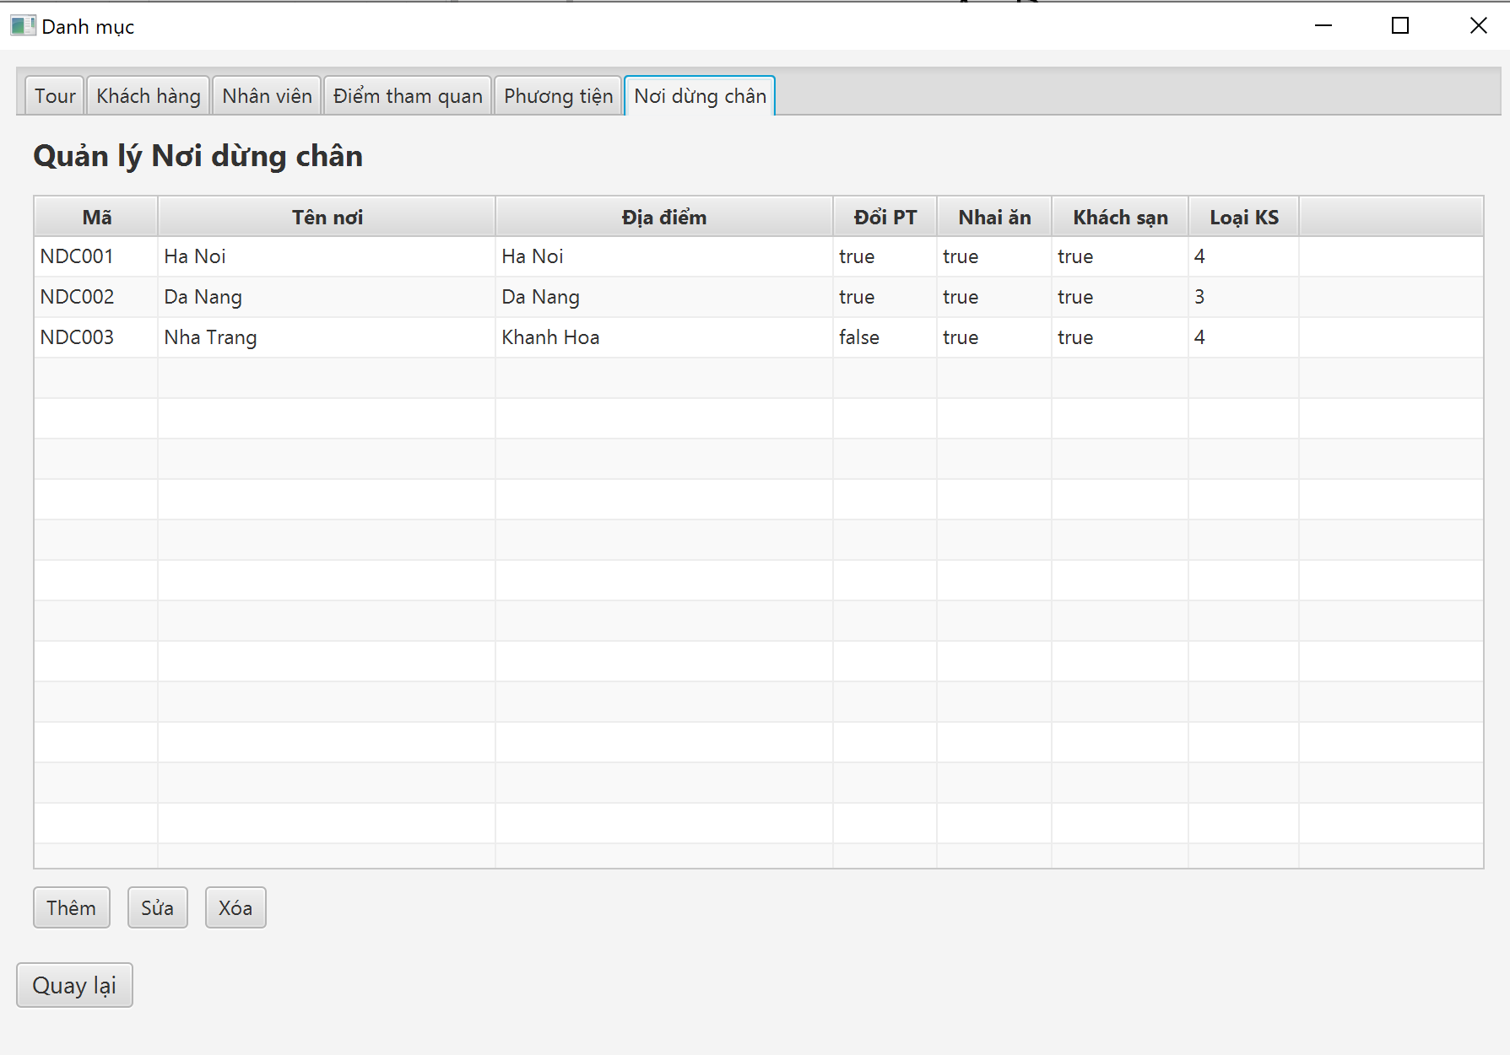
Câu 4
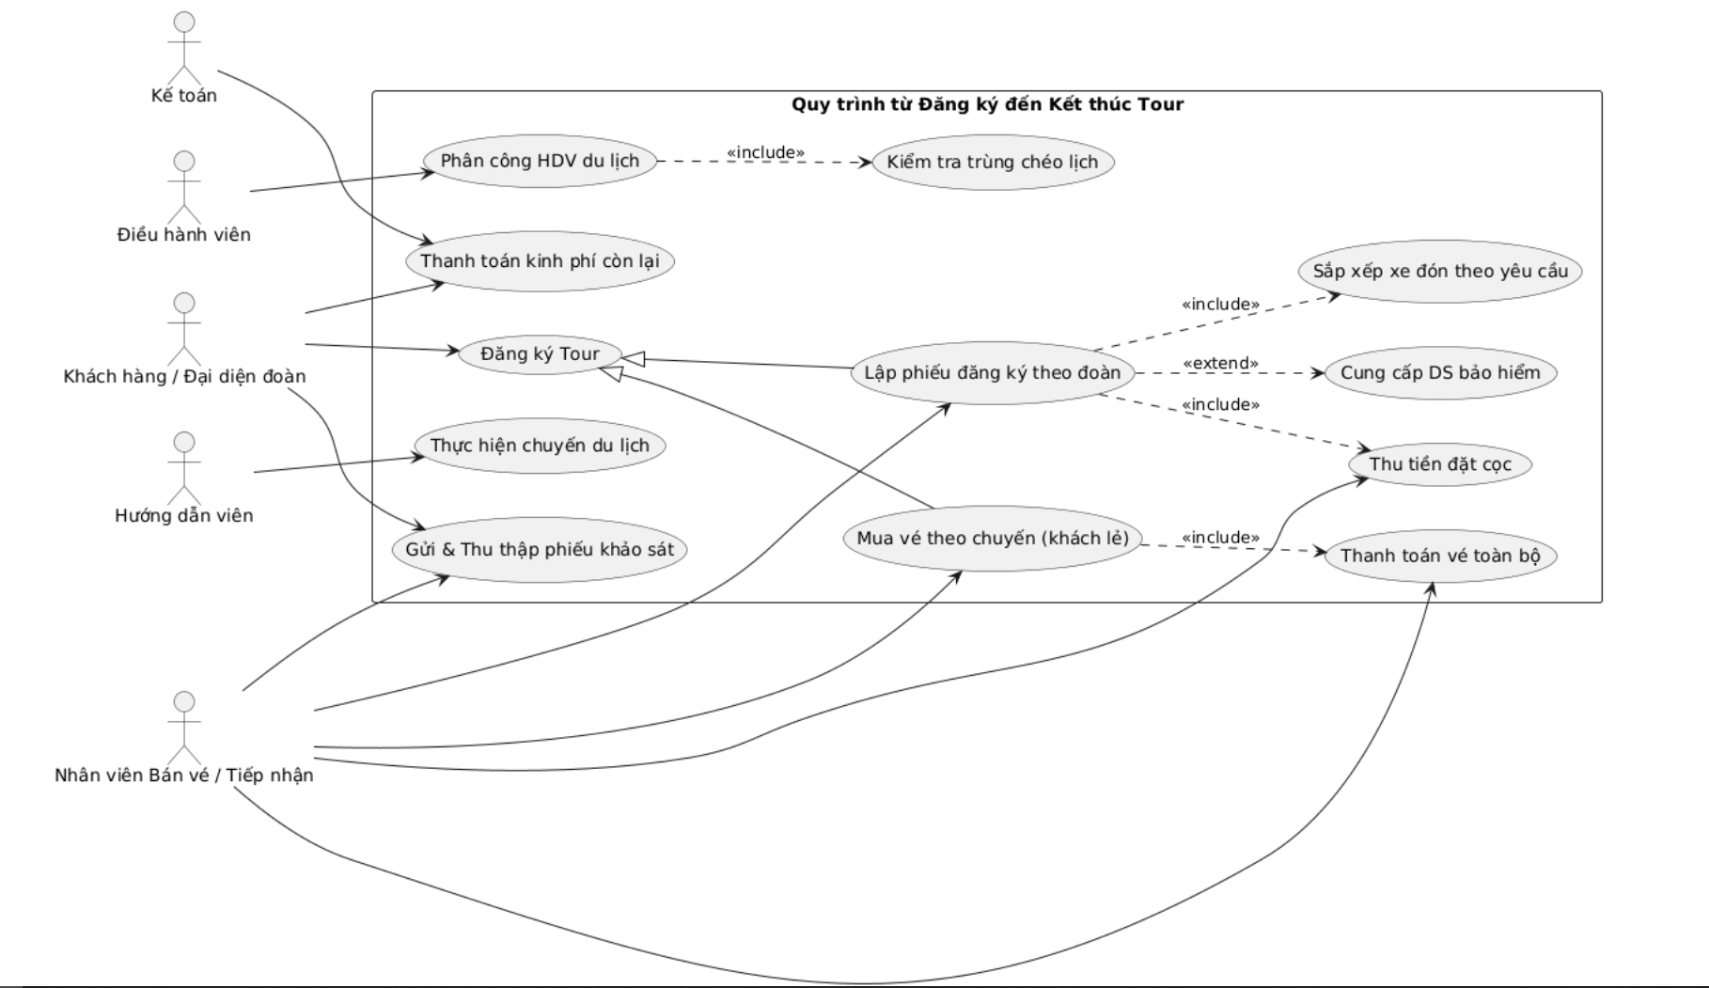
UI 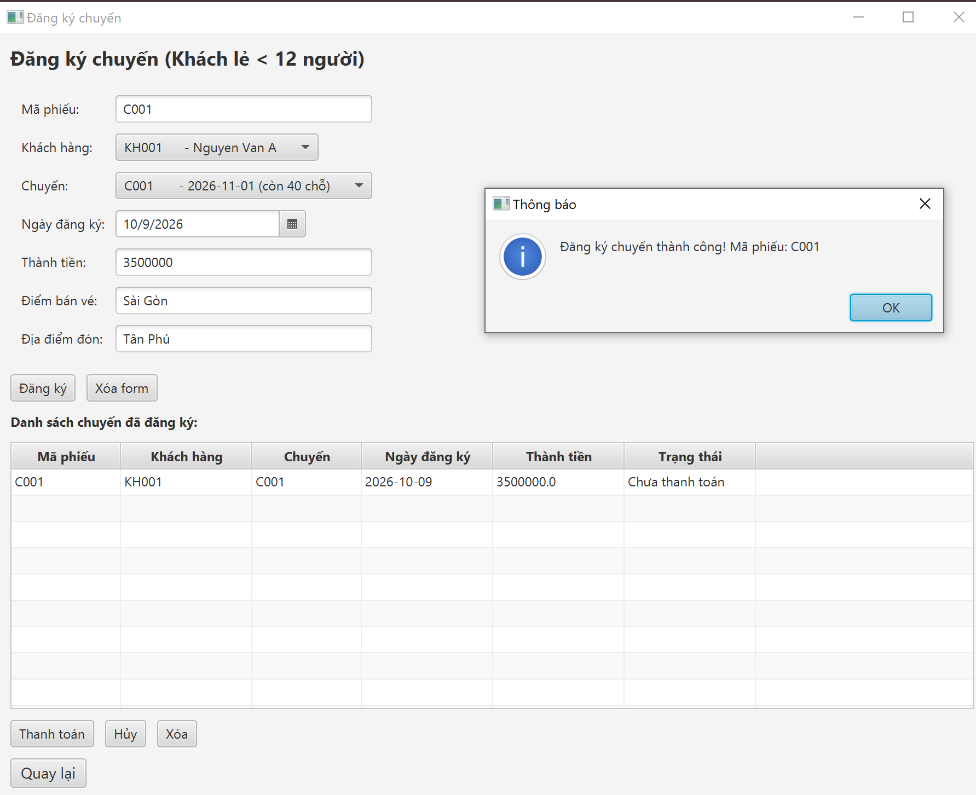
Câu 5
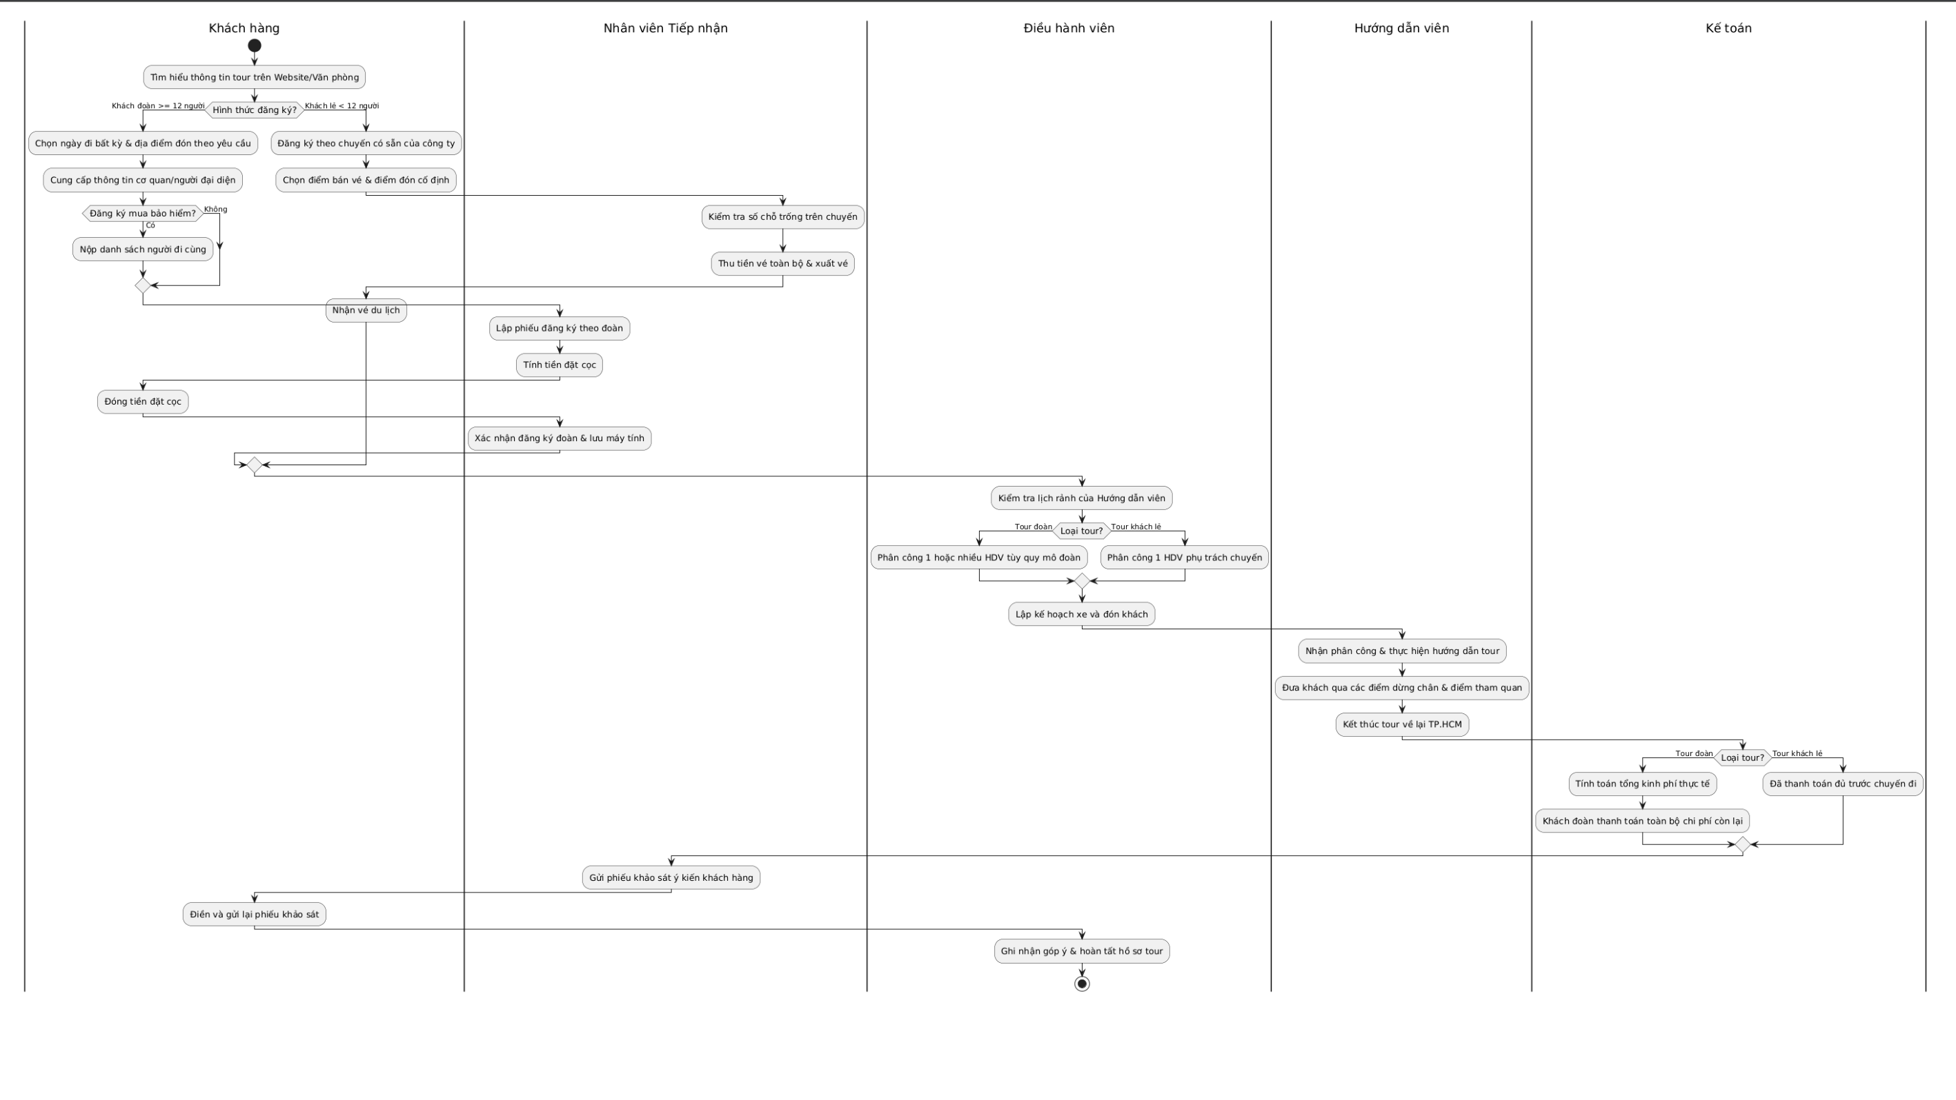
Câu 6
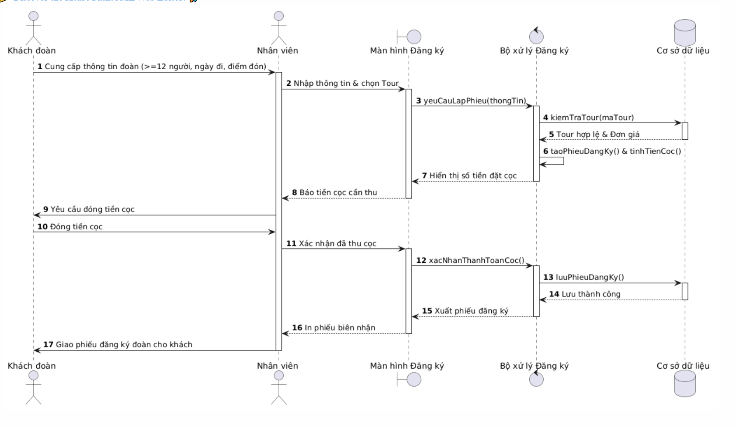
UI
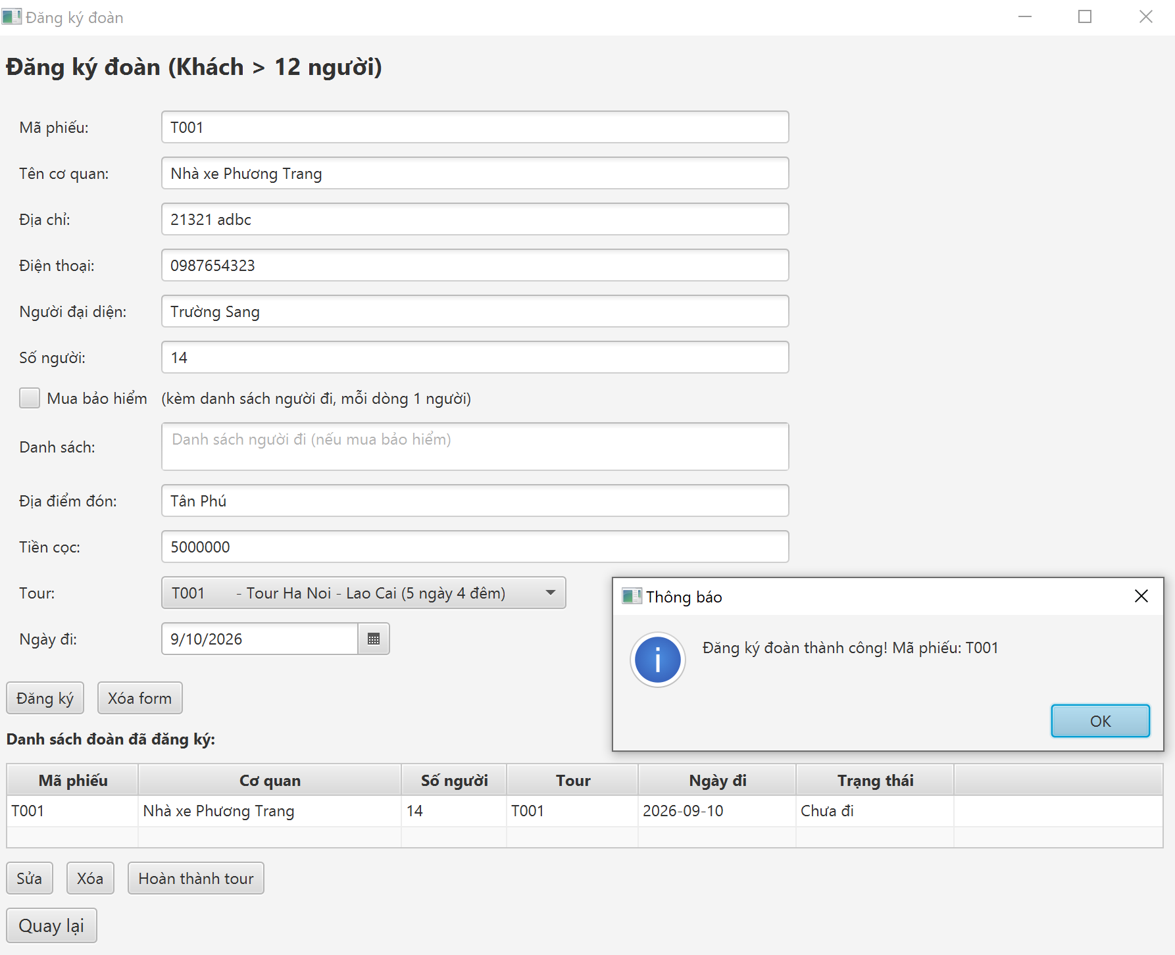

Lab 7: Quản lý Nhân sự

Câu 1. Các Class, thuộc tính, phương thức
Quy ước: id = thuộc tính định danh (khoá chính).
# | Class | Thuộc tính | Phương thức
1 | PhongBan | maPB {id}, tenPB, moTa | them(), capNhat(), xoa(), dsNhanVien()
2 | ChucVu | maCV {id}, tenCV, phuCapMacDinh | them(), capNhat(), xoa()
3 | NhanVien | maNV {id}, hoTen, ngaySinh, gioiTinh, cccd, diaChi, sdt, email, trangThai (ThuViec/ChinhThuc/NghiViec), maPB | them(), capNhat(), chuyenChinhThuc(), xemLichSuQuyetDinh()
4 | QuyetDinh (lớp cha, trừu tượng) | soQD {id}, loaiQD, ngayKy, nguoiKy, noiDung | lap(), ky(), huy()
5 | QDTuyenDung (kế thừa QuyetDinh) | maNV, maPB, ngayBDThuViec, soThangThuViec, luongThuViec, dieuKhoanBenA, dieuKhoanBenB | tinhNgayKetThucThuViec(), inQuyetDinh()
6 | QDChucVu | maNV, maCV, phuCapChucVu, ngayHieuLuc | boNhiem(), tinhPhuCap()
7 | QDLuong | maNV, luongCoBan, phuCapLuong, phuCapDocHai, ngayHieuLuc | tangLuong(), layLuongHienHanh(thang)
8 | QDKhenThuong | doiTuong (CaNhan/PhongBan), maNV?, maPB?, loaiThuong (ThanhTich/NgayLe/CuoiNam/Luong13), soTien, lyDo | lap(), kiemTraDoiTuong(), taoPhieuChi()
9 | QDKyLuat | doiTuong, maNV?, maPB?, hinhThuc, soTienPhat, lyDo | lap(), taoPhieuThu()
10 | HopDong | soHD {id}, maNV, soQDTuyenDung, loaiHD (DaiHan/NganHan), ngayKy, ngayBD, ngayKT | ky(), giaHan(), kiemTraHieuLuc(), laDaiHan()
11 | HoSoBaoHiem | maBH {id}, maNV, soHD, soSoBHXH, soTheBHYT, tyLeBHXH, tyLeBHYT, ngayBD | lap(), tinhMucDong(luongDong)
12 | CaLamViec | maCa {id}, tenCa, gioBD, gioKT, soGio | them(), capNhat()
13 | KeHoachTuan | maKH {id}, maPB, tuNgay, denNgay, nguoiLap | lap(), guiBanChamCong()
14 | ChiTietKeHoach | maKH + maNV + ngay {id}, maCa, coPhuTroi | phanCong()
15 | BangChamCong | maBCC {id}, thang, nam, nguoiLap | lap(), tongHopNgayCong(maNV)
16 | ChiTietChamCong | maBCC + maNV + ngay {id}, maCa, trangThai, soGio | cham()
17 | PhieuPhuTroi | soPhieu {id}, ngayPhuTroi, soGio, hinhThuc (TangCa/NgayLe/NgayNghi), heSo = 1.5, nguoiLap | lap(), tinhGioQuyDoi()
18 | ChiTietPhuTroi | soPhieu + maNV {id}, soGio | them()
19 | BangLuong | maBL {id}, thang, nam, ngayLap, nguoiLap | tinh(), xuat()
20 | ChiTietBangLuong | maBL + maNV {id}, luongCB, phuCapCV, phuCapLuong, phuCapDocHai, ngayCong, tienPhuTroi, truBHXH, truBHYT, truPhat, thucLinh | tinhThucLinh()
21 | PhieuChiKhenThuong | soPhieuChi {id}, soQD, ngayChi, soTien, nguoiLap | lap(), in()
22 | PhieuThuNopPhat | soPhieuThu {id}, soQD, ngayThu, soTien, hinhThucNop (TienMat/TruLuong), maNV, thangTru, namTru | lap(), in()

Câu 2. Liên kết giữa các Class (Class Diagram)
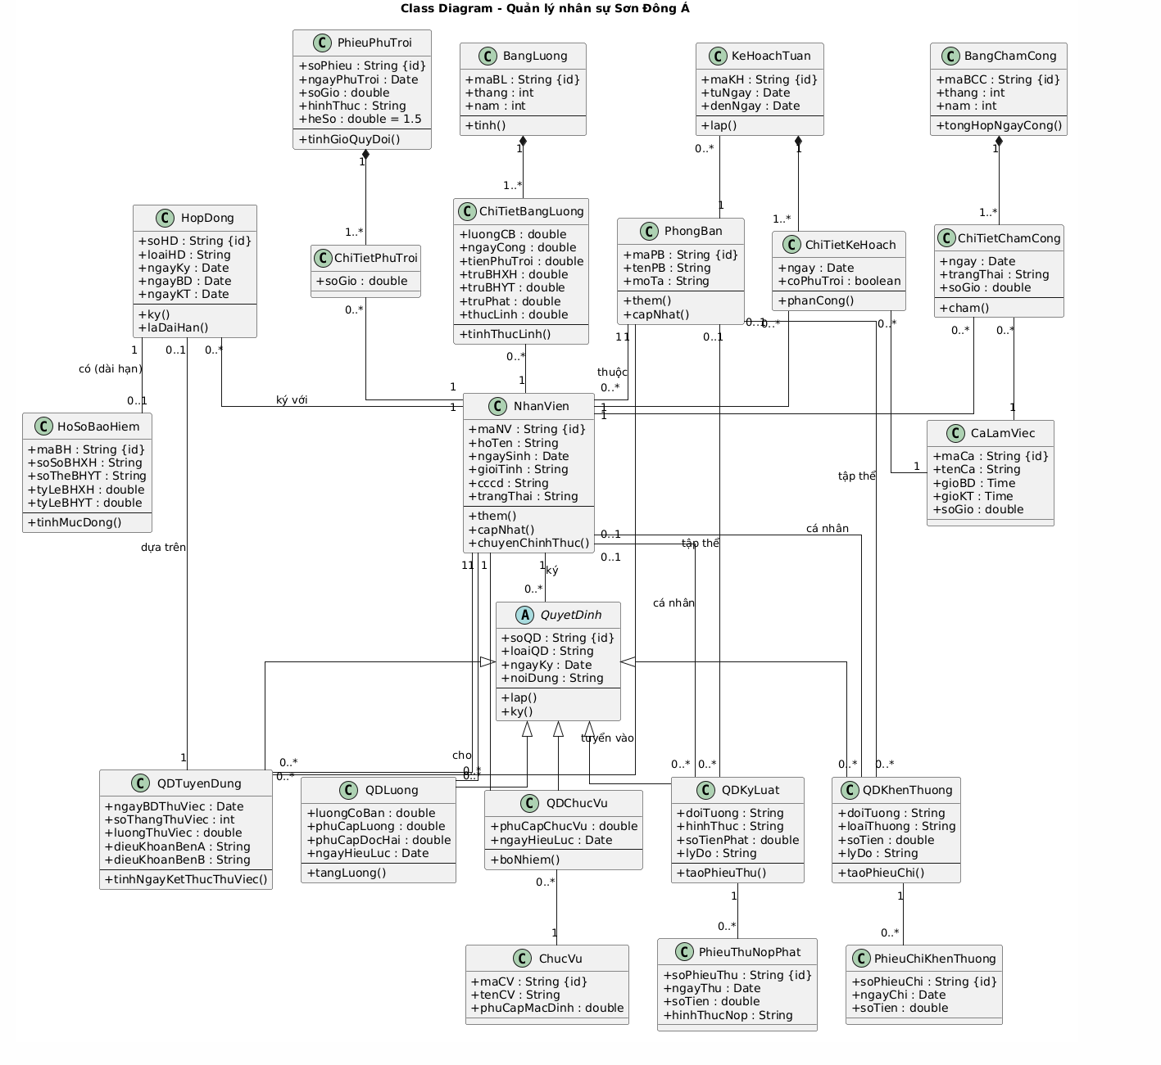

Câu 3. Actor và Use Case tổng quát
Actor
Actor | Vai trò
Giám đốc | Ký mọi quyết định, hợp đồng, quyết định khen thưởng (lễ, cuối năm, tháng 13)
Cán bộ nhân sự | Hồ sơ nhân viên, lập quyết định, hợp đồng, bảo hiểm
Trưởng phòng/ban/phân xưởng | Lập kế hoạch tuần, đề xuất tuyển dụng, đánh giá thử việc, đề xuất khen thưởng/kỷ luật
Ban chấm công | Chấm công, lập phiếu phụ trội
Kế toán | Tính lương, lập phiếu chi / phiếu thu
Nhân viên | Xem phiếu lương, chấm công của mình
Use Case tổng quát
Nhóm | Use Case | Actor chính
Danh mục | Quản lý nhân viên / phòng ban / chức vụ / ca làm việc | Cán bộ nhân sự
Tuyển dụng | Quản lý quyết định tuyển dụng (thử việc) | Cán bộ NS, Giám đốc
Hợp đồng | Quản lý hợp đồng lao động | Cán bộ NS, Giám đốc
Hợp đồng | Quản lý hồ sơ BHYT/BHXH | Cán bộ NS
Quyết định | Quản lý quyết định chức vụ / quyết định lương | Cán bộ NS, Giám đốc
Làm việc | Lập kế hoạch tuần (phân ca, kế hoạch phụ trội) | Trưởng phòng
Làm việc | Chấm công | Ban chấm công
Làm việc | Quản lý phiếu phụ trội | Ban chấm công
Lương | Tính bảng lương hằng tháng | Kế toán
Lương | Xem phiếu lương | Nhân viên
Thưởng phạt | Quản lý quyết định khen thưởng + phiếu chi | Giám đốc, Kế toán
Thưởng phạt | Quản lý quyết định kỷ luật + phiếu thu nộp phạt | Giám đốc, Kế toán
Báo cáo | Thống kê / báo cáo nhân sự | Giám đốc, Cán bộ NS

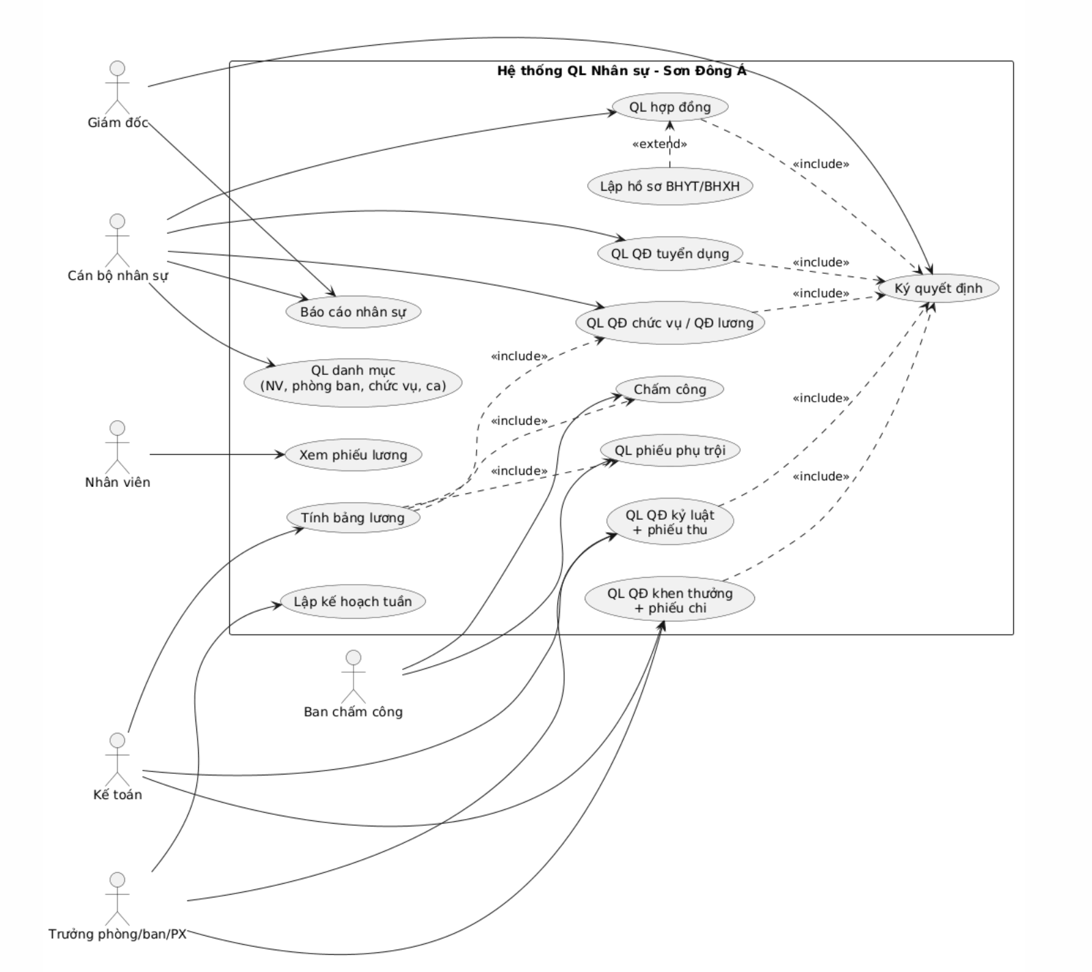

Câu 4. Use Case phân rã: từ nhận thử việc => ký hợp đồng chính thức
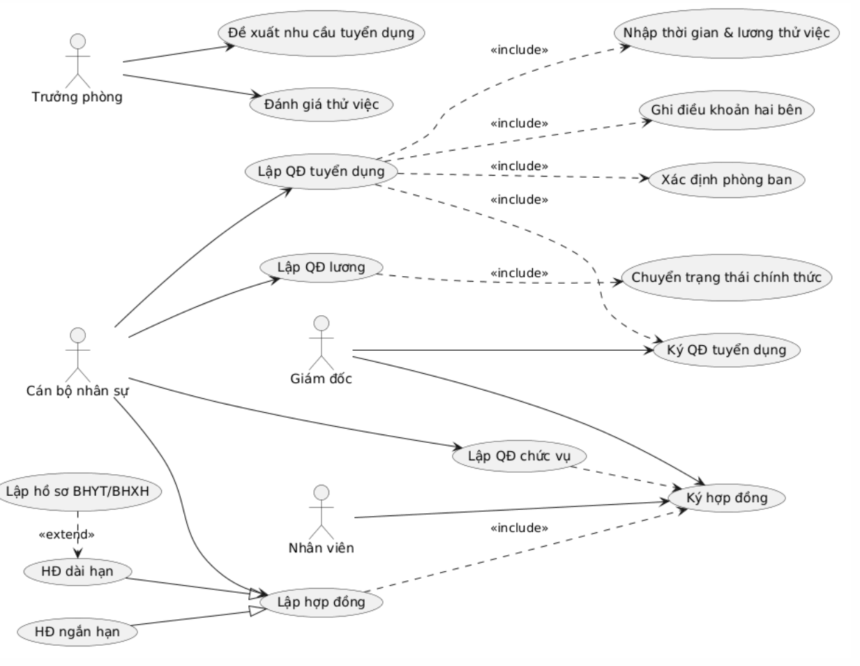

Câu 5. Activity Diagram
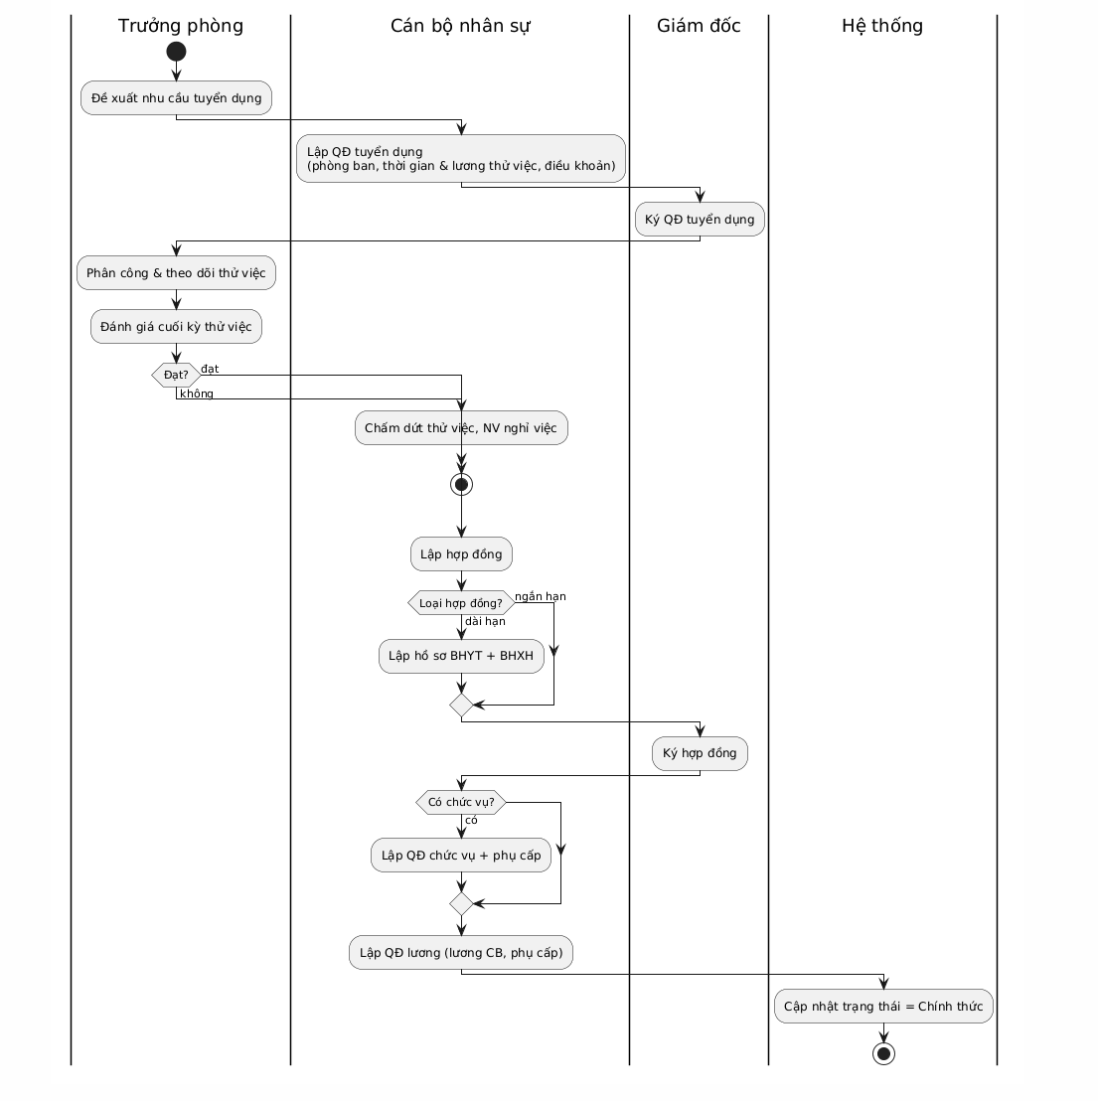

Câu 6. Sequence Diagram: lập quyết định khen thưởng
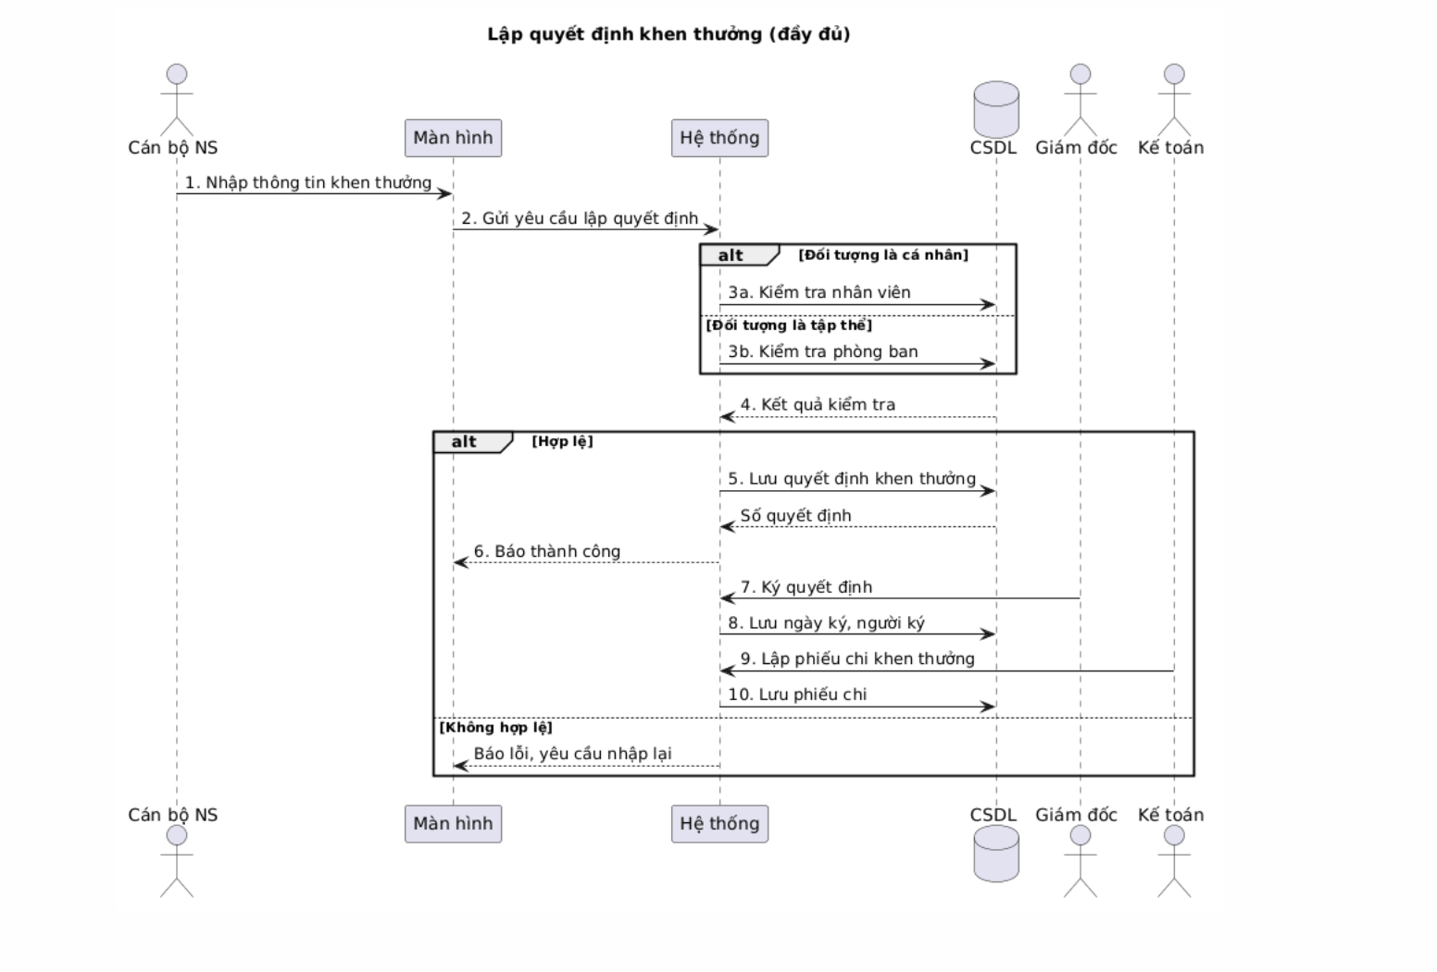

Lab 8: Quản lý Cửa hàng Nước giải khát
BÀI 2
HỆ THỐNG QUẢN LÝ CỬA HÀNG NƯỚC GIẢI KHÁT

Câu 4. Use Case Diagram phân rã chi tiết: từ khách đặt mua đến khi giao đủ NGK

Actor
Actor | Vai trò trong luồng
Khách hàng | Đưa yêu cầu mua, thanh toán, nhận hàng hoặc nhận phiếu hẹn.
Khách quen | Generalization của Khách hàng — được phép hẹn giao khi thiếu hàng, trả chậm.
Nhân viên cửa hàng | Kiểm tra tồn kho, lập hóa đơn, lập phiếu hẹn, lập phiếu ghi nợ, giao hàng.

Use case phân rã
Mã | Use case | Actor chính | Quan hệ | Mô tả
UC00 | Bán NGK cho khách (use case gốc) | Khách hàng, NV | — | Bao trùm toàn bộ luồng từ đặt mua đến giao đủ.
UC01 | Kiểm tra tồn kho | NV | «include» từ UC00 | Đối chiếu số lượng từng NGK khách yêu cầu với SoLuongTon.
UC02 | Lập hóa đơn | NV, Khách hàng | «include» từ UC00 | Sinh hóa đơn tính tiền + chi tiết hóa đơn từng mặt hàng.
UC03 | Thanh toán | Khách hàng, NV | «include» từ UC00 | Vãng lai: thanh toán ngay; khách quen: có thể trả chậm.
UC04 | Giao hàng ngay | NV | «include» từ UC00 | Giao kèm hóa đơn khi kho đủ hàng.
UC05 | Lập phiếu hẹn giao hàng | NV | «extend» UC00 | Hẹn giao nhiều đợt vào các ngày khác, gắn với hóa đơn.
UC06 | Giao hàng theo đợt | NV | «extend» UC05 | Mỗi lần hàng nhập về kho thì giao tiếp một đợt cho đến khi đủ.
UC07 | Lập phiếu ghi nợ | NV, Khách quen | «extend» UC03 | Khách quen không thanh toán đủ — đặc tả riêng ở Câu 6.

Quan hệ giữa các use case
- «include»: UC01, UC02, UC03, UC04 là các bước bắt buộc của mọi lượt bán (UC00).
- «extend» — UC05 extends UC00, điều kiện kích hoạt: kho không đủ hàng và khách là khách quen (khách vãng lai không được hẹn giao).
- «extend» — UC06 extends UC05, điều kiện: đợt giao từ nhà cung ứng đã về kho nhưng phiếu hẹn còn thiếu → lặp lại cho đến khi ghi nhận “đã giao đủ”.
- «extend» — UC07 extends UC03, điều kiện: khách quen thanh toán trả chậm.

Sơ đồ tham chiếu (PlantUML)

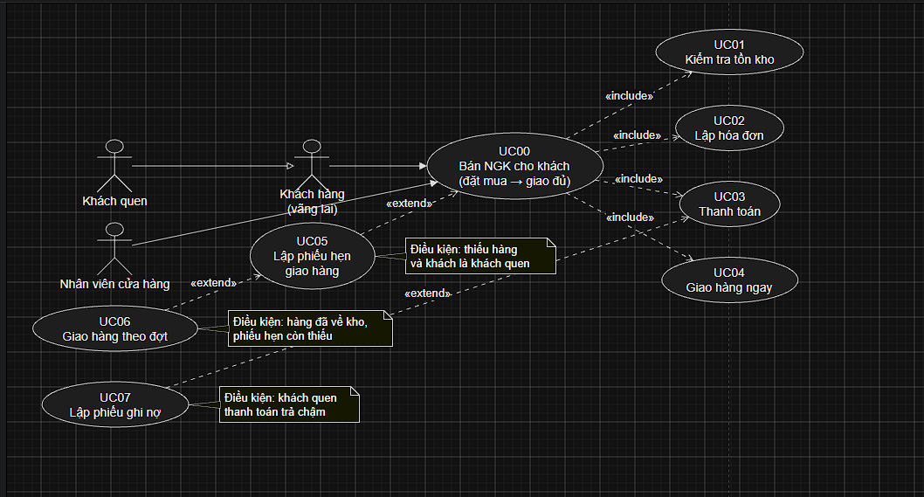

Câu 5. Activity Diagram cho Câu 4
# | Bước | Loại
1 | Khách đặt mua danh sách NGK | Khởi đầu
2 | Nhân viên kiểm tra tồn kho từng mặt hàng trong kho | Action
3 | Kho đủ toàn bộ hàng? | Decision
4a | (Đủ) Lập hóa đơn | Action
5a | (Đủ) Khách quen và không thanh toán đủ? → Lập phiếu ghi nợ | Decision / Action
6a | (Đủ) Giao hàng ngay kèm hóa đơn | Action
4b | (Thiếu) Khách là khách quen? | Decision
5b | (Thiếu – khách quen) Lập hóa đơn cho toàn bộ danh sách + lập phiếu hẹn giao hàng (chia nhiều đợt, ghi ngày hẹn) | Action
6b | (Thiếu – khách quen) Khi đợt giao từ NCC về kho → giao 1 đợt, cập nhật số lượng còn lại trên phiếu hẹn | Action (lặp)
7b | Còn thiếu? → lặp 6b; hết thiếu → đánh dấu phiếu hẹn GIAO ĐỦ | Decision / Loop
5c | (Thiếu – vãng lai) Chỉ bán phần có trong kho, lập hóa đơn phần có, giao ngay, thông báo phần thiếu | Action
8 | Khách nhận hàng → kết thúc | Kết thúc

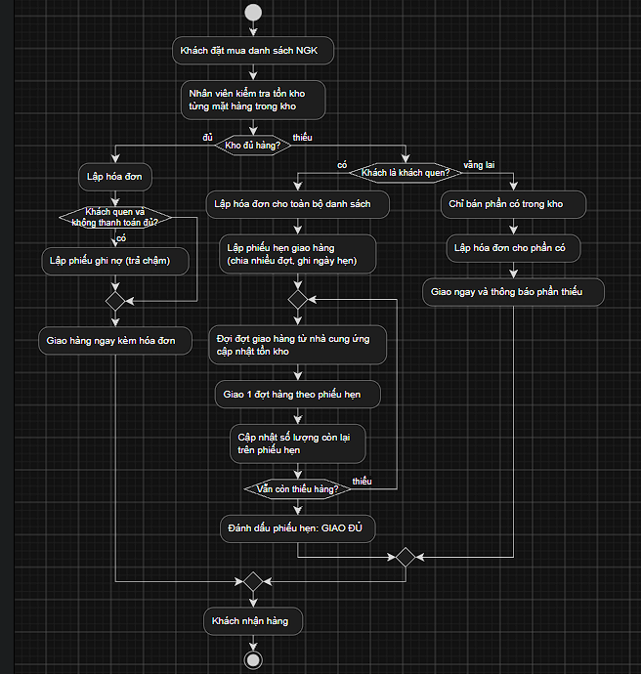

Câu 6. Sequence Diagram: nghiệp vụ “Lập phiếu ghi nợ” cho khách quen

Bảng đặc tả Use Case “Lập phiếu ghi nợ”
Thành phần | Nội dung
Tên use case | Lập phiếu ghi nợ
Actor | Nhân viên cửa hàng (chính), Khách hàng quen (phối hợp)
Mô tả | Lập phiếu ghi nợ cho khách quen mua trả chậm, trên phiếu gồm: ngày lập, thông tin khách, số tiền nợ, ngày dự kiến trả, lý do nợ cùng thông tin nhân viên lập phiếu.
Tiền điều kiện | Khách đã có trong hệ thống với LoaiKH = Khách quen; nhân viên đã đăng nhập.
Hậu điều kiện | Phiếu ghi nợ được tạo (sinh MaNo) và gắn với KhachHang + NhanVien lập phiếu; tổng nợ của khách được cập nhật; tra cứu/thống kê được về sau.
Luồng sự kiện chính | 1. NV chọn chức năng “Lập phiếu ghi nợ”.  2. HT hiển thị form lập phiếu (trống).  3. NV nhập mã khách → HT tra cứu và hiển thị thông tin khách, xác nhận là khách quen.  4. NV nhập: số tiền nợ, ngày dự kiến trả, lý do nợ.  5. HT kiểm tra dữ liệu: số tiền nợ > 0; ngày dự kiến trả ≥ ngày lập.  6. HT tạo PhieuGhiNo mới: tự sinh MaNo, ghi NgayLap = hôm nay, gắn NhanVien lập phiếu.  7. HT cập nhật tổng nợ hiện tại của khách.  8. HT hiển thị phiếu đã lập → NV in/giao phiếu cho khách → kết thúc.
Luồng thay thế | A1: Khách là khách vãng lai → HT báo “Chỉ áp dụng cho khách quen”, phiếu không được tạo.  A2: Dữ liệu không hợp lệ → HT báo lỗi, NV nhập lại.  A3: NV hủy → phiếu không lưu, trở về màn hình chính.

Sơ đồ tham chiếu (PlantUML) 